НАО «Медицинский университет Семей»

УДК: 616.126–002 На правах рукописи

Кусаинова Жумакыз Данияловна

Совершенствование профилактики инфекционного эндокардита

8D10101 «Общественное здравоохранение»

Диссертация на соискание степени
доктора философии (PhD)

Научный консультант:
д.м.н., профессор
Булегенов Т.А.

Зарубежный консультант:
PhD, профессор
Ризаев Ж.А.

Республика Казахстан
Семей, 2025
СОДЕРЖАНИЕ

 | НОРМАТИВНЫЕ ССЫЛКИ |  | 4
 | ОПРЕДЕЛЕНИЯ |  | 5
 | ОБОЗНАЧЕНИЯ И СОКРАЩЕНИЯ |  | 7
 | ВВЕДЕНИЕ |  | 9
1 | ИНФЕКЦИОННЫЙ ЭНДОКАРДИТ – ЭПИДЕМИОЛОГИЯ, ПАТОФИЗИОЛОГИЯ, ФАКТОРЫ РИСКА, ДИАГНОСТИКА, ЛЕЧЕНИЕ, ПРОФИЛАКТИКА (ОБЗОР ЛИТЕРАТУРЫ) |  | 14
 | 1.1 | Эпидемиология заболеваемости и смертности от инфекционного эндокардита | 14
 | 1.2 | Ранние представления о клинических аспектах и патогенезе инфекционного эндокардит | 15
 | 1.3 | Патофизиология инфекционного эндокардита | 17
 | 1.4 | Факторы риска развития инфекционного эндокардита | 18
 | 1.5 | Диагностика инфекционного эндокардита | 19
 | 1.6 | Международные рекомендации по профилактике инфекционного эндокардита | 24
2 | МАТЕРИАЛ И МЕТОДЫ ИССЛЕДОВАНИЯ |  | 38
 | 2.1 | Общая структура исследования | 38
 | 2.2 | Статистическая обработка данных | 43
 | 2.3 | Этические процедуры | 45
3 | РЕЗУЛЬТАТЫ ИССЛЕДОВАНИЯ |  | 46
 | 3.1 | Изучение причинно–следственной связи между инвазивными стоматологическими процедурами и инфекционным эндокардитом | 46
 | 3.2 | Эпидемиологическое исследование инфекционного эндокардита на территории Казахстана | 50
 | 3.3 | Изучение факторов риска инфекционного эндокардита на примере региональных областей | 60
 | 3.4 | Изучение осведомленности об инфекционном эндокардите и мерах его профилактике среди врачей кардиологического и стоматологического профилей, а также студентов | 66
 | 3.4.1 | Опрос среди врачей кардиологического профиля | 69
 | 3.4.2 | Опрос среди врачей стоматологов | 74
 | 3.4.3 | Опрос среди студентов стоматологического факультета медицинских вузов | 83
4 | МОДЕЛЬ СОВЕРШЕНСТВОВАНИЯ ПРОФИЛАКТИКИ ИНФЕКЦИОННОГО ЭНДОКАРДИТА |  | 85
 | ЗАКЛЮЧЕНИЕ |  | 89
 | ПРАКТИЧЕСКИЕ РЕКОМЕНДАЦИИ |  | 93
 | СПИСОК ИСПОЛЬЗОВАННЫХ ИСТОЧНИКОВ |  | 94
 | ПРИЛОЖЕНИЕ А – Стоматологическая карта для пациентов с высоким риском развития ИЭ |  | 103
 | ПРИЛОЖЕНИЕ Б – Протокол наблюдения пациента с высоким риском ИЭ (выписной эпикриз с дополнительным пунктом В) |  | 104
 | ПРИЛОЖЕНИЕ В – Буклет «Профилактика инфекционного эндокардита» для пациентов |  | 106
 | ПРИЛОЖЕНИЕ Г – Буклет «Профилактика инфекционного эндокардита» для стоматологов |  | 107
 | ПРИЛОЖЕНИЕ Д – Свидетельства об авторском праве |  | 108
 | ПРИЛОЖЕНИЕ Е – Анкета для врачей кардиологического профиля |  | 110
 | ПРИЛОЖЕНИЕ Ё – Анкета для врачей стоматологов |  | 112
 | ПРИЛОЖЕНИЕ Ж – Анкета для обучающихся |  | 115
 | ПРИЛОЖЕНИЕ З – Методическая рекомендация |  | 117
 | ПРИЛОЖЕНИЕ И – Акты внедрения |  | 119

НОРМАТИВНЫЕ ССЫЛКИ

В настоящей диссертации использованы ссылки на следующие стандарты:
ГОСТ 2.105–95 Единая система конструкторской документации. Общие требования к текстовым документам.
ГОСТ 7.1–2003 Библиографическая запись. Библиографическое описание документа. Общие требования и правила составления
ГОСТ 7.32–2001 Отчет о научно–исследовательской работе (Структура и правила оформления).
Конституция Республики Казахстан.
Кодекс Республики Казахстан от 7 июля 2020 года No 360–VI ЗРК. «О здоровье народа и системе здравоохранения»
Постановление Правительства Республики Казахстан от 24 ноября 2022 года No 945 «Об утверждении Концепции развития здравоохранения Республики Казахстан до 2026 года».
Клинический протокол диагностики и лечения «Острый и подострый эндокардит (инфекционный эндокардит)»: утв. Объединённой комиссией по качеству медицинских услуг Министерства здравоохранения Республики Казахстан от 20 июля 2020 года, №11.
Приказ и.о. Министра здравоохранения Республики Казахстан от 31 декабря 2021 года No ҚР ДСМ–139 «Об утверждении стандарта организации оказания кардиологической, интервенционно кардиологической, интервенционно аритмологической и кардиохирургической помощи в Республике Казахстан»
Приказ и.о. Министра здравоохранения Республики Казахстан от 22 сентября 2011 года № 647 «Об утверждении Положения об организациях здравоохранения, оказывающих кардиологическую, интервенционную кардиологическую и кардиохирургическую помощь населению Республики Казахстан»
Приказ Министра здравоохранения Республики Казахстан от 5 сентября 2018 года No ҚР ДСМ–10. «Об утверждении тарифов на медицинские услуги, оказываемые в рамках гарантированного объема бесплатной медицинской помощи и в системе обязательного социального медицинского страхования».
Постановление Правительства Республики Казахстан от 12 октября 2021 года №725. Об утверждении национального проекта «Качественное и доступное здравоохранение для каждого гражданина «Здоровая нация».
Стандарт организации оказания первичной медико–санитарной помощи в Республике Казахстан, Приказ Министра здравоохранения и социального развития Республики Казахстан от 3 февраля 2016 года №85.

ОПРЕДЕЛЕНИЯ

В диссертации были применены следующие термины с соответствующими определениями:
Аннулопластичные кольца – это устройства, которые используются для восстановления аннулюса (кольцевой структуры) сердечного клапана, особенно митрального и трикуспидального. Они помогают поддерживать правильную форму и размер клапана, что способствует улучшению его функции.
Врожденный порок сердца (ВПС) – это аномалия структуры сердца и/или крупных сосудов, которая присутствует с момента рождения.
Вторичный инфекционный эндокардит (ИЭ) встречается наиболее часто. При данной форме патогенные микроорганизмы поражают ранее измененные клапаны и подклапанные структуры, в том числе у больных с ревматическими пороками сердца, дегенеративными изменениями клапанов, пролапсом митрального клапана, искусственными клапанами.
Гомографты – это биологические трансплантаты, полученные от доноров человеческого организма. Они могут использоваться для замены или восстановления поврежденных тканей и органов, включая сердечные клапаны.
Инфекционный эндокардит (ИЭ) – это инфекционное полипозно–язвенное воспаление эндокарда, сопровождающееся образованием вегетаций на клапанах или подклапанных структурах, их деструкцией, нарушением функции и формированием недостаточности клапана.
Критерии Дюка (или критерии Duke) – это система, разработанная для диагностики ИЭ. Они включают как большие, так и малые критерии, которые помогают врачам установить диагноз на основе клинических данных и результатов обследования.
Острый (септический) ИЭ представляет собой воспалительное заболевание эндокарда, которое длится до двух месяцев и вызывается высоковирулентными микроорганизмами. Это состояние сопровождается выраженными инфекционно–токсическими проявлениями и частым образованием гнойных метастазов в различных органах и тканях, при этом иммунные реакции часто не успевают развиться из–за быстротечности заболевания.
Первичный ИЭ возникает на фоне неизменённых клапанов сердца и чаще всего затрагивает митральный и аортальный клапаны, реже – трикуспидальный и клапан легочной артерии.
Повторный ИЭ (реинфекция) – это случаи ИЭ, возникающие более чем через шесть месяцев после первого эпизода, которые могут быть вызваны теми же бактериями или другим патогеном.
Подострый ИЭ – это специфическая форма сепсиса, продолжающаяся более двух месяцев, связанная с наличием внутрисердечного инфекционного очага. Это состояние может приводить к рецидивирующей септицемии, эмболиям и прогрессирующим изменениям в иммунной системе, что в свою очередь может вызывать развитие нефрита, васкулита, синовита, полисерозита.
Пятна Рота (или пятна Roth) – это белесые или светло–красные пятна с окружением, которые могут появляться на сетчатке глаза. Они также связаны с ИЭ и возникают в результате микробных эмболий, которые попадают в сосуды сетчатки. Пятна Рота могут быть обнаружены при офтальмологическом обследовании и служат дополнительным диагностическим признаком ИЭ.
Пятна Janeway – это безболезненные, красноватые или пурпурные пятна, которые могут появляться на ладонях и подошвах ног у пациентов с ИЭ. Эти пятна являются результатом микробных эмболий, которые вызывают воспаление и повреждение мелких сосудов кожи.
Рецидивирующий ИЭ – это термин, который часто используется для описания случаев, когда ИЭ возникает повторно в течение 6 месяцев после после 1–го эпизода, вызванные тем же возбудителем, что и 1–й эпизод.
Транскатетерные имплантируемые протезы (или трансактерные протезы) – это устройства, которые используются для замены или восстановления поврежденных или больных сердечных клапанов без необходимости открытой хирургии. Эти протезы вводятся через катетер, который обычно вводится через бедренную артерию или другие сосуды, и затем направляется к сердцу.
Узелки Ослера – это болезненные, красные или пурпурные узелки, которые могут появляться на пальцах рук и ног, а также на других участках кожи у пациентов с ИЭ. Эти узелки представляют собой воспалительные реакции на микробные эмболии, которые вызывают повреждение мелких сосудов.
Хорды (или хордальные структуры) – это тонкие волокна, которые соединяют створки сердечного клапана с папиллярными мышцами в сердце. В случае повреждения или недостаточности этих структур может потребоваться их восстановление или замена.
Экстрацеллюлярные полимерные вещества (Extracellular Polymeric Substances, EPS) –являются важным компонентом микробных сообществ, обеспечивая защиту, поддержку и участие в обмене веществ.

ОБОЗНАЧЕНИЯ И СОКРАЩЕНИЯ

АП  ВПС  ДИ  ГББ  ИЭ  КНИЭ  КПИЭ  КТ  МКБ  МРТ  НАО  НИИ  ОФЭКТ  ОШ  ПЦР  ПЭТ  РКИ  СОЭ  СРБ  ТТЭ  ТЭЭ  ЭКМО  ab  ADA  AHA  AHRQ  ANOVA  ASIR  CI  EAPC  EPS  ESC  F–ФДГ  HACEK  HR  I²  IBM  IQR  kw  M  Me  MeSH  NICE  NOS  OR  PICOS  PRISMA  Python  ROC – curve  SD  SE  SPSS  t–тест  ti  χ² | антибиотикопрофилактика  врожденный порок сердца  доверительный интервал  глобальное бремя болезней  инфекционный эндокардит  культуро–негативный инфекционный эндокардит  культуро–положительный  компьютерная томография  Международная классификация болезней  магнитно–резонансная томография  Некоммерческое акционерное общество  Научно–исследовательский институт  однофотонная эмиссионная компьютерная томография  отношение шансов  Полимеразная цепная реакция  позитронно–эмиссионная томография  Рандомизированное контролируемое испытание  скорость оседания эритроцитов  С–реактивный белок  трансторакальная эхокардиография  трансэзофагеальная эхокардиография  экстракорпоральная мембранная оксигенация  terms in abstract  Американская стоматологическая ассоциация  Американская ассоциация сердца  Agency for Healthcare Research and Quality  Analysis of Variance, дисперсионный анализ  стандартизированный по возрасту уровень заболеваемости  Confidence interval  предполагаемое ежегодное процентное изменение  Extracellular Polymeric Substances  Европейское общества кардиологов  фтордезоксиглюкозы  Haemophilus, Aggregatibacter, Cardiobacterium, Eikenella, Kingella  Hazard ratio  I–squared  International Business Machines  Interquartile range, интерквартильный размах  terms in keyword  Mean, среднее значение  Median, медиана  Medical Subject Headings  Национальный институт здоровья и клинического совершенствования  Newcastle–Ottawa Quality Assessment Scale  odds ratio  Population, Intervention, Comparison, Outcomes and Study  Preferred Reporting Items for Systematic Reviews and Meta–Analyses  Python Software Foundation  Receiver operating characteristic curve  standard deviation  standard error  Statistical Package for the Social Sciences  t–критерий Стьюдента  terms in title  Критерий согласия Пирсона

ВВЕДЕНИЕ

Актуальность проблемы
Инфекционный эндокардит (ИЭ) представляет собой серьезное и редкое воспалительное заболевание с распространенностью от 7 до 14 случаев на 100 000 населения, при этом с высоким уровнем смертности, достигший около 40% в течение трех месяцев после диагностирования заболевания [1–3]. На сегодняшний день, исследования глобального бремени болезней (ГББ) отмечают, что в течение последних тридцати лет наблюдается значительный рост как заболеваемости, так и смертности от данного заболевания [4–7]. В связи с этим тревожным увеличением показателей заболеваемости были разработаны различные руководящие принципы, направленные на профилактику ИЭ.
На сегодняшний день можно выделить три основных руководствующих принципа по профилактике ИЭ, которые были разработаны авторитетными организациями, такими как Европейская ассоциация кардиологов (ESC), Американская ассоциация сердца (AHA) и Национальный институт здравоохранения и передового опыта (NICE) [8–10]. Следует подчеркнуть, что различия между этими рекомендациями касаются показаний к назначению антибиотиков перед проведением инвазивных стоматологических процедур для лиц, относящихся к группе высокого риска развития ИЭ. В частности, рекомендации ESC и AHA предписывают применение антибиотикопрофилактики (АП) перед инвазивными стоматологическими процедурами. Однако NICE, в отличие от предыдущих рекомендаций, полностью ограничил назначение антибиотиков в качестве меры профилактики ИЭ. Полный отказ от АП объясняется отсутствием доказательной базы, подтверждающей наличие причинно–следственной связи между ИЭ и инвазивными стоматологическими процедурами, а также отсутствием рандомизированных контролируемых испытаний (РКИ) об эффективности АП [10].
Несмотря на регулярные обновления рекомендаций, заболеваемость и смертность от ИЭ продолжает расти. Однако этот рост не наблюдается во всех странах. В некоторых государствах, например в Восточной Азии, удалось стабилизировать и даже снизить показатели заболеваемости и смертности от ИЭ благодаря адаптации международных рекомендаций к местным условиям [5–6, 11–12]. Это подчеркивает важность изучения эпидемиологических и клинических характеристик ИЭ, а также факторов риска в конкретных популяциях для разработки более эффективных профилактических алгоритмов. В связи с этим обращение к положительному опыту других регионов становится особенно актуальным для Казахстана, где отсутствуют эпидемиологические исследования по ИЭ. Учитывая отсутствие местной модели профилактики ИЭ в Центральной Азии, разработка такой модели является крайне важной. Это не только улучшит качество медицинской помощи, но и существенно снизит риск развития заболевания среди населения.
Цель исследования
Разработать практические рекомендации по совершенствованию профилактики инфекционного эндокардита.
Задачи
- Изучить причинно–следственную взаимосвязь между ИЭ и инвазивными стоматологическими процедурами.
- Исследовать эпидемиологию ИЭ в Республике Казахстан.
- Определить факторы риска поражения сердечных клапанов при ИЭ и развития повторного ИЭ (на примере Абайской, Восточно – Казахстанской и Павлодарской областей).
- Оценить уровень осведомленности об ИЭ и мерах его профилактики среди стоматологов, кардиологов и студентов медицинских вузов.
- Разработать и внедрить практические рекомендации по совершенствованию профилактики ИЭ, включая модель профилактики.
Научная новизна исследования
В рамках данного исследования были достигнуты следующие результаты:
- Установлена причинно–следственная связь между ИЭ и инвазивными стоматологическими процедурами с анализом каждой процедуры отдельно.
- Проведено эпидемиологическое исследование по ИЭ в Казахстане.
- Изучены факторы риска поражения сердечных клапанов при ИЭ и развития повторного ИЭ.
- Оценен уровень осведомленности об ИЭ и мерах его профилактики среди стоматологов, кардиологов и студентов стоматологического факультета медицинских вузов.
- Разработана модель профилактики ИЭ.
Практическая значимость исследования
Полученные результаты позволили разработать практические рекомендации, модель профилактики ИЭ с учетом особенностей изучаемой популяции и характерных факторов риска. Разработанная модель была внедрена в целевую аудиторию, включая кардиологические центры, больницы с кардиологическими отделениями, стоматологические клиники, а также в образовательную программу НАО «МУС». В рамках исследования была создана и внедрена в клиническую практику стоматологическая карточка для пациентов с высоким риском развития ИЭ. Разработаны буклеты об ИЭ и мерах его профилактики с целью повышения информированности среди целевой аудитории.
Основные положения, выносимые на защиту
- Инвазивные стоматологические процедуры, в частности удаления зубов (p = 0,002) и операций в полости рта (p = 0,0002) у пациентов из группы риска повышает вероятность развития ИЭ (p < 0,00001), что свидетельствует о необходимости строгого соблюдения профилактических мер в стоматологической практике.
- Эпидемиологический анализ выявил колебания заболеваемости и смертности от ИЭ по областям Казахстана с ростом случаев заболевания. Наибольшая распространенность установлена в Северном регионе Казахстана – 2,28 случая на 100 000 человек в год, а наименьшие показатели в Южном регионе – 0,43 случая на 100 000 человек в год.
- Факторами риска поражения клапанов при развитии ИЭ являются артериальная гипертензия, сахарный диабет, пневмония, ВИЧ–инфекция, гепатит C (p < 0,001), сердечная недостаточность (p = 0,002), группа высокого риска по ИЭ (p = 0,03), наличие предыдущего эпизода ИЭ (p = 0,008), наличие протезного сердечного клапана (p = 0,03) и интервенционные вмешательства (p = 0,005). Наличие протезного сердечного клапана и инъекционное употребление наркотиков увеличивает риск повторного ИЭ (p < 0,001).
- Низкий уровень осведомленности о профилактике ИЭ, как среди стоматологов (только 5% полностью информированы об ИЭ, 63,7% не применяют рекомендации по профилактике ИЭ), так и среди студентов стоматологического факультета (55,9% не знают рекомендаций по профилактике ИЭ), подчеркивает необходимость совершенствования образовательных программ и разработки адаптированных руководств.
- Внедрение научно обоснованной модели профилактики ИЭ позволит усовершенствовать меры по ее предотвращению с учетом особенностей изучаемой популяции.
Апробация работы
Результаты исследования были представлены на следующих конференциях:
- IX международная научная конференция молодых ученых и студентов «Перспективы развития биологии, медицины и фармации», 2022, г. Шымкент, Казахстан
- 84–ая межрегиональная научно–практическая конференция с международным участием Студенческого научного общества им.профессора Н.П. Пятницкого, 2023, г. Кубань, РФ
- IX Международная научно–практическая конференция «Экология. Здоровье. Спорт», 2023, г. Чита, РФ
- 77–я Международная научно–практическая конференция «Достижения фундаментальной, прикладной медицины и фармации», 2023, г. Самарканд, Узбекистан
- Международная научно–практическая конференция молодых ученых и студентов «Проблемы медицины и биологии», 2023, г. Кемерово
- Научно–практическая конференция «Наука и здоровье» посвященная 80–летнему юбилею профессора, доктора медицинских наук, члена–корреспондента Академии медицинских наук РК Каражановой Людмилы Кусаиновны, 2023, г. Семей, Казахстан
- Дүниежүзілік Ғылым күніне және "Семей медицина университеті" КеАҚ–ның 70–жылдығына арналған "Медицина ғылымы мен денсаулық сақтаудағы жас ғалымдардың заманауи жетістіктері" халықаралық қатысуымен жас ғалымдардың республикалық ғылыми–практикалық конференциясы, 2023, г. Семей, Казахстан
- Международная научно–практическая конференция «Подходы к диагностике и стоматологическому лечению пациентов с болезнями органов и тканей рта при различных соматических заболеваниях», 2024, г. Рязань, РФ
- XIX научно–практическая конференция молодых ученых и студентов ГОУ ТГМУ им. Абуали ибни Сино с международным участием «Молодежь и медицинские инновации: создание будущего сегодня», 2024, г. Душанбе, Таджикистан
- 85–я Международная научно–практическая конференция студенческого научного общества им. проф. Н. П. Пятницкого, 2024, г. Краснодар, РФ
- "Медицина ғылымы мен денсаулық сақтау саласындағы жас ғалымдардың заманауи жетістіктері" Халықаралық қатысуы бар жас ғалымдардың республикалық ғылыми–практикалық конференциясы, 2024, г. Семей, Казахстан
- II международный Med–Конгресс «Человек и здоровье.
Мультидисциплинарный подход в медицине», 2024, г. Семей, Казахстан
- Актуальные вопросы профилактической медицины: клинические и организационные аспекты, 2024, г. Хабаровск, РФ
- 78th International Scientific and Practical Conference "Achievements of fundamental, applied medicine and pharmacy", 2024, г. Самарканд, Узбекистагн
- Форум молодых ученых в рамках Дней науки НАО «Медицинский университет Астана», 2025, г. Астана, Казахстан
- 86–я Международная научно–практическая конференция студенческого научного общества им. проф. Н. П. Пятницкого, 2025, г. Краснодар, РФ

Публикации и внедрение результатов исследования
В рамках диссертационного исследования были достигнуты результаты, которые нашли отражение в научных публикациях и внедрении практических рекомендаций:
Опубликовано 2 статьи в рецензируемых журналах, индексируемых базами Scopus. Опубликовано 4 статьи в изданиях, рекомендуемых Комитетом по обеспечению качества в сфере науки и высшего образования Министерства науки и высшего образования Республики Казахстан. Опубликовано 13 тезисов в материалах международных и республиканских конференций и 2 диплома. Получено 2 свидетельства о государственной регистрации прав на объект права Республики Казахстан. Разработано методические рекомендации «Совершенствование профилактики инфекционного эндокардита».

Внедрение результатов исследования
Методические рекомендации «Совершенствование профилактики инфекционного эндокардита» внедрены в образовательный процесс на кафедрах общественного здоровья, сердечно – сосудистой и торакальной хирургии, стоматологических дисциплин и челюстно–лицевой хирургии НАО «Медицинский университет Семей».
Внедрение модели профилактики «Совершенствование профилактики инфекционного эндокардита»:
- В стоматологические клиники: г. Семей: «Жан–Ер», «White Dent», «Диадент»; г. Усть–Каменогорск: «Happy Clinic»; г. Павлодар: «Dentos», «Эстедент» и Центр дентальной имплантации «Da Vinci».
- В отделения кардиологического профиля УГ НАО «МУС», КГП на ПХВ «Больница скорой медицинской помощи» г. Семей, КГП на ПХВ «Восточно–Казахстанская областная больница» г. Усть–Каменогорск, КГП на ПХВ «Павлодарский областной кардиологический центр».
Были получены акты внедрения (Приложение И).
Объем и структура диссертации.
Диссертация изложена на 102 странице печатного текста и состоит из следующих разделов: введения, обзора литературы, материала и методов исследования, результатов собственных исследований, модели совершенствования профилактики ИЭ, заключения, включая выводы, практические рекомендации и списка использованных источников. Список литературы состоит из 111 источников, из них на русском языке – 4, на английском языке – 107. Работа иллюстрирована 17 рисунками и 26 таблицами, включает 10 приложений.

1 ИНФЕКЦИОННЫЙ ЭНДОКАРДИТ – ЭПИДЕМИОЛОГИЯ, ПАТОФИЗИОЛОГИЯ, ФАКТОРЫ РИСКА, ДИАГНОСТИКА, ЛЕЧЕНИЕ, ПРОФИЛАТКИКА (ОБЗОР ЛИТЕРАТУРЫ)

1.1 Эпидемиология заболеваемости и смертности от инфекционного эндокардита
ИЭ представляет собой редкое воспалительное заболевание внутренней оболочки сердца, характеризующееся уровнем заболеваемости от 7,0 до 14,3 случая на 100 000 человек [1–3]. Следует подчеркнуть, что ИЭ является угрожающим для жизни состоянием, с трехмесячной смертностью, достигающей 40% среди диагностированных пациентов [1].

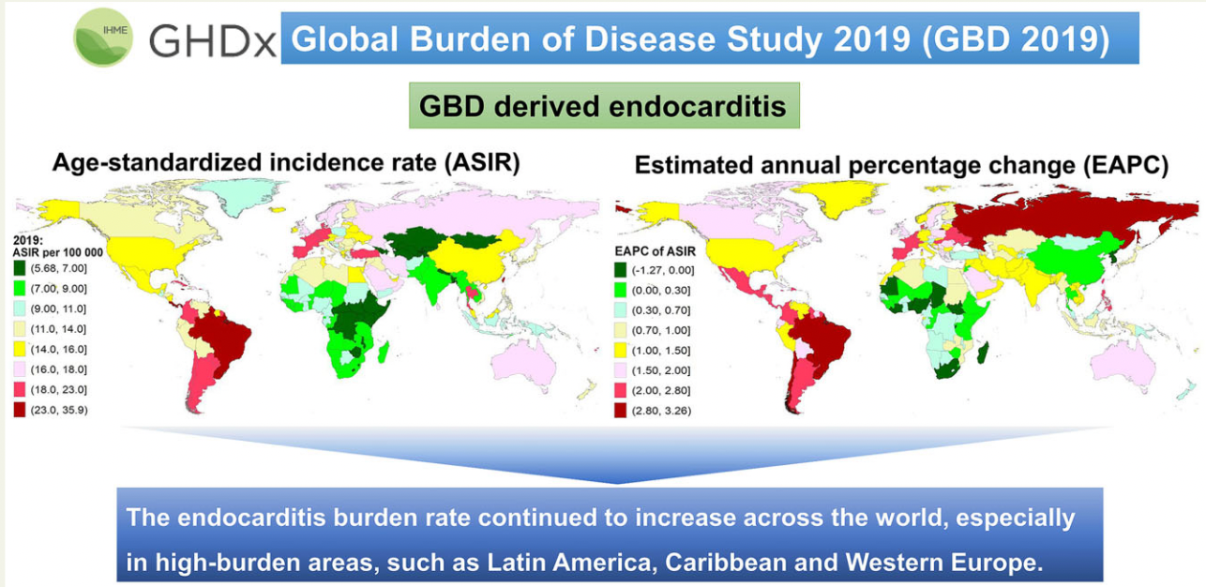
Рисунок 1 – Стандартизированный по возрасту уровень заболеваемости эндокардитом в 2019 году и предполагаемое ежегодное процентное изменение стандартизированного по возрасту уровня заболеваемости эндокардитом с 1990 по 2019 год. ASIR – стандартизированный по возрасту уровень заболеваемости; EAPC – предполагаемое ежегодное процентное изменение [5]

Согласно результатам исследований глобального бремени болезней, заболеваемость и смертность от ИЭ за последние 30 лет возросла на 128,41% (с 478 002 случаев в 1990 году до 1 090 527 случаев в 2019 году), достигнув максимальных значений [4–7]. Примечательно, что стандартизированный по возрасту уровень заболеваемости и смертности от ИЭ был зафиксирован в странах с высоким социально–демографическим индексом и составил 15,85 и 1,16 случаев на 100 000 человеко–лет соответственно [4–7]. В то же время уровень заболеваемости ИЭ продолжает расти во всем мире, особенно в регионах с высоким уровнем заболеваемости, таких как Латинская Америка, страны Карибского бассейна и Западная Европа (рисунок 1). В частности, пик заболеваемости ИЭ был зарегистрирован в Сент–Люсии и составил 35,83 случая на 100 000 человеко–лет [4–7]. В контрасте, особенно низкий уровень заболеваемости был отмечен в странах со средним и низким социально–демографическим индексом и составил 9,33 и 7,39 случаев на 100 000 человеко–лет соответственно [4–7]. Эти различия могут быть объяснены разным уровнем доступности медицинской помощи, оперативной диагностикой, лечением и культурой профилактики в этих странах. Кроме того, в странах с высоким уровнем дохода наблюдается высокая распространенность употребления наркотиков инъекционным способом, что является фактором риска для развития ИЭ.
Касательно стран Центральной Азии, то в Кыргызстане был зафиксирован самый низкий уровень заболеваемости – 5,69 случаев на 100 000 человеко–лет. В то же время, самый высокий уровень заболеваемости наблюдается в Узбекистане, где он составляет 6,49 случаев на 100 000 человеко–лет [4–7].
Однако, несмотря на стремительный рост заболеваемости и смертности от ИЭ, некоторые исследования показывают, что ряд стран, включая государства Восточной Азии, смогли достичь снижения этих показателей. В частности, Южной Корее удалось добиться самых значительных результатов в снижении уровня смертности от ИЭ [3]. Оценка предполагаемого ежегодного процентного изменения стандартизированного по возрасту коэффициента смертности составляет –5,93% (95% доверительный интервал: от –6,55 до –5,33) [4–7].
В 2019 году, как было отмечено, наблюдался значительный рост исследований, посвященных эпидемиологии ИЭ, основанных на данных глобального бремени болезней. Однако, следует подчеркнуть, что Казахстан не был включен в перечень стран, для которых проводились такие исследования. В связи с этим, можно проследить, что эпидемиологические данные по ИЭ в данном регионе были недоступными.

1.2 Ранние представления о клинических аспектах и патогенезе инфекционного эндокардит
Вклад в первоначальное понимание клинических аспектов и патогенеза ИЭ был внесён У. Ослером, Г. Шоттмюллером и Е. Либманом [13]. Профессор У. Ослер был одним из первых, кто описал характеристики ИЭ. Его работа «The Gulstonian Lectures on Malignant Endocarditis» опубликованная в 1885 году, способствовала прогрессу в понимании этиопатогенеза ИЭ [14]. В этой работе была предложена теория о том, что развитие эндокардита может быть вызвано бактериемией, которая, в свою очередь, может возникнуть после практически любого хирургического вмешательства: от тонзиллэктомии, операций на брюшной полости до простых манипуляций, таких как введение катетеров [14–16]. Однако в 1909–1910 годах впервые была детально изложена теория о том, что полость рта является основным порталом для развития ИЭ путем проникновения бактерий в системный кровоток [17–18]. После этого в 1935–1939 годах было установлено присутствие стрептококков в крови после удаления зубов [19–20]. Тем не менее было отмечено, что самостоятельно стоматологические вмешательства не могут спровоцировать развитие ИЭ. Оценивалась, что стоматологические процедуры могут вызвать ИЭ только при условии наличия высокой восприимчивости к заболеванию, таких как врожденный дефект сердца и ревматическая инфекция [15,21]. Среди стоматологических процедур экстракция зубов была связана с высоким риском бактериемии. Предполагалось, что бактериемия развивалась в результате механического воздействия во время удаления зуба. Манипуляции, такие как ротация и люксация (раскачивания) зуба, могли повредить целостность слизистой оболочки и способствовать проникновению бактерий в общий кровоток [21].
Тем временем ИЭ рассматривался как «злокачественное заболевание» поскольку его исход, как правило, был преимущественно летальным [15,22–25]. В связи с чем пристальное внимание было приковано к профилактике заболевания. Однако в силу ограничений в развитии медицины того времени профилактика ИЭ ограничивалась стерилизацией инструментов и соблюдением антисептики перед стоматологической процедурой. Тем не менее основным методом профилактики оставалось соблюдение гигиены полости рта, особенно у пациентов с сердечно–сосудистыми заболеваниями. Данным пациентам рекомендовалось минимизировать стоматологические вмешательства, особенно удаление зубов. В случае необходимости удаления зуба предлагалось действовать с осторожностью, чтобы сократить травматизацию десен и периапикальной области [20]. Спустя несколько десятилетий, в сентябре 1928 года, произошёл прорыв в медицине – открытие пенициллина Флемингом и начало эры антибиотиков [26–27]. Это открытие раскрыло новые горизонты в лечении инфекционных заболеваний и положило начало широкому применению антибиотиков в медицине. В последующем антибиотики стали применять в медицине, в том числе и в качестве профилактики. Однако лишь в 1955 году была разработана первая схема профилактики ИЭ с использованием антибиотиков, что сделало их основным средством для предотвращения этого заболевания [28]. Первоначальные рекомендации по профилактике ИЭ значительно отличались от современных тем, что на тот момент были рекомендованы антибиотики только пенициллинового ряда и весьма с длительным курсом применения (четыре раза в день в течение 10 дней) [29]. Такое продолжительное применение антибиотиков способствовало быстрому замещению чувствительной к пенициллину микробиомы полости рта на пенициллин резистентные микроорганизмы [30–32]. В результате исследований, проведённых в начале XX века, выяснили, что длительное применение антибиотиков нецелесообразно, и достаточно приём антибиотиков более чем за полчаса до стоматологической процедуры [28,33]. Эти исследования положили начало разработке современных рекомендации международными комитетами по профилактике ИЭ [34].

1.3 Патофизиология инфекционного эндокардита
Впервые патофизиология ИЭ была описана более века назад, и с тех пор было проведено множество исследований, касающихся механизмов развития данного заболевания. Однако, несмотря на существующие исследования и описания механизмов на молекулярном уровне, основной механизм развития заболевания по–прежнему заключается в повреждении эндокарда с последующим его инфекционным поражением. Основной механизм развития ИЭ можно разделить на три этапа: 1) повреждение внутренней оболочки сердца; 2) стадия заживления с образованием стерильного тромба; 3) адгезия и колонизация микроорганизмов [35–37].
Первый этап – повреждение внутренней оболочки сердца является необходимым условием для развития ИЭ, даже незначительное повреждение эндокарда может стать фактором риска для возникновения ИЭ. Это повреждение может быть вызвано как внутренними факторами, такими как сердечно–сосудистые заболевания, так и внешними воздействиями, включая хирургические вмешательства на сердце и клапанах. Важность первого этапа в развитии ИЭ заключается в том, что он создает условия, способствующие адгезии микроорганизмов. Это происходит в результате активации воспалительной реакции, вызванной повреждением эндокарда [38].
Второй этап возникает вследствие первичного или вторичного повреждения, что приводит к активации воспалительной реакции в области повреждения. Это, в свою очередь, инициирует каскадные реакции, включая активацию калликреин–кининовой системы. В результате высвобождаются медиаторы воспаления, что приводит к увеличению проницаемости сосудистой стенки и стимуляции образования фибрина в процессе коагуляции. В итоге формируется стерильный тромб, и на стадии заживления процесс может завершиться физиологически, однако риск инфицирования сохраняется. Стерильный тромб потенциально может подвергаться адгезии и колонизации во время эпизодической бактериемии [39–41].
Третий этап заключается в наличии патогенов, которые проникают в кровь и образуют биопленку [39]. В результате, при присутствии патогена физиологический процесс заживления переходит в патофизиологическое состояние заболевания. Таким образом, наличие входных ворот для патогена и его дальнейшая циркуляция в кровеносной системе становятся ключевыми аспектами его патогенеза. Судьбу патогена в организме человека определяет самопроизводящаяся матрица, состоящая из гидратированных экстрацеллюлярных полимерных веществ (Extracellular Polymeric Substances, EPS). Эта гидратированная матрица играет критически важную роль для патогена, обеспечивая такие биологические функции, как внутриклеточная стабилизация, содействие адгезии и защиту от иммунной реакции хозяина [42–44].
Кроме того, природа патогена играет ключевую роль при клиническом проявлении и лечении ИЭ. На сегодняшний день стафилококки, в особенности S. аureus считаются одним из распространенных и трудно поддающихся лечению патогенов [23, 45–46]. Это связанно с его патогенными свойствами, в первую очередь это проявляется его способностью экспрессировать специфический белок A (Staphylococcal Prоtein А, SpА), который интегрирован в конфигурацию матрицы патогена. Этот белок способен связываться с кристаллизующийся Fс–частью изотипа иммуноглобулинов и белками системы комплимента, что мешает опсонизации, фагоцитозу и дегрануляции макрофагов, тем самым обеспечивая патогену иммунную толерантность и способствуя его вирулентности [47–49]. Помимо белка A, существуют такие типы, как белок G, А/G и L. Их главная функция заключается в идентицикации, очистки и фиксации антител, тем самым понижая иммунную активность хозяина [50–51].
Доступная патофизиологическое описание ИЭ способствовало разработке клинических рекомендаций по диагностике, лечению и профилактике ИЭ. Это можно проследить на примере категории профилактики, которым посвящена рекомендация. 1) Категория пациентов с сердечно–сосудистыми заболеваниями: данный раздел составлен на основе первых двух факторов повреждение целостности эндотелиального покрова и заживление, тем самым выявляя пациентов более подверженными к ИЭ; 2) Категория стоматологических процедур: данный раздел соответствует третьему фактору – потенциальным источникам бактериемии. Стоматологические вмешательства являются основными входными воротами для инфекции; 3) Назначение антибиотиков: исходя из особенностей микробиологического профиля ИЭ и пациентов, был предоставлен список рекомендуемых антибиотиков вместе с их приемлемой дозировкой для взрослых и детей.
Таким образом, патофизиология ИЭ представляет собой сложный процесс, где каждый из этапов играет важную роль в патогенезе ИЭ, начиная с повреждения эндотелиального слоя сердца и заканчивая созданием условий для колонизаций патогенов. Понимание этих механизмов не только углубляет наши знания о заболевании, но и открывает новые горизонты для разработки эффективных методов профилактики и лечения ИЭ [34].

1.4 Факторы риска развития инфекционного эндокардита
ИЭ является серьезным заболеванием, и его развитие связано с рядом факторов риска, которые можно разделить на несколько категорий. Во–первых, сердечно–сосудистые заболевания играют ключевую роль в повышении риска ИЭ. К ним относятся врожденные и приобретенные пороки сердца, такие как митральная или аортальная недостаточность, а также хронические заболевания сердца, включая кардиомиопатию. Наличие протезов сердечных клапанов также значительно увеличивает вероятность развития инфекции. Во–вторых, хирургические вмешательства могут стать триггером для ИЭ. Операции на сердце и клапанах, а также установка инвазивных устройств, таких как кардиостимуляторы или дефибрилляторы, создают условия для проникновения патогенов в кровоток. Третьим важным фактором являются инфекционные заболевания. Наличие хронических инфекций, включая ранее перенесенный ИЭ, также увеличивает риск заболевания. Четвертым фактором является употребление наркотиков инъекционным путем, а также частые медицинские процедуры, такие как гемодиализ, которые могут повысить вероятность развития ИЭ. Наконец, инвазивные стоматологические процедуры, такие как удаление зубов и операции в челюстно–лицевой области, также представляют собой дополнительный фактор риска развития ИЭ. Однако существуют РКИ, которые выявили, что ежедневная чистка зубов, использование зубной нити, а также акты жевания могут приводить к временной бактериемии, что в свою очередь может способствовать развитию ИЭ. Таким образом, понимание этих факторов риска имеет важное значение для разработки стратегий профилактики и раннего выявления ИЭ у пациентов, находящихся в группе риска [52–57].

1.5 Диагностика инфекционного эндокардита
Диагностика ИЭ представляет собой сложный и многоступенчатый процесс, который требует внимательного анализа клинических данных, лабораторных исследований и инструментальных методов. Основные аспекты диагностики включают следующие этапы. Первым шагом является сбор анамнеза и оценка клинических симптомов. Пациенты с ИЭ могут предъявлять разнообразные жалобы, включая лихорадку, озноб, потливость, утомляемость, отеки нижних конечностей, а также симптомы, связанные с поражением сердца, такие как одышка, боли в груди и сердечные шумы. Важно выяснить, относится ли пациент к группе риска ИЭ, а также наличие факторов риска, таких как предшествующие сердечно–сосудистые заболевания, употребление инъекционных наркотиков и недавние инвазивные стоматологические или хирургические вмешательства [58].
Следующим шагом являются лабораторные исследования, которые играют ключевую роль в диагностике ИЭ. Анализы на уровень воспалительных маркеров, таких как С–реактивный белок (СРБ) и скорость оседания эритроцитов (СОЭ), могут помочь в оценке активности воспалительного процесса [58].
Микробиологическая диагностика – один из основных методов, включающий посев крови, который позволяет выявить наличие патогенов в кровотоке. Обычно рекомендуется проводить не менее трех посевов крови с интервалом в 30–60 минут, чтобы повысить вероятность обнаружения микроорганизмов. Важно отметить, что в некоторых случаях посевы могут быть отрицательными, особенно если пациент уже получал антибиотикотерапию. Поэтому рекомендуется получать образцы крови для микробиологического исследования на стерильность до начала антибиотикотерапии. Кроме того, следует следовать алгоритму микробиологической диагностики при культуро–негативном и культуро–положительном ИЭ (КНИЭ/КПИЭ) (рисунок 2) [58].

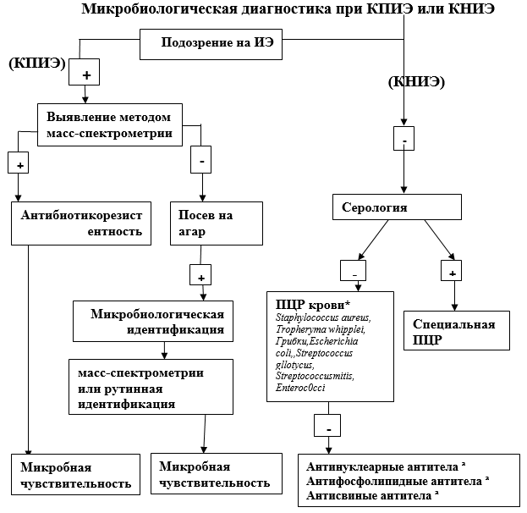
Рисунок 2 – Микробиологической диагностики при культуро–негативном или культуро–положительном инфекционном эндокардите [58]

Инструментальные методы диагностики, такие как эхокардиография, являются важным компонентом диагностики ИЭ. Трансторакальная эхокардиография (ТТЭ) может выявить наличие абсцессов, тромбообразований или других изменений на сердечных клапанах. В некоторых случаях может потребоваться трансэзофагеальная эхокардиография (ТЭЭ), которая обеспечивает более детальное изображение сердца и может быть более чувствительной для выявления инфекционного процесса. Дополнительные методы визуализации, такие как компьютерная томография (КТ) или магнитно–резонансная томография (МРТ), могут быть использованы для оценки возможных осложнений ИЭ, таких как эмболия или абсцессы в других органах [58].
Существуют модифицированные критерии для диагностики ИЭ, так называемые большие и малые критерии Дюка (таблица 1) [58]. Большие критерии включают в себя положительный результат посева крови и критерии визуализации. Позитивные результаты посевов крови: наличие микроорганизмов в двух или более посевах крови, взятых в разные моменты времени. Это может включать типичные патогены, такие как Streptococcus viridans, Staphylococcus aureus, S. gallolyticus (S. bovis), HACEK–организмы (Haemophilus, Aggregatibacter, Cardiobacterium, Eikenella, Kingella) и единичная положительная культура крови при Coxiella burnetii. Визуализация: эхокардиографические данные, такие как наличие новых или изменившихся клапанных поражений, включая вегетации (наличие масс на сердечных клапанах), абсцессы (скопления гноя или воспалительных клеток) и пороки клапанов, которые не были ранее зарегистрированы. Новые сердечные шумы могут указывать на изменения в гемодинамике сердца, вызванные инфекцией [58].
Малые критерии включают следующие параметры: предрасполагающие факторы, жалобы, сосудистые и иммунологические феномены, а также микробиологические признаки. Предшествующие факторы риска: наличие сердечно–сосудистых заболеваний, таких как пороки сердца или протезы клапанов, а также инъекционное употребление наркотиков. Лихорадка: температура тела выше 38°C (100.4°F), что может указывать на инфекционный процесс. Сосудистые феномены: сыпь (например, петехии или экхимозы), большие артериальные эмболы, септические инфаркты легкого, инфекционные (микотические) аневризмы, внутричерепные и конъюнктивальные кровоизлияния, пятна Джейнуэя. Иммунологические феномены: гломерулонефрит, узелки Ослера, пятна Рота, ревматоидный фактор. Микробиологические признаки: положительный посев крови, который не удовлетворяет большим критериям (как указано выше), либо серологические данные активной инфекции микроорганизмом, входящим в число вызывающих ИЭ [58].

Таблица 1 – Модифицированные критерии для диагностики инфекционного эндокардита [58]
Большие критерии | Малые критерии
1. Положительные посевы крови | 1.Предрасположенность в форме предрасполагающих особенностей сердца или использование внутривенных препаратов/ наркотиков.
а) Типичные микроорганизмы, входящие в число этиологических по ИЭ, из двух раздельных посевов:  – Viridans streptococci, S.gallolyticus, (S.bovis), HACEK– группа, S. aureus или  –внебольничные энтерококки, в отсутствии первичного очага инфекции; или | 2. Лихорадка: температура выше 38°С
Продолжение таблицы 1
б) Микроорганизмы, соответствующие ИЭ, входящие в число этиологических по ИЭ, из продолжающих быть положительными посевов крови:  – 2 и более положительных посевов из образцов крови, взятых с  интервалом больше 12 часов, или  – все трех или большинство из четырех и более раздельных посевов крови (с первым и последним образцами, собранные, как минимум с интервалом в 1 час); или | 3.Сосудистые феномены (включая те, что выявляется только визуализацией): большие артериальные эмболы, септические инфаркты легкого, инфекционные (микотические) аневризмы, внутричерепные кровоизлияния, конъюнктивальные кровоизлияния, пятна Janeway.
в) Единичная положительная культура крови при Coxiella burrnetti или титр антител фазы 1 IgG 1 фазы > 1:800 | 4. Иммунологические феномены: гломерулонефрит, узелки Ослера, пятна Рота, ревматоидный фактор.
2. Критерии визуализации | 5. Микробиологические признаки: положительный посев крови, который не удовлетворяет большим критериям (как указано выше), либо серологические данные активной инфекции микроорганизмом, которых входит в число вызывающих ИЭ.
а) Эхокарадиограмма, свидетельствующая об ИЭ:
– вегетации;
– абсцесс, псевдоаневризма, внутрисердечная фистула;
– перфорация клапана или аневризмы;
– новая частичная несостоятельность протеза клапана
б) Аномальная активность вокруг места имплантации протеза клапана, обнаруженная F– ФДГ ПЭТ/КТ (только если протез был установлен 3 месяца назад) или ОФЭКТ радиомеченными лейкоцитами.
в) Явные паравальвулярные поражения при КТ
Для установления диагноза «определенный ИЭ» по критериям Дюка необходимо наличие как минимум двух больших критериев, или одного большого и трех малых критериев, или пяти малых критериев (таблица 2). Установление «возможного ИЭ» определяется, если присутствует один большой и один малый критерий или три малых критерия. ИЭ «отвергается», если имеется определенный альтернативный диагноз, разрешение симптомов, подозрительных на ИЭ, на фоне антибактериальной терапии в течение ≥4 дней, или если не удовлетворяет перечисленным ранее критериям [58].

Таблица 2 – Критерии установления диагноза инфекционный эндокардит (источник [58])
Определенный ИЭ
Патологоанатомические критерии:
– Микроогрганизмы выявленные в посеве или при гистологическом исследовании вегетаций, эмболированной вегетации или образца внутрисердечного абсцесса, или
– Патологические изменения, вегетации или внутрисердечный абсцесс, подтвержденный гистологическим исследованием, показавший активный эндокардит:
Клинические критерии:
– 2 большие или
– 1 большой и 3 малых или
– 5 малых критериев
Возможный ИЭ
– 1 большой критерий и 1 малый или
– 3 малых критерия
ИЭ отвергается
– Четкий альтернативный диагноз, или
– Разрешение симптомов, подозрительных на ИЭ на фоне антибактериальной терапии в течение 4 дней или меньше, или
– Отсутствие патологического доказательства ИЭ при хирургии или на вскрытии, при антибиотикотерапии 4 дня или меньше, или
– Не удовлетворяет критериям возможного ИЭ, как указано выше

Этот систематизированный подход позволяет врачам более точно и быстро диагностировать ИЭ, что критически важно для своевременного начала лечения. Таким образом, диагностика ИЭ требует комплексного подхода, включающего клиническую оценку, лабораторные исследования и инструментальные методы. Раннее выявление и правильная диагностика ИЭ имеют решающее значение для успешного лечения и снижения риска серьезных осложнений.
1.6 Международные рекомендации по профилактике инфекционного эндокардита
Для борьбы с заболеваемостью ИЭ и его осложнениями были предприняты меры по разработке руководящих принципов по профилактике ИЭ. В результате на сегодняшний день существуют регулярно обновляемые международные рекомендации: от ESC, AHA и NICE.
В соответствии с рекомендациями AHA и ESC, пациентам с повышенной восприимчивостью к ИЭ следует назначать антибиотики только перед инвазивными стоматологическими процедурами. К группе с высоким риском относятся лица, перенесшие ИЭ, имеющие искусственные сердечные клапаны и пациенты с врожденными пороками сердца (ВПР). Инвазивные стоматологические процедуры, для которых необходимо назначение антибиотиков за 30–60 минут до вмешательства, стоматологические процедуры, включающие манипуляции с тканями десны или периапикальной областью зубов или перфорацию слизистой оболочки полости рта.
В отличие от этих рекомендаций, NICE полностью исключает назначение антибиотиков в качестве профилактической меры против ИЭ. Этот отказ объясняется отсутствием достаточных доказательств, подтверждающих связь между ИЭ и инвазивными стоматологическими процедурами, а также нехваткой РКИ. Основные различия между рекомендациями представлены в таблице 3.

Таблица 3 – Международные рекомендации по профилактике инфекционного эндокардита [34]
Рекомендации | Профиль риска пациента с повышенной восприимчивостью к ИЭ | Профиль риска стоматологических процедур, требующие антибиотикопрофилактики | Режим назначения антибиотиков | Класс и уровень доказательности рекомендаций
ESC 2009 [59] | 1)Пациенты с протезным клапаном или протезным материалом.  2)Пациенты с предыдущим ИЭ.  3)Пациенты с ВПС, особенно со сложным цианотичным пороком сердца и те, у кого послеоперационные паллиативные шунты, кондуиты или другие протезы (профилактика первые 6 месяцев после процедуры до наступления эндотелизации протезного материала). | Стоматологические процедуры, включающие манипуляции с десневой или периапикальной областью зубов | Амоксициллин/ампициллин 2 г, цефалексин 2 г, цефазолин/цефтриаксон 1 г, клиндамицин 600 мг | IIa C
ESC 2015  [60] | 1)Пациенты с любым протезом клапана, включая транскатетерный клапан, или пациенты, у которых для восстановления сердечного клапана использовался какой–либо протезный материал.  2) Пациенты с предыдущим эпизодом ИЭ.  3) Пациенты с ВПС: (а) Любой тип цианотичной ВПС. (б) Любой тип ВПС, восстановленный с помощью протезного материала, установленного хирургическим или трансдермальным способом, в течение до 6 месяцев после процедуры или на протяжении всей жизни, если сохраняется остаточный шунт или клапанная регургитация. | Стоматологические процедуры, включающие манипуляции с десневой или периапикальной областью зубов | Амоксициллин/ампициллин 2 г, цефалексин 2 г, цефазолин/цефтриаксон 1 г, клиндамицин 600 мг | IIa C

Продолжение таблицы 3
ESC 2023  [8] | 1)Пациентам с хирургически имплантированными протезами клапанов и любым материалом, используемым для хирургической пластики сердечного клапана.  2)Пациенты с предыдущим эпизодом ИЭ.  3)Пациентам с транскатетерно имплантированными протезами аорты и легочного клапана.  4)Пациентам с нелеченой цианотичной ВПС, а также пациентам, которым проведено хирургическое вмешательство или транскатетерные процедуры с использованием послеоперационных паллиативных шунтов, кондуитов или других протезов. После хирургического вмешательства, при отсутствии остаточных дефектов или протезов клапанов, АП рекомендуется только в течение первых 6 месяцев после процедуры.  5)Пациентам с желудочковыми вспомогательными устройствами. | Удаление зубов, хирургические процедуры в полости рта (включая пародонтальную хирургию, имплантацию и биопсию полости рта), а также стоматологические процедуры, включающие манипуляции с десневой или периапикальной областью зубов (включая снятие зубного камня и процедуры по лечению корневых каналов) | Амоксициллин 2 г, Ампициллин 2 г, Цефазолин/цефтриаксон 1 г, Цефалексин 2 г, Азитромицин/кларитромицин 500 мг, Доксициклин 100 мг, Цефазолин/цефтриаксон 1 г | I B
AHA 2007  [78] | 1)Протез сердечного клапана или протезный материал, использованный для восстановления сердечного клапана.  2)Предыдущий ИЭ.  3)ВПС. | Все стоматологические процедуры, включающие | Амоксициллин 2 г, цефалексин 2 г/ | IIa C

Продолжение таблицы 3
 | * Неустраненный цианотический ВПС, включая паллиативные шунты и кондуиты. Полностью устраненный врожденный порок сердца с помощью протезного материала или устройства, установленного хирургическим путем или путем катетерного вмешательства, первые 6 месяцев после процедуры.  4)Реципиенты трансплантации сердца, у которых развивается сердечная вальвулопатия | манипуляции с тканями десны или периапикальной областью зубов или перфорацию слизистой оболочки полости рта | клиндамицин 600 мг, азитромицин/кларитромицин 500 мг
AHA 2017  [81] | 1)Протезирование клапанов сердца, включая транскатетеримплантируемые протезы и гомографты.  2) Протезный материал, используемый для восстановления сердечного клапана, например, аннулопластичные кольца и хорды.  3) Предыдущий ИЭ.  4) Неустраненный цианотичный ВПС или вылеченный ВПС с остаточными шунтами или клапанной регургитацией.  5) Трансплантация сердца с клапанной регургитацией из–за структурной аномалии клапана. | Все стоматологические процедуры, включающие манипуляции с тканями десны или периапикальной областью зубов или перфорацию слизистой оболочки полости рта | Амоксициллин 2 г, цефалексин 2 г/клиндамицин 600 мг, азитромицин/кларитромицин 500 мг | IIa C
AHA 2021  [9] | 1)Протез сердечного клапана или материала. (Наличие сердечного протеза клапана. Транскатетерная имплантация протезов клапанов. Восстановление сердечного клапана с помощью устройств, включая аннулопластику, кольца или клипсы. Вспомогательные устройства левого желудочка или имплантируемое сердце).  2)Предыдущий, рецидивирующий ИЭ. | Все стоматологические процедуры, включающие манипуляции с тканями десны или | Амоксициллин 2 г, Ампициллин 2 г, Цефазолин/цефтриаксон 1 г, Цефалексин 2 г, | IIa C

Продолжение таблицы 3
 | 3)ВПС. (Неустраненный цианотический ВПС, включая паллиативный. шунты и трубопроводы. Полностью исправленный врожденный порок сердца с помощью протезного материала или устройства, установленного хирургическим путем или транскатетерно в течение первых 6 месяцев после процедуры. Исправленный ВПС с остаточными дефектами на месте или рядом с местом накладки или протезного устройства. Хирургическое или транскатетерное размещение клапана легочной артерии или кондуита, такого как клапан Мелоди и кондуит Контегра).  4)Реципиенты сердечного трансплантата, у которых развивается сердечная вальвулопатия. | периапикальной областью зубов или перфорацию слизистой оболочки полости рта | Азитромицин/кларитромицин 500 мг, Доксициклин 100 мг, Цефазолин/цефтриаксон 1 г
NICE 2008 [83] | 1)Приобретенная болезнь клапанов сердца со стенозом или регургитацией  2)Гипертрофическая кардиомиопатия  3)Предыдущий ИЭ  4)ВПС | Нет | Нет | NA
NICE 2015  [84] | 1)Приобретенная болезнь клапанов сердца со стенозом или регургитацией  2)Гипертрофическая кардиомиопатия  3)Предыдущий ИЭ  4)ВПС  5)Замена клапана | Нет | Нет | NA

Рекомендации от ESC
Одной из общепринятых международных рекомендации по профилактике ИЭ является рекомендация ESC. Первоначальная версия этой рекомендации была разработана в 2004 году и впоследствии трижды обновлялась в 2009, 2015 и 2023 годах [8,59–61]. Каждое обновление руководства синтезировало данные, полученные в результате проведенного анализа научных исследований за определенный период времени. Тщательный синтеза данных за последние 20 лет существования рекомендаций по профилактике ИЭ привел к повышению статуса рекомендаций ESC с класса IIa (доказательства и мнения свидетельствуют в пользу полезности и эффективности) до самого высокого класса – I (доказательства и/или общее согласие относительно того, что данное лечение или процедура являются полезными, выгодными и эффективными). Уровень доказательств был также оптимизирован с уровня C (консенсус мнений экспертов и/или результаты небольших исследований, ретроспективных исследований и регистров) до уровня B (данные, полученные в результате одного рандомизированного клинического исследования или крупных нерандомизированных исследований) (таблица 3) [8].
В результате эпидемиологического наблюдения в рекомендации 2009 года было предложено назначение антибиотиков только для группы высокого риска ИЭ [59]. В отличие от первой версии 2004 года, где АП была рекомендовано лицам «высокого» и «среднего (умеренного) риска ИЭ» [61]. Однако группа «среднего риска ИЭ» была исключена в пересмотренной рекомендаций в связи с отсутствием доказательств эффективности АП для указанной категории пациентов. В частности, потенциальный вред от применения антибиотиков превзошел предполагаемую пользу, а также не было выявлено необходимости назначения антибиотиков, поскольку для данной группы не было зафиксировано увеличение заболеваемости ИЭ. Тем не менее группа разработки настоятельно призвала в перспективе провести исследования с целью наблюдения за изменениями показателей заболеваемости после сокращения АП, поскольку рекомендация была основана на экспертном мнении.
В итоге были проведены исследования по данному вопросу, в результате был зафиксирован рост заболеваемости ИЭ после 2009 года (таблица 4). Согласно данным, до 2010 года на территории Европы заболеваемость ИЭ составила примерно 10 случаев на 100 000 населения, к 2014 году данный показатель вырос до 14,4 случаев на 100 000 населения [62–64]. В сравнении с США, показатели заболеваемости ИЭ в Европе были ниже, но выше по сравнению с Англией [63]. Помимо этого, исследования предоставили демографические данные ИЭ, они напрямую коррелировали с социально–демографическим статусом регионов. С каждым годом страны Европы демонстрировали увеличения показателей продолжительности жизни и являлись одним из лидирующих регионов по долгожительности с средним возрастом мужчин, составляющим 75 лет, и женщин – 82 года [65]. Установлено, что средний возраст пациентов с ИЭ увеличился и достиг 68 лет [62–63,66]. Учитывая данную тенденцию, был выявлен дополнительный фактор: с увеличением продолжительности жизни возрастает и распространенность коморбидных состояний, что делает пациентов еще более подверженными развитию ИЭ [5–6, 11,35].
Полученные данные из обсервационных исследований создали предпосылки для разработки рекомендаций 2015 года [60]. Обновленная версия акцентировала внимание на пациентах с некорригированными цианотическими ВПС, подразумевая более строгую необходимость профилактики для пациентов с неоперативными цианотическими формами [67–68]. В отличие от рекомендации 2009 года, где это дается в более общем контексте охватывая широкий спектр пациентов с ВПС, которые могли получить хирургическое вмешательство. Кроме того, изменения коснулись и пациентов с протезными клапанами, где новая версия содержит более детализированную информацию, добавляя упоминание о транскатетерных протезах и гомографтах [69]. Ключевым моментом в обновленной версии стало то, что была затронута тема про ИЭ, связанного со здравоохранением. Было установлено, что 30% всех случаев ИЭ приходится на медицинские процедуры, которые не требуют АП [70–72]. Для снижения этих случаев было рекомендовано строгое соблюдение асептики во время оказания медицинской помощи, например, при установке катетеров. Помимо этого, впервые было предложено создание междисциплинарной команды из высококвалифицированных специалистов различного профиля, которые будут участвовать в принятии важных решений, касающихся здоровья пациента (IIа/B). Необходимость в создании команды возникла из–за стабильного увеличения смертности от ИЭ. Задача «Команды Эндокардита» – это оптимизация и улучшение результатов лечения, включая раннею диагностику, предотвращение повторных случаев ИЭ. Однако главной задачей оставалось предотвращение летального исхода путем тщательного отбора пациентов, которым нужна срочная операция на клапане с учетом вероятности успешного исхода процедуры [73–74]. Поскольку не все пациенты, нуждающиеся в кардиологической операции, могли ее перенести, в особенности в экстренном порядке, что подтверждается данными о внутрибольничной смертности после хирургического вмешательства. Так как у некоторых пациентов с тяжелым клиническим течением и наличием коморбидности может ухудшиться состояние во время операции на клапане, что могло привести к летальному исходу. Тем не менее, данная рекомендация была отнесена к классу IIа с «С» уровнем доказательности, основанными на выводах консенсуального отчета. Вследствие комитет настаивал на проведении эпидемиологических исследовании с целью наблюдения изменений показателей заболеваемости и смертности после внесенных коррекции.
Анализ эпидемиологических данных зафиксировал рост заболеваемости ИЭ к 2019 году по всей Европе, включая Центральную, Западную, Восточную части, достигая 18,06 (95% UI 15,32 – 21,34) случаев на 100 000 населения. В том числе и показатели смертности увеличились, в особенности в Западной Европе с 0,72 (95% UI 0,56 – 1,3) до 1,28 (95% UI 0,63 – 1,57) случаев на 100 000 населения [4–7]. Риск заболеваемости ИЭ оставался в два раза выше среди мужчин по сравнению с женщинами (р < 0,0001) [2]. Исследователи объяснили данную стабильность тем, что мужчины чаще имеют коморбидные заболевания, что связано с преобладанием вредных привычек, таких как курение, употребление алкоголя и инъекционных наркотических средств [40,74–75].
После 2015 года увеличилось количество исследований, направленных на изучение причинно–следственной связи между инвазивными стоматологическими процедурами и развитием ИЭ. В итоге в 2023 году была выпущена обновленная версия, которая сосредоточилось на сокращении перечня инвазивных стоматологических [40]. Таким образом, в последней версии антибиотики были рекомендованы исключительно для пациентов с высоким риском ИЭ перед проведением инвазивных стоматологических процедур, таких как удаление зубов, хирургические вмешательства в полости рта, эндодонтическое лечение и удаление зубного камня. Последняя версия руководства была опубликована в августе 2023 года, поэтому на текущий момент нет доступных данных о тенденциях заболеваемости после внедрения рекомендации. Наблюдаемое время недостаточно продолжительно для проведения полноценного анализа и оценки влияния новых рекомендаций на заболеваемость.
Таким образом, высококачественные исследования последних лет привели к значительному повышению достоверности рекомендаций. Во многих странах созданы междисциплинарные команды по борьбе с ИЭ, что способствовало улучшению выживаемости пациентов, проходящих кардиохирургическое лечение. Важно отметить, что на сегодняшний день рекомендации от ESC обладают самым высоким статусом достоверности и продолжают считаться основополагающими в области профилактики и лечения ИЭ. [34]

Рекомендации от AHA
Комитет AHA самым первым разработал рекомендации по профилактике ИЭ в 1955 году [28]. В 1970 году AHA в сотрудничестве с ADA, предложил перечень стоматологических процедур, для которых требовалась АП. Однако эти рекомендации не привели к ожидаемым результатам: в одном из исследований из 52 пациентов, подпадающих под требования АП, лишь шесть человек получили адекватную профилактику [76]. Кроме того, длительное применение антибиотиков для профилактики способствовало развитию резистентности, что, в свою очередь, приводило к неэффективности консервативного лечения [15]. Вследствие требовался пересмотр в руководствующих принципах профилактики ИЭ.
В рекомендациях 2007 года рассматривалась категория пациентов только с высоким риском ИЭ, в то время как в руководстве 1997 года предусматривалось назначение антибиотиков и для лиц с «среднего риска ИЭ» [77–78]. Как отметили исследователи, было нецелесообразно назначать АП данной категории пациентов, так как потенциальный вред от антибиотиков превышал потенциальную пользу, в связи с чем было предложено исключить данную категорию пациентов. Следом, после обновления рекомендации от AHA 2007 года, был всплеск эпидемиологических исследований для оценки изменения заболеваемости ИЭ.
Канада придерживается рекомендации АНА и после обновления 2007 года было зарегистрировано изменение микробиологического профиля пациентов, а именно увеличение случаев ИЭ связанных с S. aureus, и, напротив, снижение случаев, вызванных стрептококками [79].
Исследование, проведенное Pant et al, 2015 выявило прирост заболеваемости ИЭ в США, в то время как Tayoda et al, 2017 не отметил аналогичного роста. Данное различие можно объяснить различиями в используемых базах данных и глубиной исследования. Например, Pant et al, 2015 анализировали случаи ИЭ в национальной базе (2000–2011) а исследование Tayoda et al, 2017 ограничивалось базой данных (1998–2013) двух штатов – Калифорнией и Нью–Йорком (таблица 4) [24,80].
Синтез эпидемиологических исследований вслед за рекомендациями 2007 года привел к разработке новой версии в 2017 году [81]. Главные изменения были относительно категории пациентов, отнесенных к группе высокого риска ИЭ. В новой версии были указаны транскатетерно имплантируемые протезы и гомографты, а также детализированы материалы протезов, используемых для восстановления сердечных клапанов. Кроме того, в обновленной версии представлены критерии для реципиентов сердечных трансплантатов, которые могут развить клапанную недостаточность, с указанием конкретных структурных изменений, возникающих после трансплантации.
Исследование Ashraf et al, 2024 является масштабным, охватывая полностью всю территорию США, включая 50 штатов и округ Колумбия, с глубиной исследования 21 год (1999–2020) [82]. Согласно результатам, можно увидеть флюктуацию в эпидемиологических показателях ИЭ, с 1999 по 2004 год показатели смертности от ИЭ увеличились, с 2004 по 2018 год данные показатели значительно снизились. Тем не менее с 2018 по 2020 год наблюдалось заметное увеличение смертности от ИЭ. За данный период ИЭ поражал мужчин чаще, чем женщин, также показатели смертности были выше у мужчин по сравнению с женщинами.
Рекомендация 2021 года более шире рассматривала варианты протезирования в контексте профилактики ИЭ [9]. Обновленная версия включила левосторонние вспомогательные устройства и имплантируемые кардиостимуляторы. Относительно пациентов с наличием предыдущего ИЭ, в новой версии впервые были добавлены понятия рецидивирующего или повторяющегося ИЭ. Помимо этого, уточнили категории пациентов с ВПС, указывая, что полностью скорригированный ВПС с использованием протезного материала также является фактором риска в течение первых шести месяцев после операции. Кроме того, изменения была относительно сердечной трансплантации, более подробно представлена была информация о заболевании клапанов сердца, а именно валвулопатии у реципиентов, подчеркивая необходимость мониторинга.
Следует отметить, что рекомендации от AHA и ESC схожи между собой тем, что оба руководства настоятельно рекомендуют назначение антибиотиков для пациентов с высоким риском ИЭ перед стоматологическими процедурами. Однако важно подчеркнуть, что последняя версия рекомендации от AHA (2021) обладает IIa/C уровнем и классом доказательности, в отличие от рекомендации ESC, которые имеют уровень I/В.

Рекомендации от NICE
NICE представил свою первую рекомендацию по профилактике ИЭ в 2008 году, согласно которой отменил назначение антибиотиков из–за отсутствия достаточных доказательств эффективности АП и учитывая опасения по поводу риска побочных реакций на антибиотики [83]. Более того, NICE признали, что риск побочных реакций перевешивает любую пользу от АП и поэтому он не является экономически эффективным для использования в национальной службе здравоохранения Великобритании и не должен быть рекомендован.
В 2015 году NICE представил новую версию рекомендации в результате синтеза эпидемиологических исследований [84]. Однако NICE продолжил придерживаться своей позиции по полной отмене назначения антибиотиков, в том числе и на основе результата, проведенного РКИ [85–86]. Согласно результатам исследования, бактериемия чаще наступает в результате повседневной деятельной, таких как чистка зубов, использование специальных нитей, при акте жевания чем при инвазивных стоматологических процедурах. По мнению NICE, в свете полученных результатов, АП теряла свои позиции, уступая влияние потенциальным побочным реакциям и антибиотикорезистентности, а также акцентируя внимание на повышении гигиены полости рта у пациентов, подверженных риску ИЭ. Тем не менее в соответствии обновленной версии, по заявлению генерального директора NICE была внесена поправка, согласно которой, в индивидуальных случаях АП может быть назначена, однако заключительное решение принимается пациентом, а не клиницистом [87]. В дополнении в этот же год произошло изменение закона об информированном согласии пациента, в результате решения Верховного суда клиницисты должны были информировать пациентов о всех существующих рисках [88–89]. Однако слабой стороной данной рекомендации было то, что руководствующие принципы не разъяснили, при каких именно индивидуальных обстоятельствах, следует пациентом принять решение об АП. Помимо этого, не было упомянуто, для каких процедур следует назначать, категорию пациентов и режим антибиотиков, который должен быть назначен. Такая неоднозначность вызвало обеспокоенность среди пациентов и врачей Великобритании.
На территории Англии было проведено два больших исследования тенденции заболеваемости ИЭ до и после принятия рекомендации 2008 года (таблица 4) [90–91]. Было зарегистрировано, что за год до внедрения рекомендации от NICE в качестве профилактики ИЭ 91,9% антибиотиков было назначено стоматологами. После двух лет применения рекомендации назначение антибиотиков сократилось на 80% среди стоматологов (р<0,001), что свидетельствовало о соблюдении профилактических рекомендации. Однако исследование Dayer et al, 2015 зафиксировали прирост заболеваемости и смертности ИЭ в периоде 2000 – 2013 [90]. Следует отметить, что рост заболеваемости был обнаружен у пациентов как с группы высокого, так и с низкого риска ИЭ. Однако, ранее проведенное исследование Thornhill et al, 2011 не обнаружили значительного прироста заболеваемости и в свою очередь авторы поддержали позицию NICE по ограничению АП (таблица 4) [91]. Различие в результатах исследований может быть объяснено разницей в глубине исследования. Dayer et al исследовали пяти летний период после внедрения руководства, в отличие от Thornhill et al, где наблюдение заболеваемости после внедрения рекомендации ограничивался двумя годами. На сегодняшний день исследователи отметили необходимость в пересмотре рекомендации NICE в силу появления новых исследований в данной области, а также из–за неоднозначности рекомендации.

Национальные рекомендации
В связи с высоким уровнем достоверности и регулярными обновлениями рекомендаций ESC, их применение распространены не только в Европе, но и за ее пределами, включая Казахстан, а также Восточную и Центральную Азию. Кроме того, в ряде стран данные рекомендации были адаптированы с учетом эпидемиологического профиля ИЭ в соответствующих популяциях. Наглядный пример – Франция, Южная Корея и Япония, которые адаптировали рекомендации от ESC [11–12,92].
Популяционное исследование, проведенное во Франции, не зафиксировало значительного прироста заболеваемости ИЭ (таблица 4). Однако наблюдалась повышенная заболеваемость Staphylococcus aureus от 5,2 (95% CI 3,9–6,9) до 8,2 (95% CI 6,6–10,2) случаев на 100 000 населения, что свидетельствует об изменениях в эпидемиологическом профиле ИЭ. Напротив, было зафиксировано снижение случаев ИЭ, связанных с оральными стрептококками 8,1 (95% CI 6,4 –10,1) и 6,3 (95% CI 4,9 до 8,0) случаев на 100 000 населения в 1991 и 2008, соответственно. В то же время снижение случаев ИЭ, связанных с оральными стрептококками, указывает на успешные меры профилактики в данной области [93].
Южная Корея добилась значительных успехов в снижении показателей заболеваемости и смертности от ИЭ, что может быть связано с эффективной реализацией профилактических стратегий и стандартов лечения. Южная Корея смогла достичь снижения ежегодного процентного изменения показателей заболеваемости и смертности –1,26 (95% CI –1,48 до –1,05) и –5,939 (95% CI –6,547 до –5,326), соответственно [4–7].
Швеция адаптировала рекомендаций NICE, исследования динамики заболеваемости ИЭ до и после внедрения национальных рекомендаций зарегистрировали отсутствие крайне значительного роста заболеваемости (таблица 4). Это может быть показателем того, что клинические меры профилактики и лечения, основанные на современных исследованиях, оказывают позитивное влияние на контроль ИЭ [64].
На сегодняшний день в Казахстане отсутствуют национальные рекомендации по ИЭ, поскольку не проводились эпидемиологические исследования на популяции. Это подчеркивает актуальность данной темы для исследования.

Таблица 4 – Тенденция заболеваемости ИЭ после внедрения руководствующих принципов профилактики [34]
Авторы | Страна | Период | Дизайн исследования | Популяция | Источник данных | Критерии диагностики | Руководство | Увеличение случаев ИЭ после внедрения руководство
Duval et al, 2012 [93] | Франция | 1991,1999, 2008 | Популяционное исследование | ≥20 лет | Записи о выписке из больницы | МКБ–9 | French 2002 | Нет
Vähäsarja et al, 2022 [64] | Швеция | 2008 – 2018 | Национальное когортное исследование | >17 лет | Национальный реестр пациентов | МКБ–10 | Swedish 2016 | Нет
Thornhill et al, 2011[91] | Англия | 2000 – 2010 | Исследование временных рядов | Все пациенты с ИЭ | Национальная служба здравоохранения | МКБ–10 | NICE 2008 | Нет
Dayer et al, 2015 [90] | Англия | 2000 – 2013 | Исследование временных рядов | Все пациенты с ИЭ | Национальная служба здравоохранения | МКБ–10 | NICE 2008 | Да
Pant et al, 2015 [24] | США | 2000 – 2011 | Исследование временных рядов | Все пациенты с ИЭ | Общенациональная выборка стационарных пациентов | МКБ–9 | AHA 2007 | Да
Mackie et al, 2016 [79] | Канада | 2002 – 2013 | Исследование временных рядов | Все пациенты с ИЭ | Реферативная база данных Канадского института медицинской информации | МКБ–9 | AHA 2007 | Да

Продолжение таблицы 4
Tayoda et al, 2017 [80] | США (Калифорния и Нью–Йорк) | 1998 – 2013 | Эпидемиологическое исследование | ≥18 лет | База данных Управления планирования и развития здравоохранения штата. | МКБ–9 | AHA 2007 | Нет
Ashraf et al, 2024 [82] | США (50 штатов и округ Колумбия) | 1999–2020 | Эпидемиологическое исследование | ≥65 лет | CDC–WONDER (Центр по контролю и профилактике заболеваний) | МКБ–10 | AHA 2017 | Да
Brink et al, 2017 [66] | Нидерланды | 2005 – 2011 | Общенациональное исследование | NA | Управление здравоохранения Нидерландов | NA | ESC 2009 | Да
Fedeli et al, 2011 [62] | Италия | 2000 – 2008 | Популяционное исследование | ≥65 лет | Записи о выписке из больницы | МКБ–9 | ESC 2009 | Да
Keller et al, 2017 [63] | Германия | 2005 – 2014 | Популяционное ретроспективное когортное исследование | Все пациенты с ИЭ | Общенациональная база данных Федерального статистического управления Германии. | МКБ–9 | ESC 2009 | Да
Jensen et al, 2021 [94] | Дания | 1997–2017 | Общенациональное исследование | Все пациенты с ИЭ | Общенациональный реестр | МКБ–10 | ESC 2015 | Да
Lopez–de–Andres et al, 2022 [95] | Испания | 2016 – 2020 | Ретроспективное когортное исследование | Все пациенты с ИЭ | Национальная системы здравоохранения | МКБ–10 | ESC 2015 | Да
Ahtela et al, 2019 [96] | Финляндия | 2004 – 2016 | Общенациональное исследование | ≥18 лет | Общенациональный реестр | МКБ–10 | ESC 2015 | Да

2 МАТЕРИАЛ И МЕТОДЫ ИССЛЕДОВАНИЯ

2.1 Общая структура исследования
В соответствии с целями и задачами, определенными в рамках исследования докторской диссертации, был разработан многоуровневый план исследования для достижения намеченных результатов (Таблица 5).

Таблица 5 – Программа исследования
Этап исследования | Материал | Метод | Объем исследования
Изучить причинно–следственную взаимосвязь между ИЭ и инвазивными стоматологическими процедурами. | Использование базы данных для поиска литературы PubMed, Scopus, Google Scholar, Research Rabbit, ResearchGate, UpToDate, eLibrary  Ключевые слова и термины MeSH: «Infective endocarditis», «antibiotic prophylaxis», «invasive dental procedures» «tooth extraction», «scaling», «endodontic treatment», «oral surgery», «periodontal treatment».  Логистические операторы: AND/OR/NOT  Специальные символы: [], #, “”, ti, ab, kw, tw, *, MeSH descriptor: [97] | Информационно–аналитический.  Систематически обзор и мета–анализ. | Количество источников составило 1874. В систематический обзор и мета–анализ было включено 9 источников с учетом критериев отбора для исследования.

Продолжение таблицы 5
Изучить эпидемиологические данные об ИЭ в Казахстане. Глубина исследования 5 лет. | Электронная национальная база данных РЦРЗ МЗ РК. | Сбор данных, извлечение данных и статистическая обработка данных.  Общенациональное эпидемиологическое исследование. | Эпидемиологические данные, полученные из официальных источников в период с 2018 по 2022 год, были статистически обработаны и рассчитаны на 100 000 населения. Данные о числен-ности населения были получены с официального сайта https://stat.gov.kz. [98]
Определить факторы риска поражения сердечных клапанов при ИЭ и развития повторного ИЭ | Медицинские карты пациентов | Сбор данных, извлечение данных.  Обсервационное ретроспективное исследование. | 192 пациента с ИЭ, пролеченных в медицинских организациях Абайской, Восточно – Казахстанской и Павлодарской областей в период с 2018 по 2022 год.
Изучить уровень осведомленности об ИЭ и мерах его профилактики среди стоматологов, врачей кардиологического профиля, а также среди студентов стоматологического факультета медицинских университетов. | Структурированный опросник. Google Form. | Социологический  Поперечное исследование. | Результаты опроса составили 678 респондентов: стоматологи – 80, врачи кардиологического профиля – 60, студенты – 538.
Продолжение таблицы 5
Разработать практические рекомендации по профилактике ИЭ. | Результаты исследования | Аналитический | Исходя из результатов проведенных исследований.

Первым этапом исследования было изучение мировой литературы с целью выявления пробелов в знаниях об ИЭ для дальнейшего его изучения. Для полноценного и систематического анализа литературы был применен дизайн систематического обзора и мета–анализа.
В процессе поиска использовались следующие ключевые слова: «Infective endocarditis», «antibiotic prophylaxis», «invasive dental procedures», «tooth extraction», «scaling», «endodontic treatment», «oral surgery», «periodontal treatment». Эти термины были объединены с помощью логических операторов для уточнения параметров поиска.
Поиск и проведение систематического обзора и мета–анализа осуществлялись в соответствии с рекомендациями Cochrane Handbook for Systematic Reviews. Кроме того, работа соответствовала требованиям гайдлайна Preferred Reporting Items for Systematic Reviews and Meta–Analyses (PRISMA) [99]. Для формулирования критериев отбора в систематических обзорах использовался дизайн Population, Intervention, Comparison, Outcomes and Study (PICOS) [99]. Критерии включения охватывали как проспективные, так и ретроспективные обсервационные исследования, включая исследования методом «случай–контроль», поперечные, когортные и перекрестные исследования, что позволило собрать широкий спектр данных. Критерии исключения применялись к исследованиям, посвященным нестоматологическим инвазивным процедурам, а также к сериям случаев, отчетам о случаях и исследованиям на животных [99].
Для упрощения проведения всестороннего анализа мы систематизировали исследования, включенные в обзор, по категориям в зависимости от уровня инвазивности процедур, как указано в их методологиях.
Инвазивные стоматологические процедуры: Первая категория включает исследования, посвященные исключительно инвазивным стоматологическим процедурам. Эти процедуры определяются в соответствии с рекомендациями Американской кардиологической ассоциации (AHA) и Европейского общества кардиологов (ESC) и охватывают вмешательства, связанные с манипуляциями с тканями десен и слизистой оболочкой полости рта. Примеры таких процедур включают удаление зубов, профессиональную чистку, эндодонтическое лечение, операции в полости рта и лечение заболеваний пародонта. Данная группировка позволила выделить процедуры, которые могут способствовать попаданию бактерий в кровоток и требуют применения АП [99].
Стоматологические процедуры: Вторая категория охватывает исследования, в которых рассматриваются не только инвазивные, но и промежуточные и неинвазивные стоматологические процедуры. Последние, как правило, не требуют применения антимикробных препаратов и включают широкий спектр стоматологических манипуляций, таких как реставрация зубов, обработка фтором, плановые стоматологические осмотры и рентгенологические исследования [99].
Чтобы более глубоко изучить влияние инвазивных стоматологических процедур на частоту возникновения ИЭ, мы провели детальный анализ подгрупп, разделив пациентов на группы в зависимости от риска возникновения ишемического инсульта согласно рекомендациям AHA и ESC.
Пациенты с высоким риском ишемического инсульта: В эту подгруппу входят исследования, посвященные пациентам с повышенным риском ИЭ. Обычно у таких пациентов имеются протезированные сердечные клапаны, в анамнезе – ранее перенесенный ИЭ или ВПР. Эта классификация позволила оценить риск, связанный с инвазивными стоматологическими процедурами, у пациентов, уже имеющих повышенный риск развития ИЭ [99].
Пациенты с заболеваниями сердца: для исследований, в которых не проводилось разделение пациентов по конкретному риску развития ИЭ, мы создали более широкую категорию под названием «Пациенты с заболеваниями сердца». Эта группа включает пациентов с сердечными заболеваниями без указания их уровня риска развития ИЭ. [99]
Вторым этапом исследования было изучение эпидемиологических показателей ИЭ в Казахстане [100]. Были получены официальные данные о пациентах с диагнозом ИЭ (МКБ–10: I33, I38, I39, B37.6, I39.8) из общенациональной базы данных. Данные о численности населения были получены с официального сайта https://stat.gov.kz для полноценного анализа заболеваемости и смертности от ИЭ на 100 000 населения [98]. Для анализа тенденций эпидемиологических показателей исследование данных проводилось в рамках 5 лет, с 2018 по 2022 годы.
Третьим этапом исследования было полноценное изучение факторов риска ИЭ на основе медицинских документов – выписной эпикриз (медицинская карта стационарного больного, форма № 001/у, приказ МЗ РК от 14.11.2024) пациентов. Сбор данных проводился в трех регионах: Павлодарской, Абайской и Восточно–Казахстанской областях, предварительно получив разрешение и содействие в доступе к медицинским данным о пациентах с ИЭ.
Медицинские учреждения, участвовавшие в исследовании, включали как специализированный кардиохирургический центр, так и стационарные больницы с кардиохирургическими отделениями. В соответствии с критериями включения были собраны медицинские данные пациентов с ИЭ в возрасте 18 лет и старше.
Четвертым этапом исследования было изучение осведомленности целевого контингента об ИЭ и мерах его профилактики. Целевым контингентом стали врачи–стоматологи, врачи кардиологического профиля и студенты стоматологического факультета медицинских вузов. Для каждой целевой группы респондентов был разработан индивидуальный опросник, учитывающий цели исследования.
Для разработки опросника была создана «Фокус группа» с привлечением высококвалифицированных специалистов, включая стоматологов, кардиологов, кардиохирургов и специалистов в области общественного здравоохранения. Привлечение таких экспертов обеспечило высокую степень достоверности и актуальности вопросов, что, в свою очередь, способствовало более глубокому пониманию проблемы ИЭ и его профилактики. Преимущества участия специалистов заключаются в их богатом опыте и знаниях, которые позволяют формулировать вопросы, отражающие реальные клинические ситуации и актуальные вызовы в области здравоохранения. Цель привлечения таких экспертов заключается в создании инструмента, который не только выявит уровень осведомленности целевого контингента, но и поможет разработать рекомендации для повышения информированности и улучшения профилактических мер. Таким образом, результаты опроса могут стать основой для дальнейших образовательных программ и инициатив, направленных на снижение заболеваемости и улучшение здоровья населения, а также укрепления культуры профилактики [101–103].
Процесс создания анкеты включал шесть этапов. На первом этапе мы согласовали с участниками «Фокус группы» цели исследования и критерии для отбора респондентов. На втором этапе был представлен предварительный список вопросов, чтобы эксперты могли оценить их значимость и актуальность. На третьем этапе мы провели обсуждение и внесли изменения в формулировки вопросов. Четвертый этап включал анализ структуры анкеты, порядок вопросов и группировку пунктов для повышения ясности. На пятом этапе мы осуществили пилотное тестирование анкеты на небольшой группе респондентов для получения обратной связи. Завершающий этап заключался в доработке опросника с учетом полученных отзывов и достижении согласия среди участников фокус–группы по окончательной версии [101–103].
Данная анкета была составлена в соответствии со шкалой Лайкерта. Анкета состояла из двух частей: вводной и основной. Вводная часть содержала вопросы индивидуального характера, включая возраст, пол, регион, стаж работы и специальность. Основная часть включала целевые вопросы об ИЭ и мерах его профилактики. Предварительно опросники прошли пилотное исследование среди небольшой группы, включающих 20 респондентов [101–103].
Полученная информация от респондентов строго соблюдала анонимность.
Критерий включения участников: практикующие врачи–стоматологи, кардиологи, кардиохирурги и студенты стоматологических факультетов медицинских вузов Казахстана.
Критерий исключения: врачи–стоматологи, кардиологи, кардиохирурги, не являющиеся практикующими врачами в течение трех лет, врачи другой специальности, студенты других факультетов медицинских вузов.
Перед началом опроса респонденты были проинформированы о целях исследования. Опрос проводился на добровольной основе [101–103].
Критерии включения для врачей кардиологического профиля: участники должны были быть действующими врачами–кардиологами и кардиохирургами без возрастных ограничений. После согласования с руководством учреждения заведующий отделением распространил анкету через групповой рабочий чат. Анкета была разослана в четыре региональных кардиологических центра и четыре кардиологических отделения больниц для дальнейшего распространения среди врачей [101–103].
Для опроса стоматологов были привлечены представители Ассоциации стоматологов Казахстана, что позволило разослать анкеты в групповые чаты по всем регионам страны. Критерии включения для врачей: практикующие врачи стоматологи без возрастных ограничений. Критерии исключения: врачи – стоматологи, не осуществляющие практическую деятельность за последние 3 года [101–103].
Для опроса студентов стоматологического факультета медицинских вузов было получено предварительное разрешение от медицинских образовательных учреждений. Опросник был направлен во все медицинские вузы Казахстана. Критерии включения для студентов: 4–5 курсы, интерны и резиденты [101–103].
Пятым этапом было разработка практических рекомендаций, включая модели профилактики ИЭ на основе синтеза полученных результатов исследований.

2.2 Статистическая обработка данных
Систематически обзор и мета–анализ был проведен в соответствии с рекомендациями PRISMA. Когортные исследования и исследования, использующие метод «случай–контроль», оценивались по шкале Ньюкасл–Оттава (NOS) в соответствии с критериями Агентства по исследованиям и качеству здравоохранения (AHRQ). Оценка проводилась следующим образом: «хорошо» – 3 или 4 звезды, «удовлетворительно» – 2 звезды, «плохо» – 0 или 1 звезда. Максимально возможная оценка по данной системе для проспективных и поперечных исследований составляет девять баллов. Подбор подходящего инструмента для оценки исследований методом «случай–перекрёстный контроль» оказался сложной задачей, так как данное исследование сочетало в себе элементы как метода «случай–контроль», так и метода «перекрёстный контроль». В качестве более подходящего инструмента для оценки таких исследований был использован инструмент ROBINS–I [99].
Для мета–анализа дихотомических результатов мы применили метод фиксированных эффектов Мантеля–Хензеля. Для общего типа данных с обратной дисперсией использовался метод обратной дисперсии, при этом стандартная ошибка (Ст. ошибка/SE) рассчитывалась независимо на основе 95% доверительного интервала (ДИ/CI) и логарифма шансов (ОШ/OR). Неоднородность исследований оценивалась с помощью критерия I². Согласно Кокрейновскому руководству по интерпретации результатов, неоднородность считается незначительной при значениях 0–40%, умеренной – 30–60%, значительной – 50–90% и существенной – 75–100%. В случаях значительной неоднородности мы применяли метод случайных эффектов. Анализ чувствительности проводился путем повторного анализа с исключением одного из исследований при наличии значительной неоднородности [99].
Forest plot был сформирован с использованием программного обеспечения Review Manager (RevMan) версии 5.4, разработанного Северным Кокрейновским центром, Кокрейновским сотрудничеством, 2012, Копенгаген, Дания. Данное исследование зарегистрировано в PROSPERO под номером CRD42023488546 [99].
Для анализа собранных данных были использованы разнообразные методы статистической обработки, которые позволили получить достоверные и обоснованные результаты. Эти методы были выбраны с учетом специфики исследования и типов переменных, которые мы изучали. В зависимости от характеристик данных, они были представлены следующим образом: качественные данные были оформлены в абсолютных значениях (n) и процентных соотношениях (%), что позволяет легко интерпретировать результаты и делать выводы о распространенности определенных характеристик в выборке.
Количественные данные анализировались с учетом предварительных результатов теста Колмогорова–Смирнова, который служит для проверки нормальности распределения. Этот тест является важным этапом, так как он помогает определить, какие статистические методы следует использовать для дальнейшего анализа. В случаях, когда распределение данных оказалось нормальным, применялись параметрические методы, которые обеспечивают более высокую мощность тестирования. В таких случаях мы использовали описание средней (M) и стандартного отклонения (SD), что позволяет получить представление о центральной тенденции и разбросе данных. Однако в тех случаях, когда распределение данных отличалось от нормального, мы использовали непараметрические методы. Эти методы являются более устойчивыми к отклонениям от нормальности и позволяют корректно анализировать данные. В таких ситуациях результаты описывались медианой (Me) и интерквартильным размахом (IQR), что дает более точное представление о распределении данных в условиях ненормальности. Для выявления значимых различий между группами применялись t–тест для независимых выборок и ANOVA (дисперсионный анализ). Выбор конкретного метода зависел от количества сравниваемых групп и структуры данных. Например, t–тест использовался для сравнения двух групп, в то время как ANOVA применялся, когда необходимо было сравнить более двух групп. В качестве непараметрических методов использовались тесты Манна–Уитни и Краскела–Уоллиса, которые также были выбраны в зависимости от числа групп и распределения данных.
Для анализа номинальных данных применялся критерий χ² Пирсона и точный критерий Фишера, который позволяет оценить связь между категориальными переменными. Для оценки выживаемости использовались методы Каплана–Майера и регрессии Кокса. Эти методы позволяют не только оценить вероятность выживания, но и выявить факторы, влияющие на выживаемость, что является важным аспектом нашего исследования. Для построения прогностической модели был проведен регрессионный анализ. Этот анализ был направлен на выявление значимых предикторов и оценку их вклада в общую модель. Пороговое значение функции (p) для регрессионной модели определялось с помощью построения ROC–кривой, что позволяет визуально оценить качество модели и ее предсказательную способность.
Оценка надежности и согласованности опросника проводилась с применением критерия Альфа Кронбаха.
Уровень значимости был установлен на уровне p < 0,05, что является стандартной практикой в статистических исследованиях и позволяет минимизировать вероятность ошибок первого рода. При интерпретации результатов все полученные данные были проанализированы с учетом возможных источников ошибок и искажений.
Статистический анализ проводился с использованием программного обеспечения IBM SPSS Statistics (версия 26.0). Кроме того, для анализа данных применялись статистический пакет R и язык программирования Python (Python Software Foundation).

2.3 Этические процедуры
В процессе статистической обработки данных соблюдались этические нормы, включая анонимность респондентов и конфиденциальность полученной медицинской информации.
Комитет по этике НАО "Медицинский университет Семей" согласовал и разрешил тему данного исследования, что зафиксировано в протоколе заседания №3 от 07.12.2022 года.

3 РЕЗУЛЬТАТЫ ИССЛЕДОВАНИЯ

3.1 Изучение причинно–следственной связи между инвазивными стоматологическими процедурами и инфекционным эндокардитом
Для исследования причинно–следственной связи между инвазивными стоматологическими процедурами и ИЭ был проведен систематический обзор и мета–анализ. Ниже представлены результаты данного исследования [99].

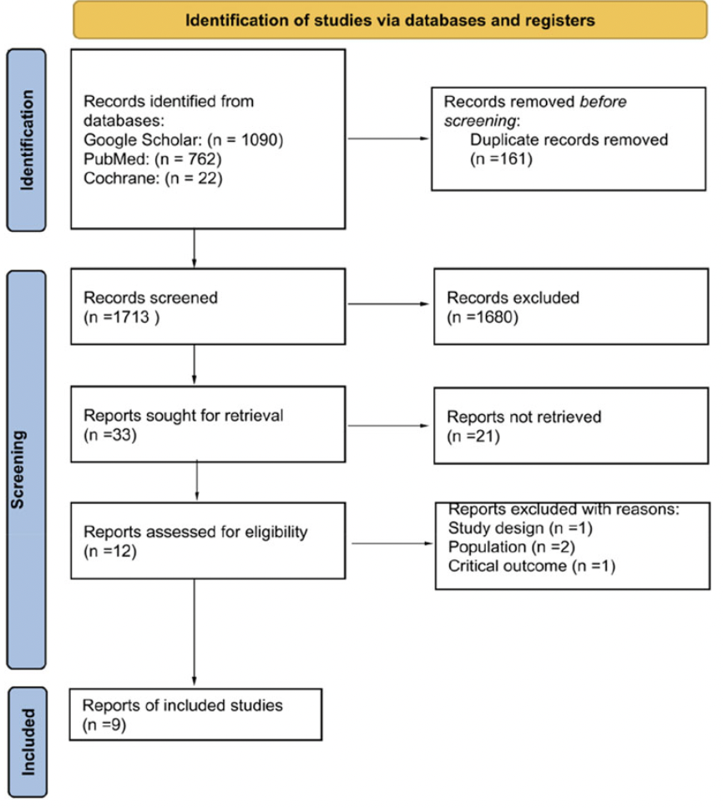
Рисунок 3 – Процесс отбора исследований (PRISMA) [99]

Изначально наш поиск в базах данных выдал в общей сложности 1874 записи. После удаления дубликатов и учитывая критерии отбора в итоге в наш систематический обзор и мета–анализ были включены девять статей [99].
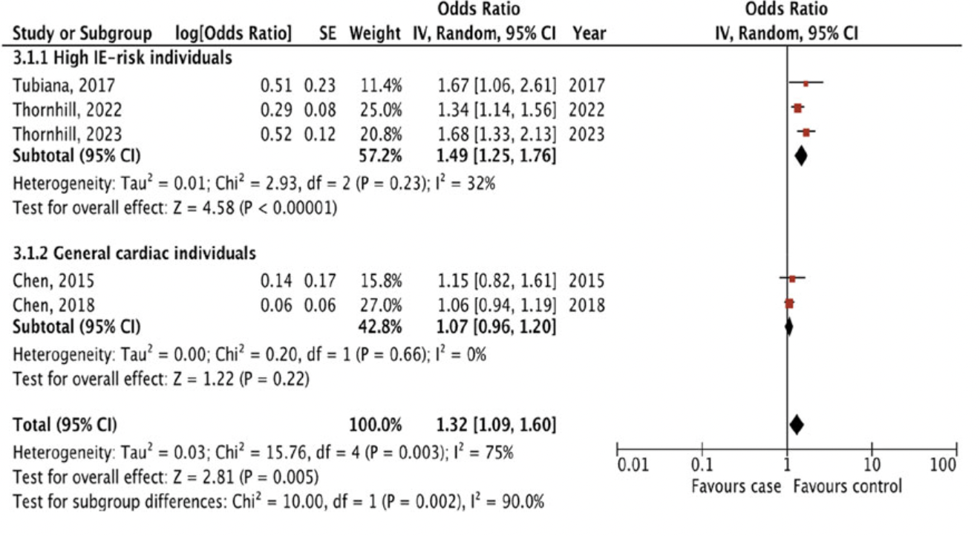
Рисунок 4 – Совокупный эффект риска инфекционного эндокардита после «инвазивных стоматологических процедур» [99]

В анализ были включены пять исследований [3,104–107], в которых изучался риск возникновения ИЭ после проведения только инвазивных стоматологических процедур. Общий эффект показал наличие статистический значимого риска возникновения ИЭ после проведения инвазивных стоматологических процедур (ОШ 1,32, 95% ДИ от 1,09 до 1,60; p = 0,005; I2 = 75%, рис. 4) [99].
Кроме того, был проведен детальный анализ риска возникновения ИЭ после определенных инвазивных стоматологических процедур [104–110]. Как показано на рисунке 5, мы обнаружили наиболее выраженную связь между ИЭ и удалением зубов (ОШ 1,90, 95% ДИ от 1,17 до 3,08; p = 0,010; I² = 80%; рис. 5), а также операциями в полости рта (ОШ 3,11, 95% ДИ от 1,20 до 8,05; p = 0,02; I² = 77%; рис. 5). В то же время значимой связи между ИЭ и такими инвазивными стоматологическими процедурами, как удаление зубного налета (ОШ 1,00, 95% ДИ от 0,85 до 1,18; p = 1,00; I² = 0%; рис. 5), эндодонтическое лечение (ОШ 1,04, 95% ДИ от 0,73 до 1,49; p = 0,82; I² = 0%; рис. 5) и лечение пародонта (ОШ 0,69, 95% ДИ от 0,28 до 1,67; p = 0,41; I² = 69%; рис. 5) не было выявлено. Анализ совокупного влияния инвазивных стоматологических процедур в отдельных исследованиях показал статистически значимый совокупный эффект с коэффициентом риска 1,40 (95% ДИ от 1,04 до 1,89; p = 0,03; I² = 82%), что указывает на заметное увеличение риска (рис. 5) [99].
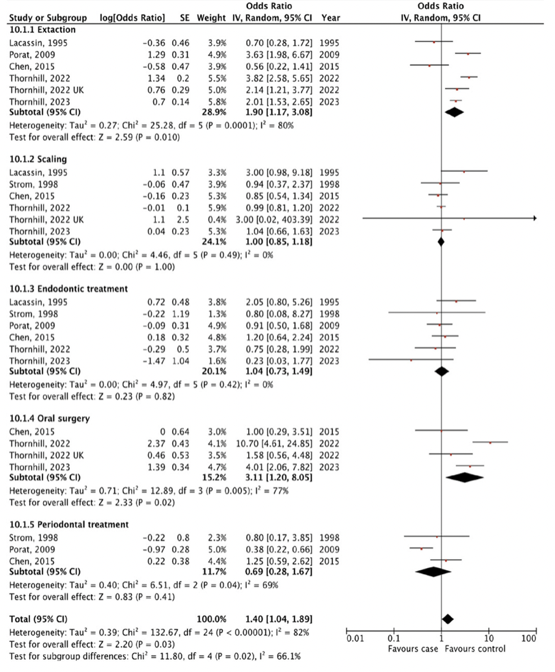
Рисунок 5 – Суммарный эффект от анализа подгрупп риска инфекционного эндокардита после различных видов «инвазивных стоматологических процедур» [99]

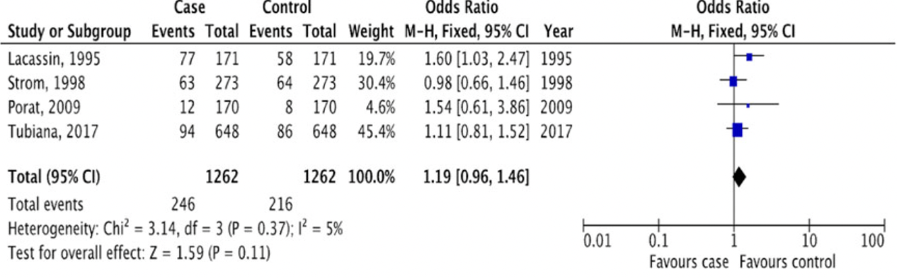
Рисунок 6 – Совокупный эффект риска инфекционного эндокардита после «стоматологических процедур» [99]

При оценке риска развития ИЭ, связанного со стоматологическими процедурами, мы проанализировали исследования, в которых сообщалось о результатах всех видов стоматологических вмешательств без разделения по степени инвазивности [3, 108–110]. В анализ были включены четыре исследования, в которых процедуры варьировались от обработки фтором до хирургических вмешательств в полости рта и в совокупности были отнесены к «стоматологическим процедурам». Оценка риска проводилась на основе частоты возникновения ИЭ у пациентов, которые прошли какую–либо стоматологическую процедуру в течение 3 месяцев до начала ИЭ. Наши результаты не выявили значимой связи между стоматологическими процедурами и риском развития ИЭ с коэффициентом OR 1,19 (95% ДИ от 0,96 до 1,46; p = 0,11; I2 = 5%, рис. 6). Дальнейший анализ подтвердил стабильность этого результата (ОШ 1,19, 95% ДИ от 0,96 до 1,49; p = 0,12; I2 = 11%, рис. 7), подчеркнув отсутствие значимой связи между стоматологическими процедурами и последующим риском развития ИЭ [99].

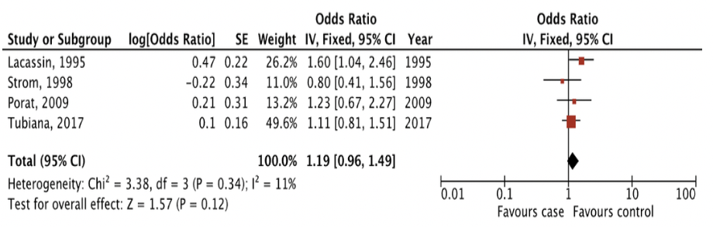
Рисунок 7 – Совокупный эффект риска инфекционного эндокардита после «стоматологических процедур» [87]
3.2 Эпидемиологическое исследование инфекционного эндокардита на территории Казахстана
Нами было проведено первое эпидемиологическое исследование ИЭ на территории Казахстана. Были получены следующие результаты.
С января 2018 года по декабрь 2022 года мы выявили 1061 пациента с диагнозом «инфекционный эндокардит». Большинство пациентов были мужчинами (71 %), средний возраст составил 46 лет (IQR: от 36 до 59 лет). 21,3 % пациентов перенесли операцию на сердце, 18 % из них нуждались в замене клапана. В частности, замена аортального клапана была проведена в 8,8 % случаев, замена митрального клапана – в 7,7 %, замена трикуспидального клапана – в 1,2 %, а замена лёгочного клапана – в 0,3 % случаев. Другие хирургические вмешательства на сердце включали открытую вальвутомию (2,1 %) и аннулопластику (1,2 %). Пациенты с тяжёлыми клиническими состояниями, требующими поддержки жизнедеятельности, такими как экстракорпоральная мембранная оксигенация (ЭКМО), составили 0,9 % от общего числа пациентов (таблица 6) [100].

Таблица 6 – Общая характеристика пациентов с ИЭ [100]
Переменная | n (%)
Возраст, лет
18–44 | 503 (47,4)
45–59 | 308 (29)
60–74 | 227 (21,4)
75–90 | 23 (2,2)
Пол, мужской | 753 (71)
Хирургическая замена клапана
Аортальный | 93 (8.8)
Митральный | 82 (7.7)
Трикуспидальный | 13 (1.2)
Легочный | 3 (0.3)
Всего | 191 (18)
Открытая валвулотомия
Аортальный | 2 (0,2)
Митральный | 17 (1,6)
Трикуспидальный | 3 (0,3)
Всего | 22 (2,1)
Аннулопластика | 13 (1,2)
Экстракорпоральная мембранная оксигенация (ЭКМО) | 10 (0,9)

Анализ данных по смертности от ИЭ в Казахстане за период с 2018 по 2022 год показывает значительные колебания в количестве случаев и уровне летальных исходов (таблица 7) [100].

Таблица 7 – Ежегодные показатели заболеваемости и смертности от ИЭ с 2018 по 2022 год [100]
Годы | Количество случаев ИЭ | Смертность, n (%) | Население | Заболеваемость ИЭ, на 100 000 человек в год | Смертность от ИЭ, на 100 000 человек в год
2018 | 412 | 60 (14,6) | 18,5x10^6 | 2,22 | 0,32
2019 | 66 | 7 (10,6) | 18,8x10^6 | 0,35 | 0,04
2020 | 174 | 33 (19) | 19,1x10^6 | 0,91 | 0,17
2021 | 205 | 57 (27,8) | 19,4x10^6 | 1,05 | 0,29
2022 | 204 | 42 (20,6) | 19,7x10^6 | 1,03 | 0,21

В 2018 году было зарегистрировано 412 случаев ИЭ, из которых 60 закончились летальным исходом, что составило 14,6% от общего числа случаев. Заболеваемость в этом году составила 2,22 на 100 000 человек, а смертность от ИЭ – 0,32 на 100 000 [100].
В 2019 году количество случаев ИЭ значительно снизилось до 66, с 7 летальными исходами (10.6%). Заболеваемость упала до 0,35 на 100 000 человек, а смертность от ИЭ составила всего 0,04 на 100 000, что указывает на улучшение ситуации [100].
Однако в 2020 году наблюдалось увеличение числа случаев до 174, с 33 летальными исходами (19%). Заболеваемость возросла до 0,91 на 100 000 человек, а смертность от ИЭ составила 0,17 на 100 000, что свидетельствует о некотором ухудшении по сравнению с предыдущим годом [100].
Наивысший уровень смертности был зафиксирован в 2021 году, когда количество случаев ИЭ увеличилось до 205, а летальные исходы составили 57 (27,8%). Заболеваемость в этом году составила 1,05 на 100 000 человек, а смертность от ИЭ – 0,29 на 100 000 [100].
В 2022 году количество случаев ИЭ составило 204, с 42 летальными исходами (20,6%). Заболеваемость снизилась до 1,03 на 100 000 человек, а смертность от ИЭ составила 0,21 на 100 000, что указывает на некоторое снижение смертности по сравнению с 2021 годом [100].

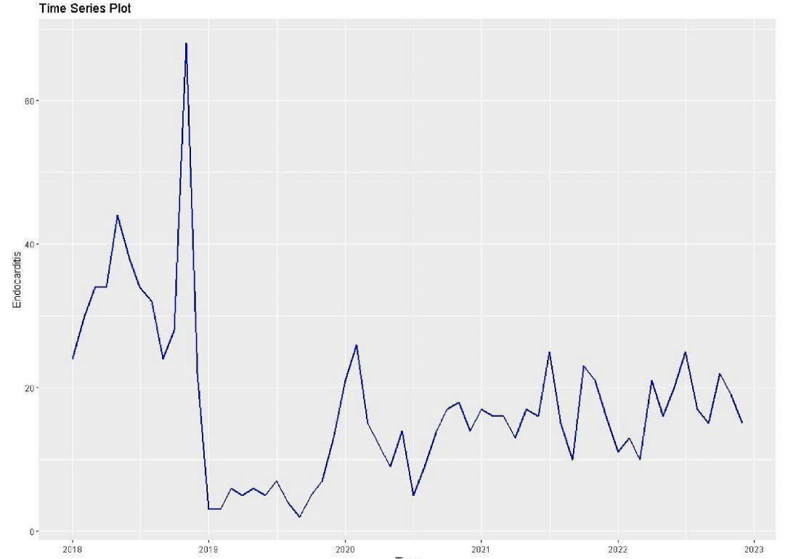
Рисунок 8 – Динамика заболеваемости инфекционным эндокардитом с 2018 по 2022 год [100]

В Казахстане, с населением 19,7 миллиона человек на период с 2018 по 2022 год, было зарегистрировано 1061 случай ИЭ, что соответствует заболеваемости 1,08 на 100 000 населения в год. Данные показывают значительные различия в заболеваемости среди различных регионов страны (таблица 8, рисунок 8–9) [100].
Северный Казахстан демонстрирует наивысшие показатели заболеваемости. В частности, город Астана имеет самый высокий уровень – 4,13 на 100 000, с 227 зарегистрированными случаями. Павлодарская область и Северо–Казахстанская область также имеют относительно высокие показатели заболеваемости – 2,11 и 1,96 соответственно. В то же время, Костанайская область показывает наименьшую заболеваемость в этом регионе – 0,99 [100].
Южный Казахстан характеризуется более низкими показателями заболеваемости. Город Алматы, с показателем 1,32, имеет самый высокий уровень среди южных регионов. Город Шымкент демонстрирует заболеваемость 0,65, а другие области, такие как Жамбылская (0,18) и Туркестанская (0,08), имеют значительно более низкие показатели [100].
Западный Казахстан также показывает высокие уровни заболеваемости. Актюбинская область (1,93) и Западно–Казахстанская область (1,82) имеют одни из самых высоких показателей в стране. Мангистауская область (1,00) и Атырауская область (0,53) показывают более низкие уровни заболеваемости [100].
Восточный Казахстан представлен Восточно–Казахстанской областью, где заболеваемость составляет 1,53 на 100 000 населения [100].
Центральный Казахстан представлен Карагандинской областью с показателем 1,19 на 100 000 населения. Таким образом, наибольшая заболеваемость ИЭ наблюдается в Северном Казахстане, был зафиксирован самый высокий общий показатель – 2,28 случая на 100 000 человек в год, тогда как Южный Казахстан демонстрирует наименьшие показатели – 0,43 случая на 100 000 человек в год. Все полученные данные описаны в таблице 8 [100].

Таблица 8 – Распространённость ИЭ по регионам Казахстана с 2018 по 2022 год [100]
 | Население | Количество случаев ИЭ | Заболеваемость ИЭ, на 100 000 в год
Казахстан | 19,7x10^6 | 1061 | 1,08
Северный Казахстан
Город Астана | 1,1x10^6 | 227 | 4,13
Павлодарская область | 7,5x10^5 | 79 | 2,11
Акмолинская область | 7,4x10^5 | 54 | 1,46
Северо–Казахстанская область | 5,5x10^5 | 54 | 1,96
Костанайская область | 8,7x10^5 | 43 | 0,99
Всего | 4,01×10^6 | 457 | 2,28
Южный Казахстан
Город Алматы | 2,0x10^6 | 132 | 1,32
Город Шымкент | 1,1x10^6 | 36 | 0,65
Жамбылская область | 1,1x10^6 | 10 | 0,18
Туркестанская область | 1,8x10^6 | 7 | 0,08
Алматинская область | 2,1x10^6 | 27 | 0,26
Кызылординская область | 8,0x10^5 | 5 | 0,13
Всего | 10,0×10^6 | 217 | 0,43
Западный Казахстан
Актюбинская область | 8,8x10^5 | 85 | 1,93
Западно–Казахстанская область | 6,6x10^5 | 60 | 1,82
Мангистауская область | 7,0x10^5 | 35 | 1
Атырауская область | 6,4x10^5 | 17 | 0,53
Всего | 2,88×10^6 | 197 | 1,37
Восточный Казахстан
Восточно–Казахстанская область | 1,4x10^6 | 107 | 1,53
Центральный Казахстан
Каргандинская область | 1,4x10^6 | 83 | 1,19

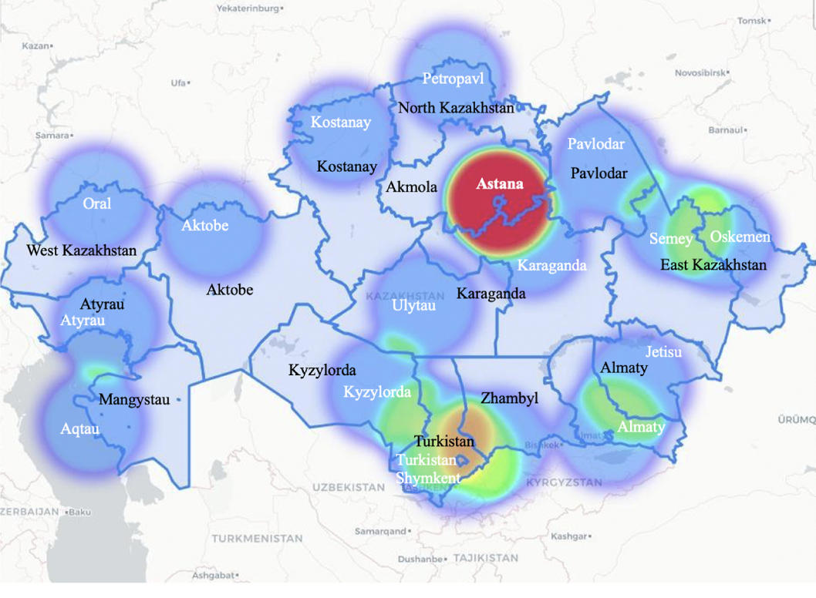
Рисунок 9 – Тепловая карта заболеваемости ИЭ по регионам Казахстана [100]
В период с 2018 по 2022 год была проведена оценка заболеваемости ИЭ среди различных возрастных групп. Данные показывают значительные различия в заболеваемости в зависимости от возраста, что подчеркивает важность целенаправленных профилактических мер (таблица 9).
Возрастная группа 18–44 года
В данной возрастной группе за указанный период было зарегистрировано 503 случая ИЭ, что составляет 47,4% от общего числа случаев. Заболеваемость варьировала от 0,40 на 100 000 в 2019 году до 2,59 на 100 000 в 2018 году. В целом, средняя заболеваемость за пять лет составила 1,39 на 100 000 населения. Эти данные указывают на относительную стабильность заболеваемости в этой группе, однако наблюдается заметное снижение в 2019 году.
Возрастная группа 45–59 лет
В этой группе было зарегистрировано 308 случаев (29% от общего числа). Заболеваемость колебалась от 0,78 на 100 000 в 2019 году до максимума в 3,98 на 100 000 в 2018 году. Средняя заболеваемость за период составила 1,98 на 100 000 населения. Данные свидетельствуют о том, что данная возрастная группа также подвержена риску ИЭ, хотя и с меньшей частотой по сравнению с более старшими возрастными группами.
Возрастная группа 60–74 года
Заболеваемость среди лиц этой группы была наиболее выраженной. За пять лет было зарегистрировано всего 227 случаев (21,4% от общего числа), при этом максимальная заболеваемость достигала уровня в 6,05 на 100 000 в 2018 году. Средняя заболеваемость составила 2,60 на 100 000 населения. Эти данные подчеркивают высокую уязвимость пожилых людей к ИЭ и необходимость усиления профилактических мер для данной категории.
Возрастная группа ≥75 лет
В самой старшей возрастной группе было зарегистрировано лишь 23 случая (2,2% от общего числа), что указывает на низкую общую заболеваемость — среднее значение составило всего лишь 0,91 на 100 000 населения. Однако стоит отметить, что несмотря на низкие показатели заболеваемости, данная группа остается уязвимой и требует особого внимания со стороны медицинских служб.
Анализ данных о заболеваемости ИЭ по возрастным группам за период с 2018 по 2022 год показывает значительные различия в уровне риска среди различных возрастных категорий. Наиболее подвержены инфекциям молодые люди и лица среднего возраста (18–59 лет), тогда как пожилые люди (≥75 лет) имеют более низкие показатели заболеваемости. Тем не менее, учитывая высокую уязвимость пожилых людей к инфекциям и потенциальные последствия для здоровья, необходимо продолжать мониторинг и разработку целенаправленных профилактических программ для всех возрастных групп.

Таблица 9 – Обзор заболеваемости инфекционного эндокардита в различных возрастных группах в период с 2018 по 2022 год РК
Года | Возраст | Случаи ИЭ, n (%) | Население | Заболеваемость ИЭ, на 100 000, в год
2018 | 18–44 | 188 (45,6) | 7,252,846 | 2,59
 | 45–59 | 122 (29,6) | 3,067,066 | 3,98
 | 60–74 | 92 (22,3) | 1,522,027 | 6,05
 | ≥75 | 10 (2,4) | 530,846 | 1,88
2019 | 18–44 | 29 (43,9) | 7,227,041 | 0,40
 | 45–59 | 24 (36,4) | 3,082,831 | 0,78
 | 60–74 | 13 (19,3) | 1,625,543 | 0,80
 | ≥75 | 0 | 515,848 | 0

Продолжение таблицы 9
2020 | 18–44 | 91 (52,3) | 7,192,230 | 1,26
 | 45–59 | 44 (25,3) | 3,096,385 | 1,42
 | 60–74 | 38 (21,8) | 1,735,085 | 2,19
 | ≥75 | 1 (0.6) | 497,614 | 0,20
2021 | 18–44 | 102 (49,8) | 7,171,417 | 1,42
 | 45–59 | 60 (29,3) | 3,091,085 | 1,94
 | 60–74 | 40 (19,5) | 1,842,900 | 2,17
 | ≥75 | 3 (1,5) | 478,560 | 0,63
2022 | 18–44 | 93 (45,6) | 7,203,654 | 1,29
 | 45–59 | 58 (28,4) | 3,175,448 | 1,83
 | 60–74 | 44 (21,6) | 2,010,851 | 2,19
 | ≥75 | 9 (4,4) | 496.206 | 1,81
2018–2022 | 18–44 | 503 (47,4) | 36,047,188 | 1,39
 | 45–59 | 308 (29) | 15,512,815 | 1,98
 | 60–74 | 227 (21,4) | 8,736,406 | 2,60
 | ≥75 | 23 (2,2) | 2,519,074 | 0,91

Был проведен анализ частоты смертности в зависимости от типа пораженного клапана (таблица 10).

Таблица 10 – Показатели смертности в зависимости от пораженного клапана [100]
Пораженный клапан | Летальный исход |  | p
 | Да | Нет
Аортальный | 192 (20,8) | 730 (79,2) | p_{1–3}=0,04
Митральный | 14 (13,9) | 87 (86,1)
Трикуспидальный | 7 (9,4) | 74 (90,6)
Легочный | 0 | 13 (100)

Результаты показывают, что тип клапана, подверженного заболеванию, имеет значительное влияние на частоту смертности. Среди пациентов с поражением аортального клапана было зарегистрировано 192 случая смерти (20,8%), в то время как 730 пациентов (79,2%) выжили. Летальный исход при поражении аортального клапана был выше по сравнению с поражением трикуспидального клапана – 20,8% и 9,4%, p_{1–3}=0,04. Cреди пациентов с поражением легочного клапана не было зарегистрировано ни одного летального исхода, что указывает на более благоприятный прогноз для этой группы. Таким образом, результаты анализа подчеркивают, что поражение аортального клапана связано с наибольшим уровнем смертности среди пациентов с ИЭ, в то время как поражение митрального и трикуспидального клапанов также несет определенные риски, но требует дальнейшего изучения для более точной оценки. Поражение легочного клапана, напротив, демонстрирует более благоприятный исход. Эти данные могут служить основой для дальнейших исследований и разработки стратегий лечения, направленных на снижение смертности в группах с высоким риском.

В рамках нашего исследования была проведена оценка влияния замены различных сердечных клапанов на уровень смертности у пациентов с ИЭ (таблица 11) [100].

Таблица 11 – Показатели смертности после замены клапана [100]
Хирургическая замена клапана | Летальный исход |  | ОШ (95% ДИ) | p
 | Да | Нет
Аортальный | 14 (13,9) | 87 (86,1) | 0,7 (0,4–1,2) | 0,2
Митральный | 8 (9,3) | 75 (90,7) | 0,4 (0,2–0,9) | 0,02
Трикуспидальный | 0 | 13 (100) | 0,8 (0,7–0,8) | 0,2
Легочный | 0 | 3 (100) | 0,8 (0,7–0,8) | 1

Результаты анализа показали, что замена митрального клапана значительно снижает риск летального исхода (p=0,02), в то время как замена аортального клапана не продемонстрировала статистически значимого влияния на уровень смертности. В частности, среди пациентов, которым была выполнена замена аортального клапана, 14 из 101 (13,9%) умерли, в то время как 87 (86,1%) выжили. ОШ составил 0,7 (95% ДИ: 0,4–1,2) с p=0,2, что указывает на отсутствие статистически значимого влияния этой процедуры на смертность. Это может свидетельствовать о том, что другие факторы, помимо замены клапана, могут оказывать более значительное влияние на исход заболевания [100]. В отличие от этого, замена митрального клапана показала более обнадеживающие результаты. Из 83 пациентов, которым была выполнена данная операция, 8 (9,3%) умерли, а 75 (90,7%) выжили. ОШ составил 0,4 (95% ДИ: 0,2–0,9) с p=0,02, что свидетельствует о значительном снижении риска смерти у пациентов, перенесших эту операцию. Эти данные подчеркивают важность митральной хирургии в улучшении прогноза для пациентов с ИЭ. Что касается замены трикуспидального и легочного клапанов, то среди пациентов с заменой трикуспидального клапана не было зарегистрировано летальных исходов, что дало ОШ 0,8 (95% ДИ: 0,7–0,8) с p=0,2. Однако, поскольку все пациенты выжили, интерпретация этих данных требует осторожности. Аналогично, среди пациентов с заменой легочного клапана также не было зарегистрировано смертей, что дало OR 0,8 (95% ДИ: 0,7–0,8) с p=1,0 [100]. Эти результаты не позволяют сделать окончательные выводы о влиянии этих процедур на смертность. Таким образом, результаты нашего анализа подчеркивают значимость замены митрального клапана в снижении риска смерти у пациентов с ИЭ, в то время как замена аортального клапана не показала статистически значимого влияния. Замена трикуспидального и легочного клапанов требует дальнейшего изучения, так как данные о смертности в этих группах ограничены. Эти выводы подчеркивают необходимость индивидуального подхода к лечению и дальнейших исследований в данной области.
Анализ выживаемости показал, что среднее время до смерти у госпитализированных пациентов, получавших консервативную терапию, составило 49 ± 2 дня (95 % ДИ: 44–54 дня). Напротив, среднее время до смерти у пациентов, получавших хирургическое лечение, составило 56 ± 3 дня (95 % ДИ: 50–62 дня) (рисунок 10) [100].

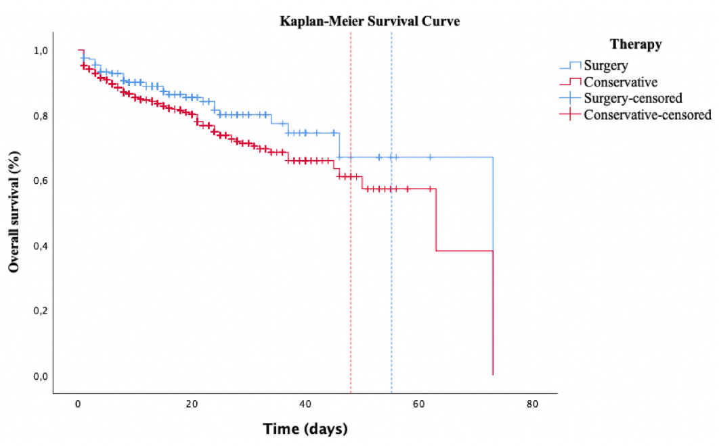
Рисунок 10 – Анализ выживаемости в зависимости от вида лечения [100]

В рамках нашего исследования был проведен анализ предикторов смерти от ИЭ с использованием метода регрессии Кокса (таблица 12). Этот метод позволяет оценить влияние различных факторов на риск наступления события, в данном случае – смерти, и предоставляет информацию о соотношении рисков (HR) с соответствующими ДИ и значимостью (p–value).

Таблица 12 – Предикторы смерти (анализ регрессии Кокса) [100]
Предикторы | HR, 95% ДИ | p
Возраст | 1,01; 1,00–1,02 | 0,02
Хирургия | 0,7; 0,45–0,92 | 0,02
Замена митрального клапана | 0,3; 0,14–0,58 | 0,001
Замена аортального клапана | 0,4; 0,21–0,65 | 0,001

Результаты анализа показали, что возраст является значимым предиктором смерти, с HR равным 1,01 (95% ДИ: 1,00–1,02) и p=0,02. Это указывает на то, что с увеличением возраста риск смерти от ИЭ возрастает. Хирургическое вмешательство также оказалось значимым фактором, снижая риск смерти с HR 0,7 (95% ДИ: 0,45–0,92) и p=0,02. Это свидетельствует о том, что пациенты, перенесшие операцию, имеют меньшую вероятность летального исхода по сравнению с теми, кто не проходил хирургическое лечение. Замена митрального клапана продемонстрировала особенно выраженное влияние на снижение риска смерти, с HR 0,3 (95% ДИ: 0,14–0,58) и p=0,001. Это говорит о том, что пациенты, которым была выполнена данная операция, имеют значительно меньший риск летального исхода. Аналогично, замена аортального клапана также оказала положительное влияние на выживаемость, с HR 0,4 (95% ДИ: 0,21–0,65) и p=0,001. Эти результаты подчеркивают важность хирургического вмешательства в лечении ИЭ и его значительное влияние на улучшение прогноза для пациентов [100].

3.3 Изучение факторов риска инфекционного эндокардита на примере региональных областей
В данном исследовании мы провели анализ факторов риска ИЭ на примере трех областей Казахстана: Абайской, Восточно–Казахстанской и Павлодарской. Исследование проводилось в течение 5 лет, с 2018 по 2022 год, включив 192 пациента, возраст 40 (IQR 36–42). Общие характеристики пациентов даны в таблице 13.

Таблица 13 – Общие характеристики пациентов
Характеристики | n (%)
Пол
Мужчины | 127 (66,1)
Женщины | 65 (33,9)
Предрасполагающие факторы
Кардиологическая группа риска
Высокий риск | 81 (42,2)
Умеренный риск | 87 (45,3)
Предыдущая история ИЭ | 68 (35,4)
Пациенты с устройствами вспомогательной вентиляции | 14 (7,3)
Пациенты, употребляющие наркотики инъекционным путем | 72 (37,5)
Характеристики ИЭ
Пораженная сторона при ИЭ
Левосторонний ИЭ | 112 (58,3)
Правосторонний ИЭ | 58 (30,2)
Двусторонний ИЭ | 22 (11,5)
Пораженный клапан при ИЭ
Митральный | 50 (26)
Аортальный | 48 (25)
Трикуспидальный | 54 (28,1)
Легочный | –
Множественный | 40 (20,8)
Микроорганизм
Стафилококк | 23 (12)
Золотистый стафилококк | 11 (5,7)
Стрептококк вириданс | 8 (4,2)

В таблице 14 представлен анализ ИЭ в различных возрастных группах на основе данных за период с 2018 по 2022 год.
Возрастная группа 18–44 лет: в данной группе наблюдается наибольшее количество случаев ИЭ, составившее 101 случай (52,6% от общего числа случаев за исследуемый период). Наивысший уровень заболеваемости был зарегистрирован в 2019 году и составил 4,47 на 100,000 человек. В последующие годы уровень заболеваемости колебался, достигнув значения 4,19 в 2022 году. Эти данные могут свидетельствовать о высокой восприимчивости данной возрастной группы к инфекции.
Возрастная группа 45–59 лет: в этой категории зарегистрировано 49 случаев (25,5% от общего числа). Уровень заболеваемости варьировался от 1,23 до 3,87 на 100,000 человек. Наибольшее количество случаев было зафиксировано в 2019 году (16 случаев), что соответствует максимальному уровню заболеваемости в этой группе (3,38). Данные указывают на необходимость дальнейшего изучения факторов риска для данной возрастной категории.
Возрастная группа 60–74 года: в данной группе было зарегистрировано 36 случаев (18,8% от общего числа). Уровень заболеваемости колебался от 1,75 до 4,27 на 100,000 человек. Наивысший уровень был отмечен в 2019 году (4,27), после чего наблюдалось снижение показателей в последующие годы. Это может указывать на изменение динамики распространения инфекции среди пожилых людей.
Возрастная группа ≥75 лет: В этой категории зарегистрировано всего шесть случаев (3,1% от общего числа), что свидетельствует о низком уровне заболеваемости. Показатели варьировались от отсутствия случаев до максимального значения в 4,34 на 100,000 человек в 2019 году.
Анализ данных показывает значительные различия в уровне заболеваемости ИЭ между различными возрастными группами и годами наблюдения. Молодежь (18–44 года) демонстрирует наиболее высокие уровни, как по количеству случаев заболевания, так и по показателям заболеваемости. Это может указывать на необходимость разработки целевых профилактических мероприятий для данной группы населения.

Таблица 14 – Обзор заболеваемости инфекционного эндокардита в различных возрастных группах в период с 2018 по 2022 год
Года | Возраст | Случаи ИЭ, n (%) | Население | Заболеваемость ИЭ, на 100 000, в год
2018 | 18–44 | 16 (57,1) | 823,086 | 1,94
 | 45–59 | 6 (21,4) | 424,175 | 1,42
 | 60–74 | 6 (21,4) | 243,672 | 2,46
 | ≥75 | 0 | 95,859 | 0

Продолжение таблицы 14
2019 | 18–44 | 36 (53,7) | 805,458 | 4,47
 | 45–59 | 16 (23,9) | 419,208 | 3,38
 | 60–74 | 11 (16,4) | 257,751 | 4,27
 | ≥75 | 4 (6) | 92,178 | 4,34
2020 | 18–44 | 16 (39) | 784,205 | 2,04
 | 45–59 | 16 (39) | 413,418 | 3,87
 | 60–74 | 8 (19,5) | 272,555 | 2,93
 | ≥75 | 1 (2,4) | 88,219 | 1,13
2021 | 18–44 | 11 (50) | 768,295 | 1,43
 | 45–59 | 5 (22,7) | 405,817 | 1,23
 | 60–74 | 5 (22,7) | 285,688 | 1,75
 | ≥75 | 1 (4,5) | 84,266 | 1,19
2022 | 18–44 | 22 (64,7) | 524,558 | 4,19
 | 45–59 | 6 (17,6) | 286,616 | 2,09
 | 60–74 | 6 (17,6) | 226,764 | 2,64
 | ≥75 | 0 | 62,799 | 0
2018–2022 | 18–44 | 101 (52,6) | 3,705,602 | 2,72
 | 45–59 | 49 (25,5) | 1,949,234 | 2,52
 | 60–74 | 36 (18,8) | 1,286,430 | 2,80
 | ≥75 | 6 (3,1) | 423,321 | 1,42

В данном исследовании анализировались данные о пораженных клапанах у пациентов с ИЭ, а также их связь с различными факторами, включая сопутствующие заболевания, факторы риска и микробиологические находки. Результаты представлены в таблице 15:
Сопутствующие заболевания
(I11) Гипертензивная (гипертоническая) болезнь: поражение аортального клапана наблюдалось у 39,7% пациентов с гипертонией, в то время как среди пациентов без этого заболевания этот показатель составил 16,9%. Разница статистически значима (p < 0,001).
(E11) Сахарный диабет: у пациентов с диабетом было зарегистрировано 66,7% случаев поражения аортального клапана, что значительно выше по сравнению с 21,5% среди пациентов без диабета (p < 0,001).
(J15) Пневмония: поражение трикуспидального клапана наблюдалось у 51,2% пациентов с пневмонией, что также является значительным показателем (p < 0,001).
Факторы риска
(J15.8) Гепатит C: у пациентов с гепатитом C было зарегистрировано 56,9% случаев трикуспидального клапана, что значительно выше по сравнению с 17,7% среди пациентов без этого заболевания (p < 0,001).
(B20.1) ВИЧ: поражение трикуспидального клапана наблюдалось у 69,6% ВИЧ–позитивных пациентов, в то время как среди ВИЧ–отрицательных этот показатель составил 22,5% (p < 0,001).
Пациенты, использующие инъекционные наркотики: У этой группы было зарегистрировано 65,3% случаев поражения трикуспидального клапана (p < 0,001).
Нарушения сердечно – сосудистой системы
Сердечная недостаточность: поражение аортального клапана наблюдалось у 44,2% пациентов с сердечной недостаточностью (p = 0,002).
Группа высокого риска: у пациентов из группы высокого риска было зарегистрировано 29,6% случаев поражения множественного клапанов (p = 0,03).
Микробиологические находки
Стафилококк: поражение трикуспидального клапана наблюдалось у 43,5% пациентов с инфекцией стафилококком, что является значительным показателем по сравнению с другими группами (p = 0,02).
Интервенции
Хирургическое вмешательство: у пациентов, перенесших хирургическое вмешательство, было зарегистрировано 52,4% случаев поражения митрального клапана, что значительно выше по сравнению с другими группами (p = 0,005).

Таблица 15 – Факторы риска поражения сердечных клапанов при инфекционном эндокардите
 | Пораженный клапан при ИЭ, n (%) |  |  |  |  |  |  |  | p
 | Митральный |  | Аортальный |  | Трикуспидальный |  | Множественный
 | Фактор
 | «+» | «–» | «+» | «–» | «+» | «–» | «+» | «–»
Сопутствующие заболевания
Гипертензия | 21 (30.9) | 29 (23.4) | 27 (39.7) | 21 (16.9) | 6 (8.8) | 48 (38.7) | 14 (20.6) | 26 (21) | <0.001
Сахарный диабет | 4 (26.7) | 46 (26) | 10 (66.7) | 38 (21.5) | 0 | 54 (30.5) | 1 (6.7) | 39 (22) | <0.001
Пневмония | 4 (9.3) | 46 (30.9) | 7 (16.3) | 41 (27.5) | 22 (51.2) | 32 (21.5) | 10 (23.3) | 30 (20.1) | <0.001
Факторы риска
Гепатит C | 8 (15.7) | 42 (29.8) | 5 (9.8) | 43 (30.5) | 29 (56.9) | 25 (17.7) | 9 (17.6) | 31 (22) | <0.001
ВИЧ | 1 (4.3) | 49 (29) | 0 | 48 (28.4) | 16 (69.6) | 38 (22.5) | 6 (26.1) | 34 (20.1) | <0.001
Инъекционные наркотики | 6 (8.3) | 44 (36.7) | 4 (5.6) | 44 (36.7) | 47 (65.3) | 7 (5.8) | 15 (20.8) | 25 (20.8) | <0.001
Нарушения сердечно–сосудистой системы
Сердечная недостаточность | 13 (30.2) | 37 (24.8) | 19 (44.2) | 29 (19.5) | 6 (14) | 48 (32.2) | 5 (11.6) | 35 (23.5) | 0.002
Группа высокого риска ИЭ | 15 (18.5) | 35 (31.5) | 22 (27.2) | 26 (23.4) | 20 (24.7) | 34 (30.6) | 24 (29.6) | 16 (14.4) | 0.03
Предыдущий ИЭ | 13 (19.1) | 37 (29.8) | 13 (19.1) | 35 (28.2) | 19 (27.9) | 35 (28.2) | 23 (33.8) | 17 (13.7) | 0.008
Протезный клапан | 6 (17.1) | 44 (28) | 14 (40) | 34 (21.7) | 5 (14.3) | 49 (31.2) | 10 (28.6) | 30 (19.1) | 0.03
Микроорганизмы
Стафилококк | 4 (17.4) | 46 (27.2) | 1 (4.3) | 47 (27.8) | 10 (43.5) | 44 (26) | 8 (34.8) | 32 (18.9) | 0.02
Вмешательства
Операция | 11 (52.4) | 39 (22.8) | 7 (33.3) | 41 (24) | 1 (4.8) | 53 (31) | 2 (9.5) | 38 (22.2) | 0.005

В данном исследовании были проанализированы два ключевых предиктора, связанных с повышенным риском повторного развития ИЭ. Эти результаты показывают, что использование инъекционных наркотиков значительно увеличивает риск развития повторного ИЭ как в скорректированной ОШ 3,6 (1,8–7,4), р<0,001, так и в некорректированной модели ОШ 2,1 (1,1–3,8), р=0,02. Наличие протезного клапана также связано с значительно повышенным риском развития повторного ИЭ ОШ 9,2 (3,8–22,2), р<0,001, причем скорректированное ОШ указывает на особенно высокий риск (таблица 16).

Таблица 16 – Прогностическая модель вероятности повторного ИЭ на основе наличия факторов риска
Предикторы | Adjusted |  | Unadjusted
 | ОШ; 95% ДИ | p | ОШ; 95% ДИ | p
Пациенты, использующие инъекционные наркотики | 3,6 (1,8–7,4) | <0,001 | 2,1 (1,1–3,8) | 0,02
Пациенты с протезным клапаном | 9,2 (3,8–22,2) | <0,001 | 5,6 (2,5–12,4) | <0,001

Анализ выживаемости в зависимости от поражённых клапанов: у пациентов с поражением митрального клапана средняя продолжительность жизни составила 36 ± 2 дня (31–41,7), тогда как наибольшая продолжительность жизни была зарегистрирована у пациентов с поражением трёхстворчатого клапана – 51 ± 2 дня (46,3–55,8). Средняя продолжительность жизни для пациентов с поражением аортального клапана и множественных клапанов составила 43 ± 2 дня (38,1–48,8) и 43 ± 3 дня (41,7–49) соответственно (рис. 11).

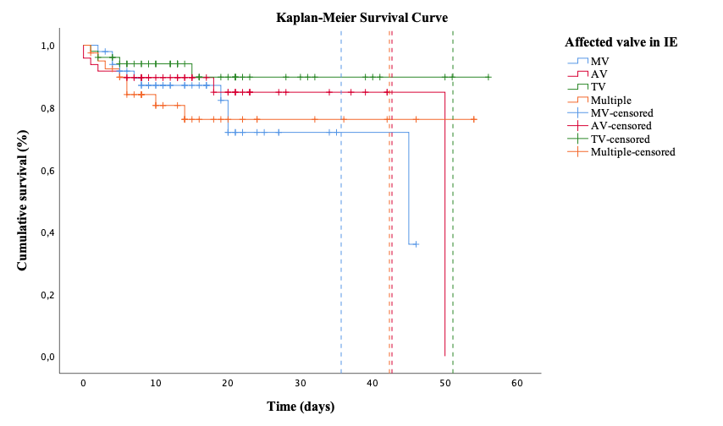
Рисунок 11– Анализ выживаемости в зависимости от стороны, пораженной инфекционным эндокардитом
3.4 Изучение осведомленности об инфекционном эндокардите и мерах его профилактике среди врачей кардиологического и стоматологического профилей, а также студентов
В данном анализе представлены основные данные об осведомленности, проблемах и предложениях по профилактике ИЭ среди различных групп респондентов, включая врачей стоматологического и кардиологического профиля, а также студентов.

Таблица 17 – Осведомленность об ИЭ среди врачей кардиологического и стоматологического профилей, а также среди студентов
Респонденты | Осведомленность |  | Проблема | Предложения
 | ИЭ | Профилактика ИЭ
Врачи стоматологического профиля [101] | –5% были полностью информированы об ИЭ. | –21,3% применяли профилактику от ESC  –7,5% от АНА | –63,7% не применяли рекомендации по профилактике ИЭ в своей практике.  –47,6% респондентов не были осведомлены об ИЭ. | –88,8% отметили необходимость в информировании об ИЭ и его профилактике среди стоматологов.  –70,1% поддержали идею о создании адаптированного руководства по профилактике ИЭ.
Врачи кардиологического профиля [102] | –48,3% отметили, что «1–5 раз в год» в своей практике встречают пациентов с ИЭ | –90% применяли рекомендации от ESC  –10% от АНА | –85% отметили отсутствие «Команды Эндокардита» в учреждении.  –95% пациентов из группы высокого риска ИЭ были плохо осведомлены об ИЭ. | –98,3% отметили необходимость в разработке адаптированного руководства по профилактике ИЭ.

Продолжение таблицы 17
Студенты  [103] | –1,3% были полностью информированы об ИЭ. | –14,3% были знакомы с рекомендациями от ESC  –10,4% от АНА | –62,3% не имели осведомленность о профилактике ИЭ. | –54,6% были не удовлетворены осведомленностью о сердечно–сосудистых заболеваниях и отметили необходимость в информировании.  –Необходимость обучения студентов в данной теме  –Включить в программу изучение проблем с сердечно–сосудистой системой для стоматологического факультета

Врачи стоматологического профиля
Согласно данным, только 5% врачей стоматологического профиля были полностью информированы об ИЭ. При этом 21,3% из них применяли профилактические рекомендации от ESC, а 7,5% – от АНА. Более того, 63,7% респондентов не использовали рекомендации по профилактике ИЭ в своей практике, и 47,6% не были осведомлены о самом заболевании. В ответ на эти проблемы, 88,8% врачей отметили необходимость повышения информированности о ИЭ и его профилактике среди стоматологов, а 70,1% поддержали идею создания адаптированного руководства по профилактике ИЭ.
Врачи кардиологического профиля
Среди врачей кардиологического профиля 48,3% отметили, что встречают пациентов с ИЭ «1–5 раз в год». При этом 90% применяли рекомендации от ESC, а 10% – от АНА. Однако 85% респондентов указали на отсутствие «Команды Эндокардита» в своих учреждениях, что может негативно сказываться на профилактике и лечении заболевания. Кроме того, 95% пациентов из группы высокого риска ИЭ были плохо осведомлены о заболевании. В ответ на эти вызовы, 98,3% врачей кардиологического профиля отметили необходимость разработки адаптированного руководства по профилактике ИЭ.
Студенты
Среди студентов только 1,3% были полностью информированы об ИЭ. Лишь 14,3% были знакомы с рекомендациями от ESC, а 10,4% – от АНА. При этом 62,3% студентов не имели осведомленности о профилактике ИЭ. Более того, 54,6% респондентов выразили недовольство уровнем осведомленности о сердечно–сосудистых заболеваниях и отметили необходимость в дополнительном информировании.

3.4.1 Опрос среди врачей кардиологического профиля
Характеристика респондентов по главным параметрам, включая пол, профессиональный профиль и годы опыта работы представлена в таблице 18. Среди респондентов 33 человека (55%) составили женщины, в то время как 27 человек (45%) были мужчинами. В профессиональном профиле респондентов 43 человека (71,7%) были кардиологами, а 17 человек (28,3%) – сердечно–сосудистыми хирургами. Что касается опыта работы, 17 респондентов (28,3%) имели стаж до 5 лет, 16 человек (26,7%) – от 6 до 10 лет, 24 человека (40%) – от 11 до 20 лет, и только 3 человека (5%) имели опыт работы более 20 лет. Наибольшее количество респондентов (40%) имело опыт работы от 11 до 20 лет, что может свидетельствовать о наличии значительного клинического опыта в данной области. В то же время, 28,3% респондентов имели опыт работы менее 5 лет [102].

Таблица 18 – Описательная характеристика респондентов [102]
Параметры | n (%)
Пол
Женщины | 33 (55)
Мужчины | 27 (45)
Профессиональный профиль
Кардиолог | 43 (71.7)
Сердечно–сосудистый хирург | 17 (28.3)
Стаж работы
≤5 | 17 (28.3)
6–10 | 16 (26.7)
11–20 | 24 (40)
>20 | 3 (5)

В данном разделе представлены результаты опроса, касающегося клинической практики респондентов в отношении ИЭ (таблица 19).
Респонденты были опрошены о том, как часто они сталкиваются с пациентами, у которых диагностирован ИЭ. Результаты показали, что 11 (18,3%) встречают таких пациентов редко, менее одного раза в год, 29 (48,3%) – иногда, от одного до пяти раз в год, и 20 (33,3%) – часто, более пяти раз в год. Таким образом, наиболее распространенным ответом было "иногда", что указывает на то, что большинство респондентов сталкиваются с ИЭ несколько раз в год [102].
Также респонденты были опрошены о наиболее распространенных факторах риска, которые они наблюдали у своих пациентов. Наиболее часто упоминаемыми факторами риска стали пациенты, употребляющие инъекционные наркотики, и пациенты после инвазивных стоматологических процедур, каждый из которых составил 19 (31,7%). Кроме того, 10 (16,7%) указали на пациентов с протезированным сердечным клапаном, 9 (15%) – на пациентов с хроническими заболеваниями сердца, и 3 человека (5%) – на пациентов с инфекцией верхних дыхательных путей [102].
Респонденты также оценили осведомленность пациентов группы высокого риска ИЭ о потенциальном риске развития ИЭ по шкале от 1 до 10, где 1 – "совсем не осведомлены", а 10 – "очень осведомлены". Результаты показали, что 57 человек (95%) считают, что пациенты группы высокого риска ИЭ не осведомлены о рисках, связанных с ИЭ, в то время как только 2 клинициста (3,3%) оценили осведомленность на уровне 6–7, и 1 клиницист (1,7%) – на уровне 8–10 [102].
Что касается рекомендаций по профилактике ИЭ, 54 респондента (90%) респондентов применяют рекомендации ESC, в то время как 6 респондентов (10%) следуют рекомендациям AHA. Информация о применении рекомендаций NICE отсутствует [102].
Наконец, респонденты ответили на вопрос о наличии в их учреждениях междисциплинарной команды для управления инфекционным эндокардитом, известной как "Команда по эндокардиту". Результаты показали, что только 4 респондента (6,7%) сообщили о наличии такой команды, 51 респондента (85%) – о ее отсутствии, и 5 респондентов (8,3%) не знали о ее существовании. Таким образом, результаты опроса показывают, что ИЭ является достаточно распространенной проблемой в клинической практике респондентов, однако осведомленность пациентов о рисках остается низкой. Применение рекомендаций ESC в большинстве случаев и отсутствие специализированных команд для управления IE подчеркивают необходимость повышения уровня осведомленности как среди пациентов, так и среди медицинских работников [102].

Таблица 19 – Клиническая практика врачей кардиологического профиля в отношении ИЭ [102]
Вопросы | n (%)
В вашей клинической практике, как часто вы сталкиваетесь с пациентами, диагностированными с ИЭ?
Никогда | –
Редко (менее одного раза в год) | 11 (18,3)
Иногда (1–5 раз в год) | 29 (4,.3)
Часто (более 5 раз в год) | 20 (33,3)
Всегда | –
На основе вашего клинического опыта, какие наиболее распространенные факторы риска ИЭ вы наблюдали у своих пациентов?
Пациенты, употребляющие инъекционные наркотики | 19 (31,7)
Пациенты после инвазивных стоматологических процедур | 19 (31,7)
Пациенты с хроническими заболеваниями сердца | 9 (15)
Продолжение таблицы 19
Пациенты с протезированным сердечным клапаном | 10 (16,7)
Пациенты с инфекцией верхних дыхательных путей | 3 (5)
Насколько, по вашему мнению, пациенты группы высокого риска ИЭ осведомлены о потенциальном риске развития ИЭ? Пожалуйста, оцените их осведомленность по шкале от 1 до 10, где 1 – "совсем не осведомлены", а 10 – "очень осведомлены"
≤5 | 57 (95)
6 – 7 | 2 (3,3)
8 – 10 | 1 (1,7)
Какие рекомендации по профилактике ИЭ применяются в вашей клинической практике?
ESC | 54 (90)
AHA | 6 (10)
NICE | –
Есть ли в вашем учреждении специализированная междисциплинарная команда для управления ИЭ, известная как "Команда по эндокардиту"?
Да | 4 (6,7)
Нет | 51 (85)
Не знаю | 5 (8,3)

В таблице 20 представлены результаты опроса о приемлемости рекомендаций по профилактике ИЭ в Казахстане. Согласно результатам, 1,7% респондентов полностью не согласны с последними рекомендациями ESC/AHA по ИЭ для населения Казахстана, в то время как 48,3% считают их частично приемлемыми, а 43,3% – абсолютно приемлемыми. В отношении рекомендаций NICE, 45% респондентов полностью не согласны, 28,3% – частично не согласны, 13,3% – затрудняются с ответом, 11,7% – частично согласны, и 1,7% – абсолютно согласны [102].
Что касается необходимости АП для пациентов, проходящих инвазивные стоматологические процедуры, 6,7% респондентов полностью не согласны, 6,7% – частично не согласны, 20% – частично согласны, а 66,7% – абсолютно согласны с тем, что АП необходима [102].
При вопросе о поддержке рекомендации по снижению АП для определенных процедур из–за опасений по поводу антибиотикорезистентности, 11,7% респондентов полностью не согласны, 5% – частично не согласны, 11,7% – затрудняются с ответом, 46,7% – частично согласны, и 25% – абсолютно согласны [102].
Что касается разработки национальных рекомендаций по профилактике ИЭ, 1,7% респондентов затрудняются с ответом, 45% поддерживают эту инициативу, а 53,3% –абсолютно согласны [102].
Наконец, 3,3% респондентов поддерживают создание междисциплинарного совета, в который входят стоматологи и другие медицинские работники, 60% – частично согласны, а 36,7% – абсолютно согласны. Эти результаты подчеркивают важность обсуждения и внедрения рекомендаций по профилактике ИЭ в Казахстане, а также необходимость повышения осведомленности среди медицинских работников о значении профилактических мер [102].

Таблица 20 – Результаты опроса о приемлемости рекомендаций по профилактике ИЭ в Казахстане [102]
Вопросы | Совершенно не согласен | Частично не согласен | Трудно сказать, согласен или нет | Частично согласен | Совершенно согласен
 | n (%) | n (%) | n (%) | n (%) | n (%)
Насколько приемлемыми вы считаете последние рекомендации ESC/AHA по ИЭ для населения Казахстана? | 1 (1,7) | – | 4 (6,7) | 29 (48,3) | 26 (43,3)
Насколько приемлемыми вы считаете последние рекомендации NICE по ИЭ для населения Казахстана? | 27 (45) | 17  (28,3) | 8 (13,3) | 7 (11,7) | 1 (1,7)
На ваш взгляд, насколько необходима АП для пациентов, проходящих инвазивные стоматологические процедуры, для предотвращения ИЭ? | 4 (6,7) | 4 (6,7) | – | 12 (20) | 40 (66,7)
Поддерживаете ли вы рекомендацию по снижению АП для определенных процедур из–за опасений по поводу антибиотикорезистентности? | 7 (11,7) | 3 (5) | 7 (11,7) | 28 (46,7) | 15 (25)
Поддерживаете ли вы разработку национальных рекомендаций по профилактике ИЭ? | – | – | 1 (1,7) | 27 (45) | 32 (53,3)

Продолжение таблицы 20
Поддерживаете ли вы создание междисциплинарного совета, в который входят стоматологи и другие специалисты? | – | – | 2 (3,3) | 36 (60) | 22 (36,7)

В таблице 21 представлены результаты анализа о частоте встречаемости ИЭ в клинической практике среди практикующих врачей в зависимости от их опыта работы. Результаты показывают, что врачи с различным уровнем клинического опыта по–разному сталкиваются с случаями ИЭ. Врачи, которые сообщают о редких случаях ИЭ, имеют средний опыт работы 9,2 года (M±SD = 9,2±6,01) с 95% ДИ от 5,12 до 13,24 года. Врачи, которые иногда сталкиваются с ИЭ, имеют средний опыт работы 9,8 года (M±SD = 9,8±7,04) с 95% CI от 7,08 до 12,44 года. Те, кто часто встречает случаи ИЭ, имеют средний опыт работы 12,8 года (M±SD = 12,8±5,7) с 95% CI от 10,14 до 15,46 года. Статистический анализ показал, что не существует значимая связь между частотой встречаемости ИЭ и опытом работы врачей (p = 0,2) [102].

Таблица 21 – Частота возникновения ИЭ в клинической практике среди практикующих врачей в зависимости от их опыта работы [102]
В вашей клинической практике, как часто вы сталкиваетесь с пациентами, диагностированными с ИЭ? | Опыт работы |  | p
 | M±SD | 95% ДИ
Никогда | – |  | 0,2
Редко (менее одного раза в год) | 9,2±6,01 | 5,12–13,24
Иногда (1–5 раз в год) | 9,8±7,04 | 7,08–12,44
Часто (более 5 раз в год) | 12,8±5,7 | 10,14–15,46
Всегда | –

3.4.2 Опрос среди врачей стоматологов
В исследовании участвовали 80 респондентов, были проанализированы демографические и профессиональные характеристики участников, результаты которых представлены в таблице 22 [101].

Таблица 22 – Описательная характеристика респондентов [101]
 | Параметры | n | Процент (%)
1 | Возраст
 | 18–44 | 53 | 66,3 %
 | 45–59 | 19 | 23,8 %
 | ≥60 | 8 | 10,0 %
2 | Пол
 | Женский | 41 | 51,2 %
 | Мужской | 39 | 48,8 %
3 | Регионы
 | Абайская область | 31 | 38,8 %
 | г. Астана | 5 | 6,3 %
 | Восточно–Казахстанская область | 10 | 12,5 %
 | г. Алматы | 2 | 2,5 %
 | Павлодарская область | 27 | 33,8 %
 | Жетысуская область | 1 | 1,3 %
 | Акмолинская область | 4 | 5,0 %
4 | Образование (степень)
 | Дантист | 18 | 22,5 %
 | Врач стоматолог | 53 | 66,3 %
 | Врач стоматолог (магистр) | 3 | 3,8 %
 | Врач стоматолог (к.м.н./д.м.н./PhD) | 6 | 7,5 %
5 | Стаж работы
 | <5 | 34 | 42,5 %
 | 6–15 | 15 | 18,8 %
 | 16–25 | 13 | 16,3 %
 | 26–35 | 12 | 15,0 %
 | >35 | 6 | 7,5 %
6 | Врач стоматолог (профиль)
 | Врач стоматолог общей практики | 27 | 33,8 %
 | Терапевт | 22 | 27,5 %
 | Хирург | 2 | 2,5 %
 | Ортопед | 8 | 10,0 %
 | Ортодонт | 2 | 2,5 %
 | Имплантолог | 5 | 6,3 %
 | Детский врач–стоматолог | 10 | 12,5 %
 | Гигиенист | 4 | 5,0 %

Среди респондентов наибольшее количество (66,3%) составляют молодые специалисты в возрасте от 18 до 44 лет, что соответствует 53 участникам. Возрастная группа 45–59 лет представлена 19 участниками (23,8%), в то время как 8 респондента (10%) относятся к категории старше 60 лет. По половому признаку 51,2% участников составляют женщины. Что касается регионального распределения, наибольшее количество респондентов были из Абайской области (38,8%), Павлодарской области – 33,8%, Восточно–Казахстанской области зарегистрировано – 12,5% [101].
В отношении уровня образования большинство участников имеют степень врача стоматолога – 66,3% и 22,5% являются дантистами. Медиана стажа работы составила 6 лет (IQR 4 – 22,5). По стажу работы 42,5% респондентов имеют опыт менее 5 лет, 18,8% участников работают от 6 до 15 лет, 16,3% – от 16 до 25 лет, 15%– от 26 до 35 лет, и 7,5% имеют стаж более 35 лет [101].
В профессиональном профиле наибольшее количество участников представляют врачи стоматологи общей практики (33,8%). 27,5% респондентов работают терапевтами, 10% – ортопедами, 6,3% – имплантологами. Также 12,5% составляют детские врачи–стоматологи и 5% – гигиенисты. Эти данные подчеркивают разнообразие профессионального опыта и образовательного уровня среди участников исследования, что может оказать влияние на подходы к профилактике и лечению ИЭ в стоматологической практике [101].
Мы провели анкетирование среди стоматологов по вопросам назначения антибиотиков для профилактики инфекционных заболеваний. Согласно полученным данным, антибиотики чаще всего назначаются при инвазивных стоматологических процедурах, таких как удаление зубов (56,3%), хирургических вмешательствах в области челюсти и лица (55%), эндодонтическом лечении периодонтита (42,5%) и при установке зубных имплантатов (37,5%). Полная информация представлена на рисунке 12 [101].

Рисунок 12 – Назначение антибиотикопрофилактики для стоматологических процедур [101]

Что касается назначения антибиотиков, как показано на рисунке 13, большинство респондентов предпочитали Амоксициллин (36%) в качестве антибактериального препарата для взрослых. На втором месте по частоте назначений оказался Азитромицин (18%), а третьим был Цефазолин (16%). Кроме того, 4% опрошенных не используют антибиотики в качестве профилактической меры против инфекционных заболеваний [101].

Рисунок 13 – Показатели назначения антибиотиков в качестве меры профилактики [101]

Основные результаты исследования касаются осведомленности стоматологов о рисках развития ИЭ вследствие бактериемии после инвазивных процедур (таблица 21). Около 16,3% участников оценили свою осведомленность как очень плохую, 31,3% – как плохую, 36,2% – как достаточную, 11,3% – как хорошую, и лишь 5% полностью осведомлены о рисках. Что касается применения рекомендаций по профилактике ИЭ в клинической практике, 21,3% участников следуют рекомендациям ESC, 7,5% – AHA, 3,8% – Американской стоматологической ассоциации (ADA), и 3,7% – NICE. Однако 63,7% участников не применяют данные рекомендации в своей практике. Вопрос о частоте назначения антибиотиков перед инвазивными стоматологическими процедурами для пациентов с определенными факторами риска показал, что 27,5% участников никогда не назначают антибиотики, 28,7% делают это редко, 27,5% – иногда, 8,8% – часто, и 7,5% – всегда. Наконец, по поводу сокращения АП из–за антибиотикорезистентности, 7,5% участников полностью не согласны с этой позицией, 11,3% – частично не согласны, 32,5% затрудняются с ответом, 31,3% частично согласны, и 17,5% полностью согласны с необходимостью сокращения АП (таблица 23) [101].

Таблица 23 – Результаты анкетирования по антибиотикопрофилактике ИЭ [101]
 | Вопросы | n | %
1 | Осведомленность стоматологов о рисках развития ИЭ вследствие бактериемии после инвазивных процедур
 | Очень плохо | 13 | 16,3
 | Плохо | 25 | 31,3
 | Достаточно | 29 | 36,2
 | Хорошо | 9 | 11,3
 | Полностью осведомлен | 4 | 5
2 | Применяли в клинической практике рекомендации по профилактике ИЭ
 | ESC | 17 | 21,3
 | AHA | 3 | 7,5
 | ADA | 6 | 3,8
 | NICE | 3 | 3,7
 | Не применяют в клинической практике | 51 | 63,7
3 | Частота назначении АП перед инвазивными стоматологическими процедурами, если у пациента в анамнезе есть: перенесенный инфекционный эндокардит, протезные сердечные клапаны, врожденный порок сердца (с цианозом)
 | Никогда | 22 | 27,5
 | Редко | 23 | 28,7
 | Иногда | 22 | 27,5
 | Часто | 7 | 8,8
 | Всегда | 6 | 7,5
4 | Позиция по сокращению антибиотикопрофилактики по причине антибиотикорезистентности
 | Полностью не согласен | 6 | 7,5
 | Частично не согласен | 9 | 11,3
 | Трудно сказать, согласен или нет | 26 | 32,5
 | Частично согласен | 25 | 31,3
 | Полностью согласен | 14 | 17,5

В результате опроса были получены данные о предпочтениях медицинских работников в отношении источников информации, трудностях, с которыми они сталкиваются, интересе к стоматологическому подходу к пациентам с сердечно–сосудистыми заболеваниями, а также поддержке идеи создания местных рекомендаций по профилактике ИЭ (таблица 24).
Источники повышения знаний: наиболее распространенным источником информации о последних обновлениях клинических протоколов и рекомендаций являются интернет–ресурсы, на которые указали 60% респондентов. Чтение медицинской литературы (научные статьи) выбрали 45% участников опроса. Посещение конференций, семинаров и лекций поддержали 48,8% опрошенных. Обучение на рабочем месте отметили 30%, а дистанционное обучение – 20%. Посещение циклов повышения квалификации в ведущих медицинских центрах или НИИ выбрали 37,5% респондентов. Приложение Даригер (MedElement) использует лишь 6,3% участников [101].
Трудности при получении профессиональной информации: основной трудностью для 46,3% респондентов является недостаток времени. Финансовые ограничения затрудняют доступ к информации для 26,3% участников. Языковой барьер отмечен у 10%, а отсутствие доступа к ресурсам (например, подписка на Scopus или Cochrane) – у 13,8%. Лишь 3,7% опрошенных не испытывают трудностей [101].
Интерес к стоматологическому подходу: большинство респондентов (88,8%) выразили желание получить информацию о стоматологическом подходе к пациентам с сердечно–сосудистыми заболеваниями. Только 1,2% ответили отрицательно, а 10% затруднились с ответом [101].
Создание местных рекомендаций: идею о создании адаптированных рекомендаций по профилактике инфекционного эндокардита поддерживают 70,1% участников (43,8% полностью согласны и 26,3% частично согласны). Лишь небольшая часть респондентов (8,7%) не поддерживает эту инициативу. Эти результаты подчеркивают высокий интерес медицинских работников к повышению квалификации и необходимости создания доступных ресурсов для улучшения профилактики ИЭ в Казахстане [101].

Таблица 24 – Результаты анкетирования врачей – стоматологов [101]
 | Вопросы | n | %
1 | По каким источникам Вы повышаете свои знания по поводу последних обновлений клинических протоколов и рекомендации?
 | Чтение медицинской литературы (научные статьи) | 36 | 45
 | Интернет ресурсы | 48 | 60
 | Обучение на рабочем учреждении | 24 | 30
 | Дистанционное обучение | 16 | 20
 | Посещение конференции, семинаров, лекции | 39 | 48,8
 | Посещение циклов повышения квалификации в ведущих медицинских центрах или НИИ | 30 | 37,5
 | Приложение Даригер (MedElement) | 5 | 6,3
2 | Какие существуют трудности при получении профессиональной информации?
 | Недостаток времени | 37 | 46,3
 | Финансовые ограничения | 21 | 26,3
 | Языковый барьер | 8 | 10
 | Отсутствие доступа к ресурсам (отсутствие подписки Scopus, Cochrane) | 11 | 13,8
 | Нет трудностей | 3 | 3,7

Продолжение таблицы 24
3 | Хотели бы Вы получить информацию о стоматологическом подходе к пациентам с сердечно–сосудистым заболеваниями?
 | Да | 71 | 88,8
 | Нет | 1 | 1,2
 | Не знаю | 8 | 10
4 | Поддерживаете ли Вы идею о создании местной (адаптированной) рекомендации по профилактике инфекционного эндокардита?
 | Полностью не согласен | 4 | 5
 | Частично не согласен | 3 | 3,7
 | Трудно сказать, согласен или нет | 17 | 21,3
 | Частично согласен | 21 | 26,3
 | Абсолютно согласен | 35 | 43,8

Мы разработали прогностический алгоритм, который оказался статистически значимым с p=0,014 (таблица 25). В ходе анализа было установлено, что предиктор «возраст» имеет обратную зависимость, в то время как осведомленность об АП перед инвазивными стоматологическими процедурами демонстрирует прямую связь. Таким образом, с увеличением возраста на один год вероятность применения рекомендации снижается в 1,05 раза (95% ДИ: 0,91–1,0). Осведомленность об АП перед инвазивными стоматологическими процедурами увеличивает шансы на применение рекомендации в 6,4 раза (95% ДИ: 2,11–19,33) [101].

Таблица 25 – Прогностическая модель по применению рекомендации об антибиотикопрофилактике ИЭ [101]
Предикторы | Adjusted OR; 95% CI | р | Unadjusted OR; 95% CI | p
Возраст | 0,10; 0,91 –1,10 | 0,03* | 1,10; 0,97 –1,03 | 0,9
Осведомленность об АП перед инвазивными стоматологическими процедаурами | 6,4; 2,11 – 19,33 | 0,001* | 5,10; 2,05 – 17;41 | 0,001*

Эффективность разработанной модели и критическое значение (p) были оценены с помощью ROC–кривой (рисунок 14). Площадь под ROC–кривой составила 0,75±0,06 (95% ДИ: 0,64–0,86). Критическое значение функции составило 36,89%. Проверка чувствительности и специфичности при этом критическом значении (p) показала результаты 75% и 78% соответственно.

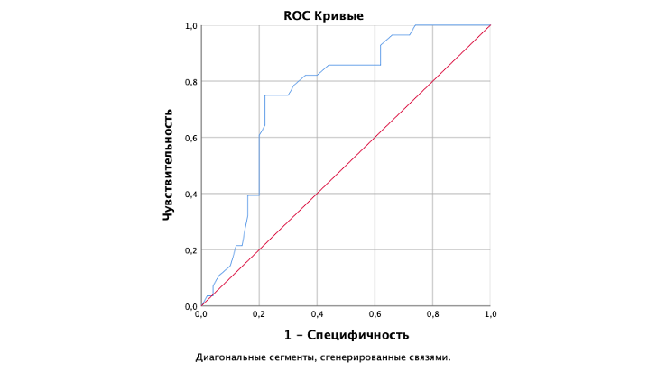
Рисунок 14 – ROC кривые для прогностической модели «прогностическая модель по применению рекомендации об антибиотикопрофилактике ИЭ» [101]
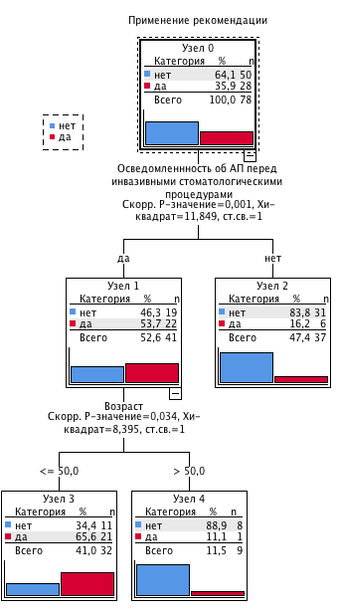

Рисунок 15 – Деревья классификации, вероятность применения рекомендации в зависимости от наличия предикторов [101]

С помощью деревьев классификации (рисунок 15) была разработана прогностическая модель для предсказания сценариев развития событий и получения соответствующих выводов. Согласно полученным данным, наивысшая вероятность применения рекомендации наблюдалась у стоматологов в возрасте до 50 лет, которая была в 18,2 раза выше по сравнению с общим показателем выборки. Вероятность соблюдения рекомендаций значительно возрастала при наличии осведомленности о принципах АП перед инвазивными стоматологическими процедурами, в отличие от общей частоты внедрения этих принципов в анализируемой выборке, которая составила 35,9%. Шансы применения принципов АП против ИЭ были значительно ниже среди участников старше 50 лет по сравнению с общей исследуемой группой. В результате анализа чувствительность и специфичность модели составили 78% и 75% соответственно. Общая доля корректных предсказаний для данной выборки составила 76,9% [101].
3.4.3 Опрос среди студентов стоматологического факультета медицинских вузов
Мы провели опрос среди студентов медицинских вузов на территории Казахстана и получили следующие результаты. В исследовании приняли участие 538 студентов, из которых 58,6% составили женщины. Среди респондентов 79,6% обучались на 4–5 курсах, 16,7% были интернами и 3,7% – резидентами.
Среди опрошенных 35,7% студентов не были осведомлены о заболевании ИЭ, в то время как 64,2% имели представление о данном заболевании. Осведомленность о рисках бактериемии после инвазивных стоматологических процедур и возможных осложнениях отметили 66,7% обучающихся. Кроме того, 84,5% респондентов заявили, что знают о рекомендациях по АП при проведении инвазивных стоматологических процедур. Нас также интересовало, насколько хорошо студенты осведомлены об инвазивных стоматологических процедурах, для которых предписывается назначение АП. В результате опроса выяснили следующее: 58,7% респондентов указали на необходимость АП при эндодонтических процедурах, 63,2% – при удалении зубов, 76,4% – при хирургических вмешательствах в челюстно–лицевую область, 65,4% – при разрезе для дренирования, 39,8% – при костной пластике, 36,8% – при реплантации зубов, 27,5% – при вмешательствах на слизистой оболочке рта, 42,2% – при синус–лифтинге, 57,2% – при хирургии зубных имплантатов и 20,1% – при лечении пародонта (таблица 26).

Таблица 26 – АП при проведении инвазивных стоматологических процедур [103]
Инвазивная стоматологическая процедура | Процент осведомленности о необходимости АП, n (%)
Эндодонтические процедуры | 58,7%
Удаление зубов | 63,2%
Хирургические вмешательства в челюстно–лицевую область | 76,4%
Разрез для дренирования | 65,4%
Костная пластика | 39,8%
Реплантация зубов | 36,8%
Вмешательства на слизистой оболочке рта | 27,5%
Синус–лифтинг | 42,2%
Хирургия зубных имплантатов | 57,2%
Лечение пародонта | 20,1%

Согласно полученным результатам, 55,9% студентов отметили, что не знакомы с рекомендациями по профилактике ИЭ. Из опрошенных лишь 15,6% были знакомы с рекомендациями ESC, 7,1% – с рекомендациями AHA, 12,6% – с рекомендациями ADA и 8,7% – с рекомендациями NICE. Студенты также оценили степень сложности применения АП в определенных клинических случаях: 61,6% отметили, что это не представляет сложности.
Осведомленность о междисциплинарном подходе к стоматологическим пациентам с сопутствующими заболеваниями составила 79,5%.
Что касается удовлетворенности информированием студентов на базе стоматологических дисциплин о стоматологическом подходе к пациентам с сердечно–сосудистыми заболеваниями, то 44,1% респондентов выразили недовольство [103].
Предложения от обучающихся студентов:
- Улучшение образовательных программ: необходимо усилить обучение студентов по вопросам профилактики ИЭ и АП в рамках учебного процесса.
- Повышение осведомленности: рекомендуется проводить семинары и мастер–классы для студентов по актуальным рекомендациям ESC и другим международным стандартам.
- Интеграция междисциплинарного подхода: следует развивать междисциплинарные курсы и практические занятия для повышения осведомленности студентов о взаимодействии между различными медицинскими специальностями.
- Оценка удовлетворенности: регулярные опросы среди студентов помогут выявить их потребности в обучении и улучшить качество образовательного процесса.

4 МОДЕЛЬ СОВЕРШЕНСТВОВАНИЯ ПРОФИЛАКТИКИ ИНФЕКЦИОННОГО ЭНДОКАРДИТА

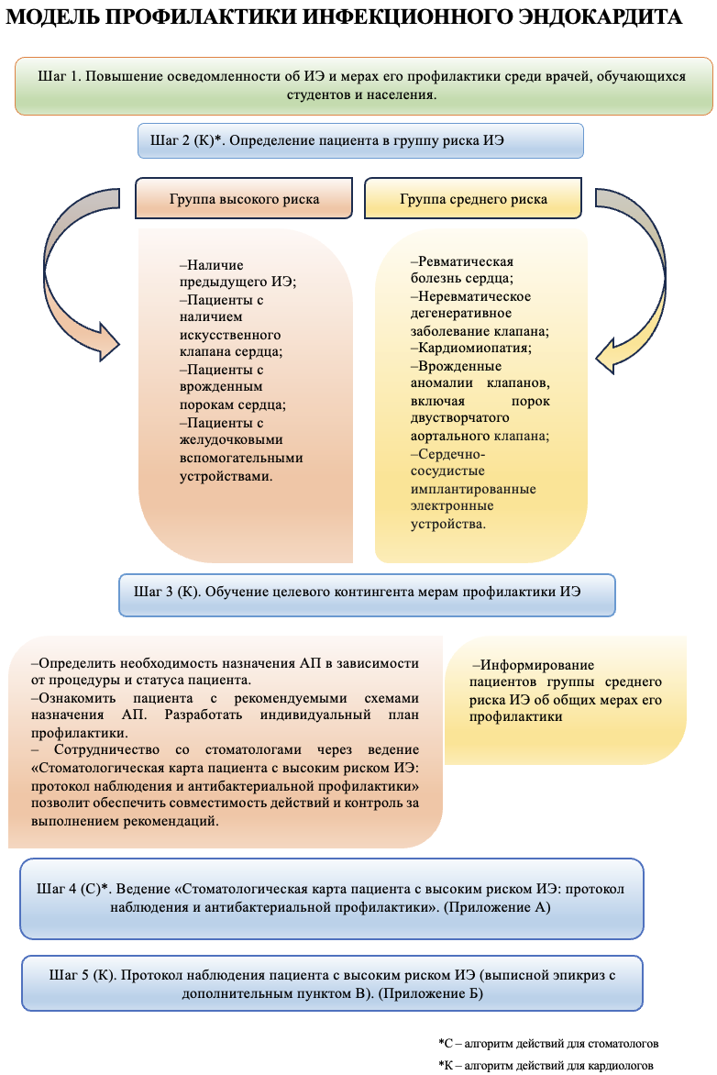
Рисунок 16 – Модель профилактики инфекционного эндокардита [111]

На основании проведенного исследования был выявлен значительный пробел в доступности и целостности медицинских данных пациентов, страдающих ИЭ. Одной из ключевых рекомендаций является создание и внедрение единой базы данных, содержащей специфическую информацию о пациентах с ИЭ, что позволит более эффективно отслеживать их состояние и проводить профилактические мероприятия [111].
В результате была разработана модель записи медицинских данных для пациентов с ИЭ, основанная на выявленных пробелах информации. Одним из ключевых аспектов, на который было обращено внимание, является недостаток информации о ранее перенесенных эпизодах ИЭ. В существующих медицинских записях часто наблюдается нехватка детализации, в частности, отсутствие сведений о патогенных возбудителях, давности перенесенного эндокардита и типе настоящего ИЭ, будь то повторный или рецидивирующий (Приложение Б, II). Разграничение этих понятий имеет критическое значение для понимания характера ИЭ и выбора дальнейшей тактики лечения.
Дополнительно стоит отметить, что у значительного числа пациентов отсутствуют микробиологические данные, что является важнейшим элементом верификации диагноза ИЭ. По данным нашего исследования, 39,6 % пациентов не имели информации о проведении микробиологического анализа, а у 36,5% полученные результаты были стерильными. Это явление характерно для стран Центральной Азии, где в условиях низкого и среднего уровня дохода отмечается преобладание антибактериальной терапии. Пациенты с ИЭ часто поступают в медицинские учреждения с сопутствующими инфекционными заболеваниями и уже проходят курс антибактериального лечения, что может приводить к стерильности микробиологических исследований. В связи с вышеизложенным, мы предлагаем осуществлять особый учет данных пациентов, подробно регистрируя информацию о проведенных микробиологических анализах и характере прошлого ИЭ, а также информацию о лечении сопутствующих инфекции в течение последнего месяца (Приложение Б, III). Это позволит улучшить качество записи медицинских данных, повысить уровень диагностики и лечения, а также обеспечить возможность проведения дальнейших исследований в данной области.
В предложенной модели особое внимание уделяется состоянию полости рта пациентов и проведенным стоматологическим процедурам. В отличие от ряда западных стран, в Казахстане отсутствует объединенная база данных для стоматологических пациентов, что создает значительные трудности в мониторинге и назначении антибиотиков в контексте профилактики ИЭ.
Стоматологическая помощь в стране предоставляется на платной основе, и информация о стоматологических процедурах хранится в отдельных клиниках. Каждая стоматологическая клиника ведет свою медицинскую запись, и данные остаются в рамках конкретного учреждения, что затрудняет доступность истории лечения пациентов, особенно если они обращаются в разные учреждения.
Предложения по улучшению ситуации: для решения обозначенных проблем целесообразно создать единую электронную базу данных, аналогичную тем, что используются в зарубежной практике, где специалистам предоставляется доступ к полным медицинским записям стоматологических пациентов. Однако данный подход требует значительных финансовых и временных затрат со стороны системы здравоохранения Казахстана. В качестве промежуточного решения предлагается внедрение стоматологической карты для пациентов с высоким риском развития ИЭ. Эта карта будет доступна в двух форматах: бумажном и электронном (Приложение Б). Карта разработана с целью мониторинга проведенных инвазивных стоматологических процедур и соблюдения АП, а также для содействия работе кардиологов и стоматологов на междисциплинарном уровне.
Схема работы (Рисунок 17): на приеме у кардиолога пациенту будет предоставлена информация о рисках, связанных с ИЭ, а также объяснены меры профилактики, включая АП. После профессиональной беседы (консультации) с кардиологом каждый пациент будет получать стоматологическую карту, которая будет заполняться стоматологами. Стоматолог будет заполнять карту в соответствии с указанным шаблоном (Приложение А). Карта возвращается пациенту. На следующем приеме у кардиолога пациент предоставляет свою стоматологическую карту. Кардиолог заполняет новые данные в историю болезни пациента. Таким образом, мы сможем добиться для пациентов с высоким риском ИЭ единого ведения и учета стоматологических процедур вне зависимости от места обращения (стоматологии) пациентов. При стационарном лечении эта информация будет включена при формировании выписного эпикриза пациента.

Рисунок 17 – Схема работы со стоматологической картой пациента с высоким риском ИЭ [111]

Ожидаемые результаты. Внедрение стоматологической карты создаст возможность для более эффективного мониторинга здоровья пациентов с высоким риском ИЭ и послужит основой для дальнейших обсервационных исследований. На данный момент отсутствие единой базы данных ограничивает возможности сбора и анализа стоматологических медицинских записей, что, в свою очередь, препятствует проведению полноценного научного исследования в установлении причинно–следственной связи между ИЭ и инвазивными стоматологическими процедурами. Таким образом, предложенная модель профилактики ИЭ подразумевает не только улучшение качества медицинской помощи с целью профилактики ИЭ, но и создание фундамента для будущих исследовательских инициатив.
Эффективная модель профилактики ИЭ требует активного сотрудничества между стоматологами, кардиологами и пациентами. Важно, чтобы все стороны были осведомлены о рисках и соответствующих мерах профилактики, что поможет снизить вероятность возникновения ИЭ и улучшить исходы для пациентов. Кроме того, положительные результаты ранее проведенных исследований демонстрируют важность проведения исследований в своей популяции. Специалистам важно мониторить новые исследования и быть в курсе последних данных, чтобы адаптировать свои практики к современным подходам в профилактике и лечении ИЭ. Систематическое наблюдение и информированность о возможных рисках являются ключевыми для успешной профилактики ИЭ.

ЗАКЛЮЧЕНИЕ

На основе комплексного изучения заболеваемости, смертности, факторов риска и уровня осведомленности об ИЭ, а также существующих мер профилактики данной патологии, была разработана практическая рекомендация по профилактике ИЭ.
На первом этапе исследования была проанализирована причинно–следственная связь между ИЭ и инвазивными стоматологическими процедурами. В результате было установлено, что существует статистически значимая связь между риском возникновения ИЭ и проведением инвазивных стоматологических процедур (p < 0,00001). Также были исследованы отдельные инвазивные процедуры, рекомендуемые для профилактики ИЭ, такие как удаление зубного налета, эндодонтическое лечение и лечение пародонта. В частности, был выявлен повышенный риск развития ИЭ после удаления зуба (p = 0,002) и операций в полости рта (p = 0,0002) у пациентов из группы риска. При анализе влияния стоматологических процедур, включая процедуры средней инвазивности и неинвазивные вмешательства, статистическая связь не была установлена (p = 0,11).
Вторым этапом исследования стало общенациональное изучение эпидемиологических показателей ИЭ. Согласно полученным данным, пик заболеваемости и смертности пришелся на 2018 год — 2,22 случаев и 0,32 случаев на 100 000 человек в год. В последующие годы наблюдались значительные колебания показателей заболеваемости и смертности с преобладанием прироста в 2021 году. Северный Казахстан демонстрирует наивысшие показатели заболеваемости — 2,28 случая на 100 000 человек в год. В частности, город Астана имеет самый высокий уровень — 4,13 на 100 000 с зарегистрированными 227 случаями. Павлодарская область и Северо–Казахстанская область также имеют относительно высокие показатели заболеваемости — 2,11 и 1,96 соответственно. Анализ выживаемости в зависимости от вида лечения показал среднюю продолжительность жизни при хирургическом лечении — 56 ± 3 дня (95 % ДИ: 50–62 дня), в отличие от консервативного лечения, где среднее время до смерти у госпитализированных пациентов составило 49 ± 2 дня (95 % ДИ: 44–54 дня). При изучении предикторов смертности от ИЭ было установлено, что увеличение возраста повышает риск летального исхода на коэффициент 1,01 (95% ДИ: 1,00–1,02; p=0,02). Напротив, хирургическое лечение, включая замену митрального и аортального клапанов, снижает риск смертности от ИЭ в 3,3 раза и в 2,5 раза соответственно.
Третьим этапом исследования стало изучение факторов риска ИЭ на региональном уровне на примере трех областей Казахстана: Павлодарской, Абайской и Восточно–Казахстанской. Согласно результатам исследования факторы риска поражения трикуспидального клапана при ИЭ включают сопутствующие заболевания: пневмонию; факторы риска: гепатит С, ВИЧ–инфекцию и употребление инъекционных наркотиков; микробиологические факторы риска: стафилококки. Поражение митрального клапана чаще всего сопровождалось хирургическим лечением. Для аортального клапана основными факторами риска являются гипертензия и сахарный диабет; сердечные факторы риска включают сердечную недостаточность. Группа высокого риска по развитию ИЭ чаще всего имела множественное поражение клапанов. Согласно результатам прогностической модели вероятности повторного ИЭ использование инъекционных наркотиков значительно увеличивает риск развития повторного ИЭ наряду с наличием протезного клапана. Анализ выживаемости в зависимости от пораженных клапанов показал наименьшую среднюю продолжительность жизни у пациентов с поражением митрального клапана — всего лишь 36 дней.
Четвертым этапом стало изучение уровня осведомленности об ИЭ и мерах его профилактики среди врачей кардиологического и стоматологического профилей, а также студентов медицинских вузов. Согласно полученным результатам, была выявлена низкая информированность по данной теме среди стоматологов (только 5% были полностью осведомлены об ИЭ) и студентов (только 7,1% были полностью осведомлены об ИЭ). Среди опрошенных стоматологов лишь 63,7% применяли рекомендации по профилактике ИЭ в клинической практике. Респонденты–стоматологи отметили необходимость повышения информированности коллег по данной теме; большинство из них (70,1%) поддержали идею о создании адаптированного руководства по профилактике ИЭ. Студенты также предложили включить в учебную программу изучение проблем сердечно–сосудистой системы для стоматологического факультета. Кроме того, студенты отметили сложности в определении процедур, требующих назначения АП. При опросе кардиологов было установлено, что только 10% специалистов применяют рекомендации АHA, тогда как остальные используют рекомендации ESC согласно протоколу №11 от «20» июля 2020 года Министерства здравоохранения Республики Казахстан. Также было отмечено отсутствие «Команды Эндокардита» в учреждениях здравоохранения; клиницисты указали на то, что около 95% пациентов из группы высокого риска по развитию ИЭ были плохо осведомлены о данной патологии. Более того, почти все респонденты (98,3%) отметили необходимость разработки адаптированного руководства по профилактике ИЭ.
Пятым этапом стало создание модели профилактики ИЭ на основе полученных результатов исследований в рамках докторской диссертации. В результате был разработан алгоритм ведения пациентов со средним и высоким риском развития ИЭ и схема взаимодействия специалистов кардиологического профиля со стоматологами. В отличие от ряда западных стран в Казахстане отсутствует объединенная база данных для стоматологических пациентов, это создает значительные трудности в мониторинге профилактики с высоким риском развития ИЭ. Для решения обозначенных проблем целесообразно создать единую электронную базу данных аналогично тем системам управления пациентами за рубежом. Это обеспечит специалистам доступ к полным медицинским записям стоматологических пациентов. Однако данный подход требует значительных финансовых вложений и временных затрат со стороны системы здравоохранения Казахстана. В качестве промежуточного решения предлагается внедрение стоматологической карты для пациентов с высоким риском развития ИЭ. Данная карта будет доступна как в бумажном формате, так и в электронном виде (Приложение А). Карта разработана с целью мониторинга проведенных инвазивных стоматологических процедур и соблюдения АП, она также будет способствовать междисциплинарному взаимодействию между кардиологами и стоматологами.
На основе проведенного комплексного исследования заболеваемости и смертности от ИЭ, факторов риска, а также уровня осведомленности медицинских работников и студентов о данной патологии, нами сформулированы следующие выводы:
- Установлена высокая вероятность развития ИЭ после инвазивных стоматологических процедур (p < 0,00001), в частности после удаления зубов (p = 0,002) и операций в полости рта (p = 0,0002) у пациентов из группы риска. Это подчеркивает необходимость строгого соблюдения профилактических мер в стоматологической практике.
- Эпидемиологический анализ выявил колебания заболеваемости и смертности от ИЭ с преобладанием роста случаев заболевания. Наибольшая распространенность была зафиксирована в Северном регионе страны, достигая 2,28 случая на 100 000 человек в год, в то время как Южный Казахстан демонстрирует наименьшие показатели – 0,43 случая на 100 000 человек в год.
- В результате анализа выявленных факторов риска было установлено, что развитие поражения сердечных клапанов при ИЭ обусловлено такими факторами, как артериальная гипертензия, сахарный диабет, пневмония, ВИЧ–инфекция и гепатит C (p < 0,001), группа высокого риска по ИЭ (p = 0,03), наличие предыдущих эпизодов заболевания (p = 0,008), протезирование сердечного клапана (p = 0,03) и проведение интервенционных вмешательств (p = 0,005). Факторами риска развития повторного ИЭ являются наличие протезного клапана и инъекционное употребление наркотиков (p < 0,001). Полученные данные позволяют более точно определить группы пациентов, требующих профилактических мер для снижения риска развития ИЭ, что способствует повышению эффективности профилактических стратегий и улучшению исходов лечения.
- Существуют серьезные пробелы в осведомленности как среди стоматологов (только 5% были полностью информированы об ИЭ, 63,7% не применяли рекомендации по профилактике ИЭ в своей практике), так и среди будущих специалистов о профилактике ИЭ (55,9% студентов отметили, что не знакомы с рекомендациями по профилактике ИЭ). Это подчеркивает необходимость совершенствования образовательных программ и разработки адаптированных руководств.
- Разработанные рекомендации, включающие модель профилактики ИЭ, позволят повысить эффективность мер по предотвращению данного заболевания. В частности, алгоритм ведения пациентов с высоким риском развития ИЭ улучшит взаимодействие между кардиологами и стоматологами, а стоматологическая карта для таких пациентов обеспечит контроль за проведением профилактических мероприятий, что в целом позволит значительно усовершенствовать стратегии предотвращения ИЭ.

ПРАКТИЧЕСКИЕ РЕКОМЕНДАЦИИ

- Обучение медицинских работников: провести регулярные семинары и тренинги для стоматологов и кардиологов по вопросам профилактики ИЭ, включая актуальные рекомендации и протоколы.
- Для повышения качества образовательного процесса с учетом рекомендации и предложении от студентов стоматологического факультета, необходимо улучшить программы обучения студентов по профилактике ИЭ и антибактериальной профилактике, проводить семинары и мастер–классы по актуальным рекомендациям ESC и международным стандартам, развивать междисциплинарные курсы и практические занятия, а также регулярно проводить опросы для оценки удовлетворенности студентов и выявления их потребностей в обучении.
- Создание единой базы данных: разработать электронную базу данных для отслеживания состояния здоровья стоматологических пациентов с высоким риском развития ИЭ, что позволит улучшить координацию между специалистами.
- Внедрение стоматологических карт: реализовать использование стоматологических карт для пациентов с высоким риском развития ИЭ в клинической практике.
- Мониторинг заболеваемости: установить систему регулярного мониторинга заболеваемости ИЭ на региональном уровне для своевременного реагирования на увеличение числа случаев заболевания.
- Информирование населения: провести информационные кампании для повышения осведомленности населения о рисках ИЭ и важности профилактических мер перед инвазивными процедурами.
- Междисциплинарное сотрудничество: стимулировать сотрудничество между кардиологами и стоматологами для более эффективного управления пациентами с высоким риском ИЭ.
- Команда эндокардита: проконтролировать формирование Команды Эндокардита на республиканском уровне.
Данные рекомендации направлены на снижение заболеваемости и смертности от ИЭ через улучшение профилактических мер и повышение уровня осведомленности среди медицинских работников и населения.

СПИСОК ИСПОЛЬЗОВАННЫХ ИСТОЧНИКОВ

- Williams ML, Doyle MP, McNamara N, Tardo D, Mathew M, Robinson B. Epidemiology of infective endocarditis before versus after change of international guidelines: a systematic review. Ther Adv Cardiovasc Dis 2021; 15: 175394472110026.
- Martins, CC, Lockhart, PB, Firmino, RT, Kilmartin, C, Cahill, TJ, Dayer, M, et al. Bacteremia Following Different Oral Procedures: Systematic Review and Meta–Analysis. Oral Dis (2023) 30:846–54. doi:10.1111/odi.14531
- Tubiana, S, Blotière, P–O, Hoen, B, Lesclous, P, Millot, S, Rudant, J, et al. Dental Procedures, Antibiotic Prophylaxis, and Endocarditis Among People With Prosthetic Heart Valves: Nationwide Population Based Cohort and a Case Crossover Study. BMJ (2017) 358:j3776. doi:10.1136/bmj.j3776
- Sun J, Qiao Y, Zhao M, et al. Global, regional, and national burden of cardiovascular diseases in youths and young adults aged 15–39 years in 204 countries/territories, 1990–2019: a systematic analysis of Global Burden of Disease Study 2019. BMC Med 2023; 21: 222.
- Yang X, Chen H, Zhang D, et al. Global magnitude and temporal trend of infective endocarditis, 1990–2019: results from the Global Burden of Disease Study. European Journal of Preventive Cardiology 2022; 29: 1277–86.
- Chen H., Zhan Y., Zhang K., et al. The Global, Regional, and National Burden and Trends of Infective Endocarditis From 1990 to 2019: Results from the Global Burden of Disease Study 2019. Front. Med. 2022;9:774224. doi: 10.3389/fmed.2022.774224.
- Momtazmanesh S, Saeedi Moghaddam S, Malakan Rad E, et al. Global, regional, and national burden and quality of care index of endocarditis: the global burden of disease study 1990–2019. Eur J Prev Cardiol. 2022 May 27;29(8):1287–1297. doi: 10.1093/eurjpc/zwab211. PMID: 34897404.
- Delgado V, Ajmone Marsan N, de Waha S et al. 2023 ESC Guidelines for the management of endocarditis. Eur Heart J. 2023 Oct 14;44(39):3948–4042. doi: 10.1093/eurheartj/ehad193. PMID: 37622656.
- Wilson WR, Gewitz M, Lockhart PB, et al. Prevention of Viridans Group Streptococcal Infective Endocarditis: A Scientific Statement From the American Heart Association. Circulation 2021; 143: e963–78.
- Richey R, Wray D, Stokes T, Guideline Development Group. Prophylaxis against infective endocarditis: summary of NICE guidance. BMJ 2008; 336: 770–1.
- Nakatani S, Ohara T, Ashihara K, Et Al. Jcs 2017 Guideline On Prevention And Treatment Of Infective Endocarditis. Circ J 2019; 83: 1767–809.
- The Korean Society Of Infectious Diseases, Korean Society For Chemotherapy, The Korean Society Of Clinical Microbiology, The Korean Society Of Cardiology, The Korean Society For Thoracic And Cardiovascular Surgery. Clinical Guideline For The Diagnosis And Treatment Of Cardiovascular Infections. Infect Chemother 2011; 43: 129.
- Geller SA. Infective endoarditis: a history of the development of its undestanding. ACR 2013; 3: 5–12.
- Osler W. The Gulstonian Lectures, on Malignant Endocarditis. BMJ 1885; 1: 467–70.
- Cates JE. Progress in Bacterial Endocarditis. Postgraduate Medical Journal 1952; 28: 341–9.
- Glaser RJ, Dankner A, Mathes SB, Harford CG. Effect of penicillin on the bacteremia following dental extraction. The American Journal of Medicine 1948; 4: 55–65.
- Horder TJ. Infective endocarditis: with an analysis of 150 cases and with special reference to the chronic form of the disease. ___QJM 1909; 2:289_–324.
- Schottmuller J. Endocarditis lenta. Zugleich ein Beitrag zur Artunterscheidung der pathogenen Streptokokken. Munch Med Wochenschr. 1910;57:617–20, 697–9.
- Burket LW,Burn CG. Bacteremias following dental extractions.J. Dent. Res. 1937;16,521
- Elliott SD. Bacteriæmia and Oral Sepsis. Proceedings of the Royal Society of Medicine 1939; 32: 747–54.
- Okell CC, Elliott SD. Bacteriaemia and Oral Sepsis with Special Reference to the Aetiology of Subacute Endocarditis.Lancet 1935; 2: 869–872.
- Fisher T. Infective Endocarditis. Hospital (Lond 1886) 1908; 44: 413–4.
- Liaqat W, Palaiodimos L, Li W, et al. Epidemiologic and clinical characteristics of infective endocarditis: A single–center retrospective study in the Bronx, New York. Infection. 2022:1–13. doi: 10.1007/s15010–022–01846–3.
- Pant S, Patel NJ, Deshmukh A, et al. Trends in infective endocarditis incidence, microbiology, and valve replacement in the United States from 2000 to 2011. J Am Coll Cardiol 2015; 65: 2070–2076.
- Poynton FJ, Paine A. A Contribution to the Study of Malignant Endocarditis. Med Chir Trans 1902; 85: 211–42.
- Abraham EP, Chain E, Fletcher CM, et al. Further observations on penicillin. 1941. Eur J Clin Pharmacol. 1992;42(1):3–9. PMID: 1541313.
- Fleming A. On the Antibacterial Action of Cultures of a Penicillium, with Special Reference to their Use in the Isolation of B. influenzæ. Br J Exp Pathol. 1929 Jun;10(3):226–36. PMCID: PMC2048009.
- American Heart Association. Prevention of rheumatic fever and bacterial endocarditis through control of streptococcal infections. Circulation 1960;21:151–5. https://doi.org/10.1161/ 01.CIR.21.1.151
- Wilson WR, Geraci JE, Wilkowske CJ, et al. Short–term intramuscular therapy with procaine penicillin plus streptomycin for infective endocarditis due to viridans streptococci. Circulation. 1978 Jun;57(6):1158–61.
- Guthe T. Failure to control gonorrhoea. Bull World Health Organ. 1961;24(3):297–306.
- Jeljaszewicz J, Hawiger J. The resistance to antibiotics of strains of Staphylococcus aureus isolated in Poland. Bull World Health Organ. 1966;35(2):231–241.
- Ward C, Jephcott AE, Hardisty CA. Perioperative antibiotic prophylaxis and prosthetic valve endocarditis. Postgrad Med J. 1977 Jul;53(621):353–355.
- Conte JE. Prophylaxis of endocarditis during surgical and dental procedures. West J Med. 1980 Aug;133(2):141–147.
- Kussainova Zh., Bulegenov T. Trends in the incidence of infective endocarditis following the update of international guidelines. Literature review // Nauka i Zdravookhranenie [Science & Healthcare]. 2025. Vol.27 (2), pp. 120–125. doi 10.34689/SH.2025.27.2.023
- Nappi F, Martuscelli G, Bellomo F, et al. Infective Endocarditis in High–Income Countries. Metabolites. 2022 Jul 25;12(8):682. doi: 10.3390/metabo12080682.
- Nappi F. Native Infective Endocarditis: A State–of–the–Art–Review. Microorganisms. 2024 Jul 19;12(7):1481.
- Nappi F. Advancements and Challenges in the Management of Prosthetic Valve Endocarditis: A Review. Pathogens. 2024 Nov 26;13(12):1039.
- Werdan K., Dietz S., Löffler B et al. Mechanisms of infective endocarditis: Pathogen–host interaction and risk states. Nat. Rev. Cardiol. 2013;11:35–50. doi: 10.1038/nrcardio.2013.174.
- Mancini S., Oechslin F., Menzi C., et al. Marginal role of von Willebrand factor–binding protein and coagulase in the initiation of endocarditis in rats with catheter–induced aortic vegetations. Virulence. 2018;9:1615–1624. doi: 10.1080/21505594.2018.1528845.
- Moreillon P., Que Y.A., Bayer A.S. Pathogenesis of streptococcal and staphylococcal endocarditis. Infect. Dis. Clin. N. Am. 2002;16:297–318. doi: 10.1016/S0891–5520(01)00009–5.
- Widmer E., Que Y.A., Entenza J.M., et al. New concepts in the pathophysiology of infective endocarditis. Curr. Infect. Dis. Rep. 2006;8:271–279. doi: 10.1007/s11908–006–0071–z.
- Di Domenico EG, Rimoldi SG, Cavallo I, et al. Microbial biofilm correlates with an increased antibiotic tolerance and poor therapeutic outcome in infective endocarditis. BMC Microbiol. 2019;19:228. doi: 10.1186/s12866–019–1596–2.
- Huggins J.P., Hohmann S., David M.Z. Candida Infective Endocarditis: A Retrospective Study of Patient Characteristics and Risk Factors for Death in 703 United States Cases, 2015–2019. Open Forum. Infect Dis. 2020;8:ofaa628. doi: 10.1093/ofid/ofaa628.
- Schwartz F.A., Christophersen L., Laulund A.S., et al. Novel human in vitro vegetation simulation model for infective endocarditis. APMIS. 2021;129:653–662. doi: 10.1111/apm.13182.
- Joubert D., Cullati S., Briot P., et al. How to improve hospital admission screening for patients at risk of multidrug–resistant organism carriage: A before–and–after interventional study and cost–effectiveness analysis. BMJ Open Qual. 2022;11:e001699. doi: 10.1136/bmjoq–2021–001699.
- Paul G., Ochs L., Hohmann C., et al. Surgical Procedure Time and Mortality in Patients with Infective Endocarditis Caused by Staphylococcus aureus or Streptococcus Species. J. Clin. Med. 2022;11:2538. doi: 10.3390/jcm11092538.
- Edwards A.M., Bowden M.G., Brown E.L., et al. Staphylococcus aureus extracellular adherence protein triggers TNFα release, promoting attachment to endothelial cells via protein A. PLoS ONE. 2012;7:e43046. doi: 10.1371/journal.pone.0043046.
- Kim HK, Emolo C, DeDent AC, et al. Protein A–specific monoclonal antibodies and prevention of Staphylococcus aureus disease in mice. Infect Immun. 2012 Oct;80(10):3460–70. doi: 10.1128/IAI.00230–12.
- Veloso T.R., Chaouch A., Roger T., et al. Use of a Human–Like Low–Grade Bacteremia Model of Experimental Endocarditis To Study the Role of Staphylococcus aureus Adhesins and Platelet Aggregation in Early Endocarditis. Infect. Immun. 2013;81:697–703. doi: 10.1128/IAI.01030–12.
- Arora S, Saxena V, Ayyar BV. Affinity chromatography: A versatile technique for antibody purification. Methods 2017; 116: 84–94.
- Mak TW, Saunders ME. Exploiting Antigen–Antibody Interaction. In: The Immune Response. Elsevier, 2006: 147–177.
- Bruls S, Dulgheru R, Lancellotti P, Defraigne J. Unusual localization of vegetations in a native aortic valve infective endocarditis. Echocardiography. 2021 Dec;38(12):2129–31.
- Havers–Borgersen E, Butt JH, Strange J, Carranza CL, Køber L, Fosbøl EL. Mortality and rehospitalization after mitral valve surgery as a function of age and key comorbidities. American Heart Journal. 2023 Apr;258:140–8.
- Nair VV, Das S, Nair RB, George TP, Kathayanat JT, Chooriyil N, et al. Mitral valve repair in chronic severe mitral regurgitation: short–term results and analysis of mortality predictors. Indian J Thorac Cardiovasc Surg. 2021 Sep;37(5):506–13.
- Moonen A, Celermajer DS, Ng MK, Strange G, Playford D, Stewart S. Mitral–specific cardiac damage score (m–CDS) predicts risk of death in functional mitral regurgitation: a study from the National Echo Database of Australia. Open Heart. 2024 Oct 27;11(2):e002841.
- Huang S, Chen J, Chu T, Luo L, Liu Q, Feng K, et al. Pathogenic spectrum of infective endocarditis and analysis of prognostic risk factors following surgical treatment in a tertiary hospital in China. BMC Infect Dis. 2024 Dec 18;24(1):1440.
- Abdelgawad H, Azab S, Ayman Abdel–Hay M, Almaghraby A. Clinical features and outcomes of infective endocarditis: a single–centre experience. CVJA. 2023 Jun 30;34(2):20–6.
- Clinical protocols of the Ministry of Health of the Republic of Kazakhstan: Acute and subacute endocarditis (infective endocarditis) https://diseases.medelement.com/disease/острый–и–подострый–эндокардит–инфекционный–эндокардит–2019/16483
- Endorsed by the European Society of Clinical Microbiology and Infectious Diseases (ESCMID) and by the International Society of Chemotherapy (ISC) for Infection and Cancer, Authors/Task Force Members, Habib G, et al. Guidelines on the prevention, diagnosis, and treatment of infective endocarditis (new version 2009): The Task Force on the Prevention, Diagnosis, and Treatment of Infective Endocarditis of the European Society of Cardiology (ESC). European Heart Journal 2009; 30: 2369–413.
- Habib G, Lancellotti P, Antunes MJ, et al. 2015 ESC Guidelines for the management of infective endocarditis: The Task Force for the Management of Infective Endocarditis of the European Society of Cardiology (ESC)Endorsed by: European Association for Cardio–Thoracic Surgery (EACTS), the European Association of Nuclear Medicine (EANM). Eur Heart J 2015; 36: 3075–128.
- Horstkotte D, Follath F, Gutschik E, et al. Guidelines on prevention, diagnosis and treatment of infective endocarditis executive summary; the task force on infective endocarditis of the European society of cardiology. Eur Heart J 2004;25:267–276
- Fedeli U, Schievano E, Buonfrate D, et al. Increasing incidence and mortality of infective endocarditis: a population–based study through a record–linkage system. BMC Infect Dis 2011; 11: 48.
- Keller K, Von Bardeleben RS, Ostad MA, et al. Temporal Trends in the Prevalence of Infective Endocarditis in Germany Between 2005 and 2014. The American Journal of Cardiology 2017; 119: 317–22.
- Vähäsarja N, Lund B, Ternhag A, et al. Infective Endocarditis Among High–risk Individuals Before and After the Cessation of Antibiotic Prophylaxis in Dentistry: A National Cohort Study. Clinical Infectious Diseases 2022; 75: 1171–8.
- Bonneux LG, Huisman CC, De Beer JA. Mortality in 272 European regions, 2002–2004. An update. Eur J Epidemiol 2010; 25: 77–85.
- Van Den Brink FS, Swaans MJ, Hoogendijk MG, et al. Increased incidence of infective endocarditis after the 2009 European Society of Cardiology guideline update: a nationwide study in the Netherlands. European Heart Journal – Quality of Care and Clinical Outcomes 2017; 3: 141–7.
- Baumgartner H, Bonhoeffer P, De Groot NM, et al. ESC Guidelines for the management of grown–up congenital heart disease (new version 2010). Eur Heart J 2010;31:2915 –2957.
- Knirsch W, Nadal D. Infective endocarditis in congenital heart disease. Eur J Pediatr 2011;170:1111 – 1127.
- Lalani T, Chu VH, Park LP, et al. In–hospital and 1–year mortality in patients undergoing early surgery for prosthetic valve endocarditis. JAMA Intern Med 2013;173:1495 –1504.
- Benito N, Miro JM, de Lazzari E, et al. Health care–associated native valve endocarditis: importance of non–nosocomial acquisition. Ann Intern Med 2009;150:586 –594.
- Fernandez–Hidalgo N, Almirante B, Tornos P, et al. Contemporary epidemiology and prognosis of health care–associated infective endocarditis. Clin Infect Dis 2008;47:1287 –1297. 51.
- Selton–Suty C, Celard M, Le MV, et al. Preeminence of Staphylococcus aureus in infective endocarditis: a 1–year populationbased survey. Clin Infect Dis 2012;54:1230 – 1239.
- Chambers J, Sandoe J, Ray S, et al. The infective endocarditis team: recommendations from an international working group. Heart 2014;100:524 –527.
- Lancellotti P, Rosenhek R, Pibarot P, et al. ESC Working Group on Valvular Heart Disease position paper–heart valve clinics: organization, structure, and experiences. Eur Heart J 2013;34:1597 –1606.
- Courtenay W. Behavioral Factors Associated with Disease, Injury, and Death among Men: Evidence and Implications for Prevention. The Journal of Men’s Studies 2000; 9: 81–142.
- Gray JD. Prophylaxis for infective endocarditis. Can Fam Physician 1987; 33: 1011–4.
- Dajani AS, Taubert KA, Wilson W, et al. Prevention of bacterial endocarditis. Recommendations by the American Heart Association. JAMA 1997;277:1794–801
- Wilson W, Taubert KA, Gewitz M, et al. Prevention of Infective Endocarditis: Guidelines From the American Heart Association: A Guideline From the American Heart Association Rheumatic Fever, Endocarditis, and Kawasaki Disease Committee, Council on Cardiovascular Disease in the Young, and the Council on Clinical Cardiology, Council on Cardiovascular Surgery and Anesthesia, and the Quality of Care and Outcomes Research Interdisciplinary Working Group. Circulation 2007; 116: 1736–54.
- Mackie AS, Liu W, Savu A, et al. Infective Endocarditis Hospitalizations Before and After the 2007 American Heart Association Prophylaxis Guidelines. Canadian Journal of Cardiology 2016; 32: 942–8.
- Toyoda N, Chikwe J, Itagaki S, et al. Trends in Infective Endocarditis in California and New York State, 1998–2013. JAMA 2017; 317: 1652.
- Nishimura RA, Otto CM, Bonow RO, et al. 2017 AHA/ACC Focused Update of the 2014 AHA/ACC Guideline for the Management of Patients With Valvular Heart Disease: A Report of the American College of Cardiology/American Heart Association Task Force on Clinical Practice Guidelines. Circulation 2017; 135. DOI:10.1161/CIR.0000000000000503.
- Ashraf H, Nadeem ZA, Ashfaq H, et al. Mortality patterns in older adults with infective endocarditis in the US: A retrospective analysis. Current Problems in Cardiology. 2024 Apr;49(4):102455.
- Centre for Clinical Practice at NICE (UK). Prophylaxis Against Infective Endocarditis: Antimicrobial Prophylaxis Against Infective Endocarditis in Adults and Children Undergoing Interventional Procedures. London: National Institute for Health and Clinical Excellence (UK); 2008 Mar. PMID: 21656971
- Prophylaxis against infective endocarditis: antimicrobial prophylaxis against infective endocarditis in adults and children undergoing interventional procedures. London: National Institute for Health and Care Excellence (NICE); 2016 Jul. PMID: 32134603.
- Lockhart PB, Brennan MT, Sasser HC, Fox PC, Paster BJ, Bahrani–Mougeot FK. Bacteremia Associated With Toothbrushing and Dental Extraction. Circulation. 2008 Jun 17;117(24):3118–25.
- Lockhart PB, Brennan MT, Thornhill M, et al. Poor oral hygiene as a risk factor for infective endocarditis–related bacteremia. The Journal of the American Dental Association 2009; 140: 1238–44.
- Thornhill M H, Dayer M, Lockhart P B et al. A change in the NICE guidelines on antibiotic prophylaxis. Br Dent J 2016; 221: 112–114
- Edozien L C. UK law on consent finally embraces the prudent patient standard. BMJ 2015; 350: 2877.
- Thornhill M, Prendergast B, Dayer M, et al. Prevention of infective endocarditis in at–risk patients: how should dentists proceed in 2024? Br Dent J 2024; 236: 709–16.
- Dayer MJ, Jones S, Prendergast B, et al. Incidence of infective endocarditis in England, 2000–13: a secular trend, interrupted time–series analysis. The Lancet 2015; 385: 1219–28.
- Thornhill MH, Dayer MJ, Forde JM, et al. Impact of the NICE guideline recommending cessation of antibiotic prophylaxis for prevention of infective endocarditis: before and after study. BMJ 2011; 342: d2392–d2392.
- Danchin N. Prophylaxis of infective endocarditis: French recommendations 2002. Heart 2005; 91: 715–8.
- Duval X, Delahaye F, Alla F, et al. Temporal trends in infective endocarditis in the context of prophylaxis guideline modifications: three successive population–based surveys. J Am Coll Cardiol 2012; 59: 1968–1976.
- Jensen AD, Bundgaard H, Butt JH, et al. Temporal changes in the incidence of infective endocarditis in Denmark 1997–2017: A nationwide study. International Journal of Cardiology. 2021 Mar;326:145–52.
- Lopez–de–Andres A, Jimenez–Garcia R, Hernández–Barrera V, et al. Sex–related disparities in the incidence and outcomes of infective endocarditis according to type 2 diabetes mellitus status in Spain, 2016–2020. Cardiovasc Diabetol. 2022 Sep 30;21(1):198.
- Ahtela E, Oksi J, Sipilä J, et al. Occurrence of fatal infective endocarditis: a population–based study in Finland. BMC Infect Dis. 2019 Dec;19(1):987.
- https://www.ncbi.nlm.nih.gov/mesh/
- https://stat.gov.kz.
- Kussainova Z, Kulmaganbetov M, Abiltayev A, Bulegenov T, Salikhanov I. Risk of Infective Endocarditis Following Invasive Dental Procedures: A Systematic Review and Meta–Analysis. Public Health Rev. 2025 Jan 8;45:1607684. doi: 10.3389/phrs.2024.1607684. PMID: 39840023; PMCID: PMC11750435.
- Kussainova Z, Dayer M, Bulegenov T, Abiltayev A, Abilmazhinova G, Tashtemirova O, et al. Prevalence and mortality of infective endocarditis in Kazakhstan: A nationwide epidemiological study (2018–2022). Clinical Epidemiology and Global Health. 2025 Mar;32:101959.
- Kussainova Zh., Bulegenov T., Abralina Sh., Zhapar Zh., Samarova U., Khismetova Z., Ibrayeva Zh., Abiltayev A., Tashtemirova O., Abilmazhinova G., Jakova G. The application of guidelines for the prevention of infective endocarditis by dentists in Kazakhstan: a cross–sectional study // Nauka i Zdravookhranenie [Science & Healthcare]. 2024. Vol.26 (4), pp. 117–124. doi 10.34689/SH.2024.26.4.015
- Kussainova Zh., Bulegenov T., Zhapar Zh., Abralina Sh., Abiltayev A., Tashtemirova O., Abilmazhinova G. Organization of preventive measures for infective endocarditis in Kazakhstan: a cross–sectional study among cardiologists // Nauka i Zdravookhranenie [Science & Healthcare]. 2024. Vol.26 (5), pp. 72–78. doi 10.34689/SH.2024.26.5.009
- Kussainova Zh , Bulegenov T, Abralina Sh , Zhapar Zh, Abiltayev A, Tuleshova G, G Jakova G , Abilmazhinova G, Tashtemirova O, Suleymeneva D. Awareness of medical students about Infective Endocarditis and preventive measures: A Cross–Sectional Study.Journal of Health Development.2024.Vol 4(59), pp 4–10. doi 10.32921/2225–9929–2024–4–59–4–10
- Thornhill, MH, Gibson, TB, Yoon, F, Dayer, MJ, Prendergast, BD, Lockhart, PB, et al. Antibiotic Prophylaxis against Infective Endocarditis Before Invasive Dental Procedures. J Am Coll Cardiol (2022) 80:1029–41. doi:10.1016/j.jacc.2022.06.030
- Thornhill, MH, Gibson, TB, Yoon, F, Dayer, MJ, Prendergast, BD, Lockhart, PB, et al. Endocarditis, Invasive Dental Procedures, and Antibiotic Prophylaxis Efficacy in US Medicaid Patients. Oral Dis (2023) 30:1591–605. doi:10.1111/odi.14585
- Chen, P–C, Tung, Y–C, Wu, PW, Wu, LS, Lin, YS, Chang, CJ, et al. Dental Procedures and the Risk of Infective Endocarditis. Medicine (Baltimore) (2015) 94:e1826. doi:10.1097/MD.0000000000001826
- Chen, T–T, Yeh, Y–C, Chien, K–L, Lai, M–S, and Tu, Y–K. Risk of Infective Endocarditis After Invasive Dental Treatments: Case–Only Study. Circulation (2018) 138:356–63. doi:10.1161/CIRCULATIONAHA.117.033131
- Porat Ben–Amy, D, Littner, M, and Siegman–Igra, Y. Are Dental Procedures an Important Risk Factor for Infective Endocarditis? A Case–Crossover Study. Eur J Clin Microbiol Infect Dis (2009) 28:269–73. doi:10.1007/s10096–008–0622–3
- Lacassin, F, Hoen, B, Leport, C, Selton–Suty, C, Delahaye, F, Goulet, V, et al. Procedures Associated With Infective Endocarditis in Adults. A Case Control Study. Eur Heart J (1995) 16:1968–74. doi:10.1093/oxfordjournals.eurheartj.a060855
- Strom, BL, Abrutyn, E, Berlin, JA, Kinman, JL, Feldman, RS, Stolley, PD, et al. Dental and Cardiac Risk Factors for Infective Endocarditis. A Population–Based, Case–Control Study. Ann Intern Med (1998) 129:761–9. doi:10.7326/0003–4819–129–10–199811150–00002
- Кусаинова Ж.Д., Булегенов Т.А. Совершенствование профилактики инфекционного эндокардита. / Методические рекомендации. – Семей: НАО «Медицинский университет г. Семей», 2025 г. – 25 стр.

Приложение А

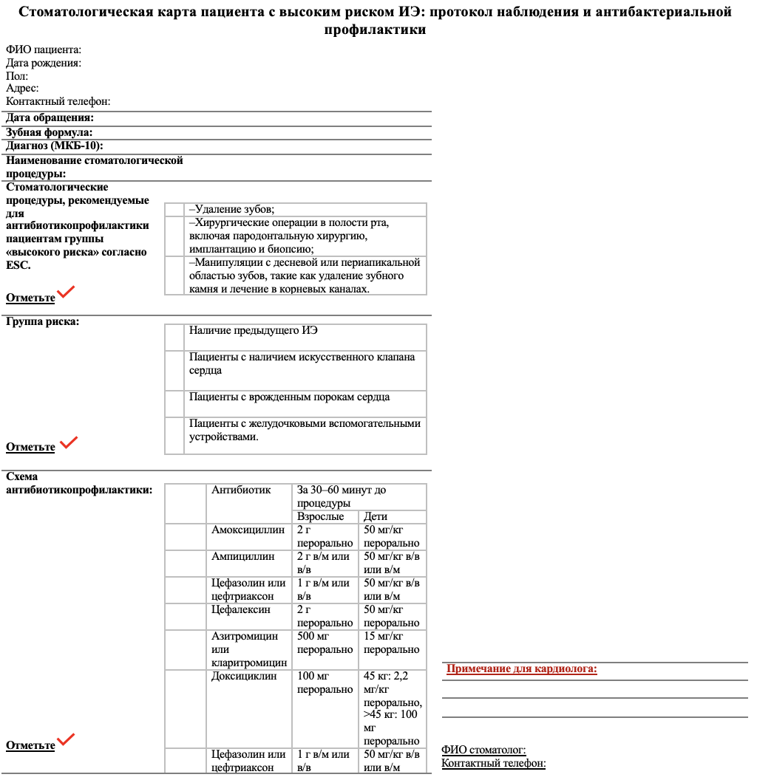
Приложение Б

Протокол наблюдения пациента с высоким риском ИЭ (выписной эпикриз с дополнительным пунктом В)

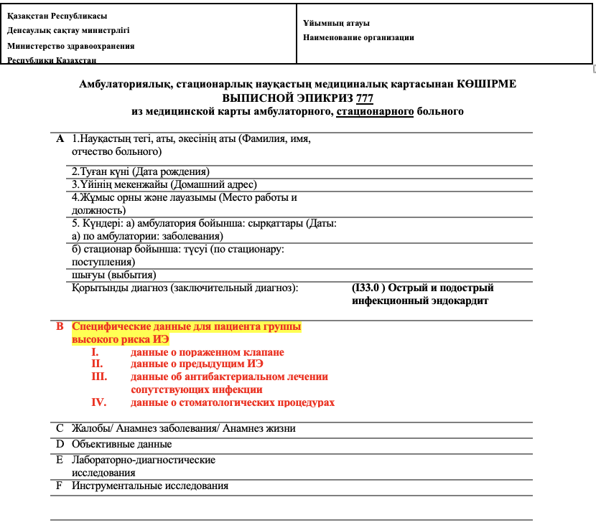

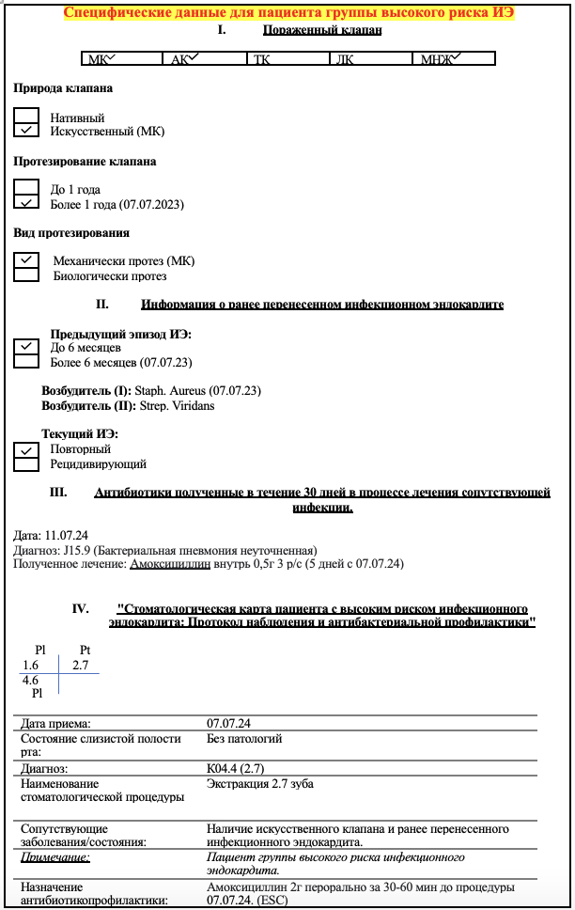

Приложение В
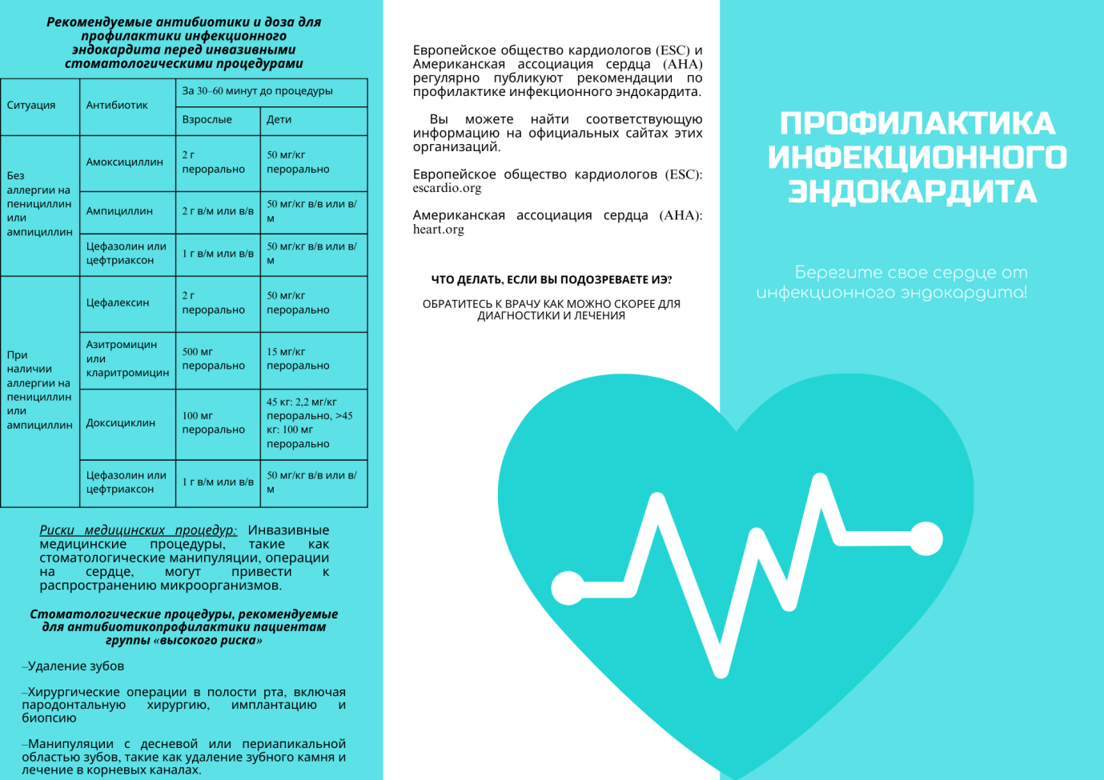
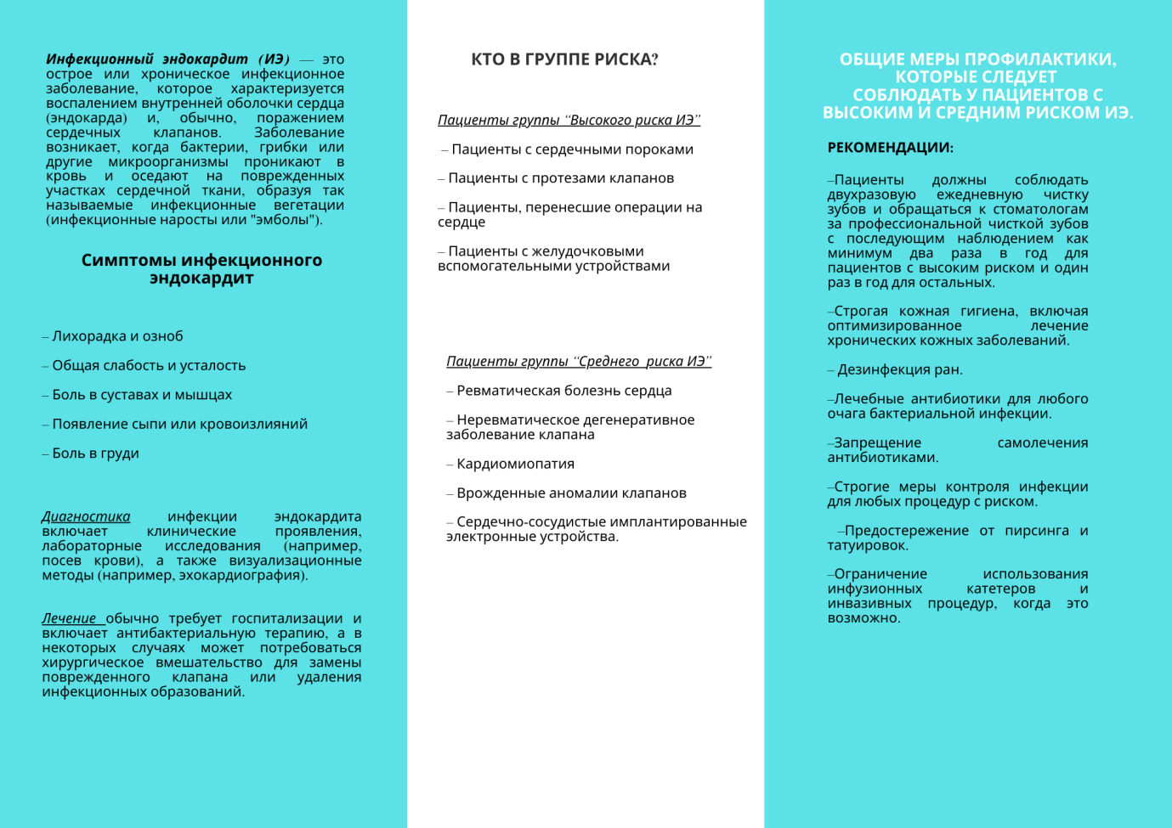

Приложение Г 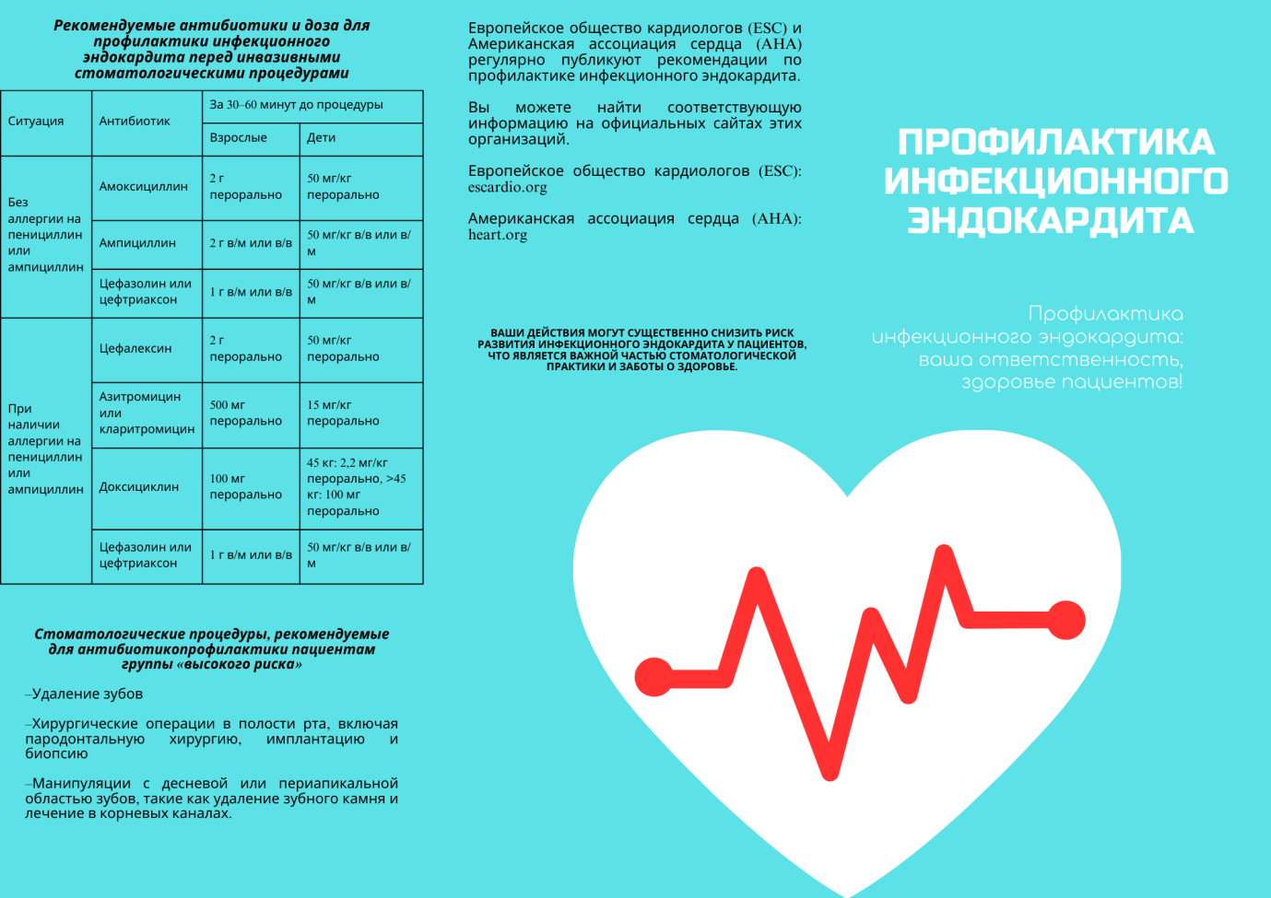
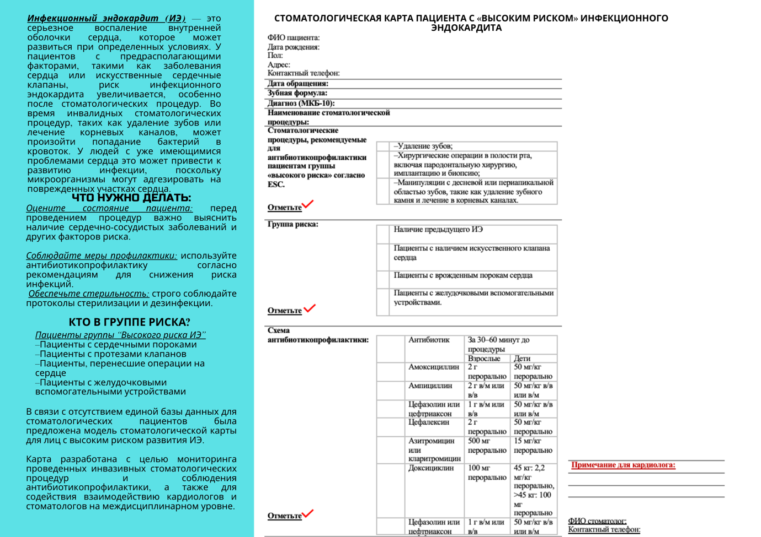

Приложение Д


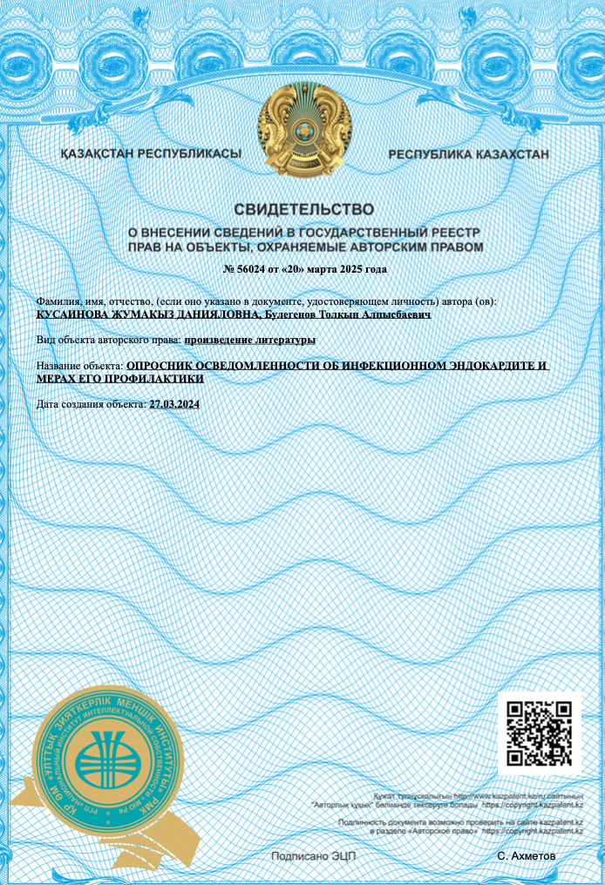

ПРИЛОЖЕНИЕ Е
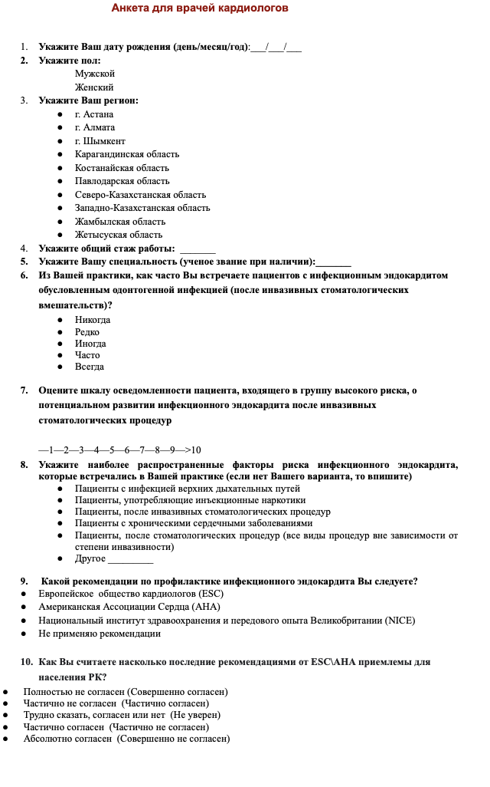

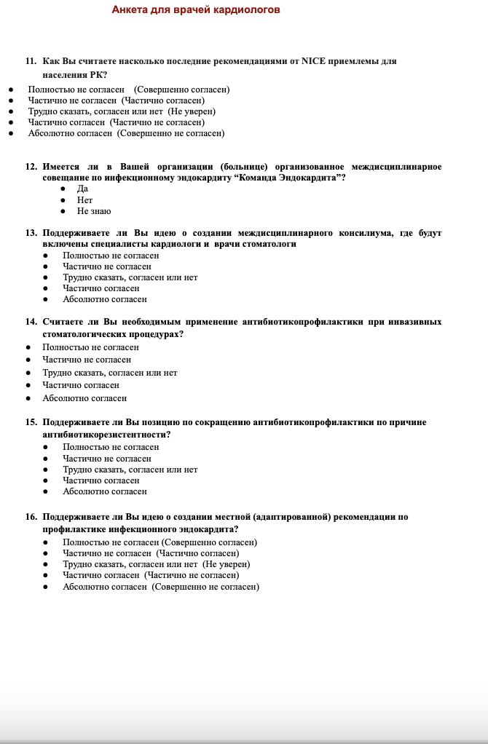

ПРИЛОЖЕНИЕ Ё
Анкета для врачей стоматологов

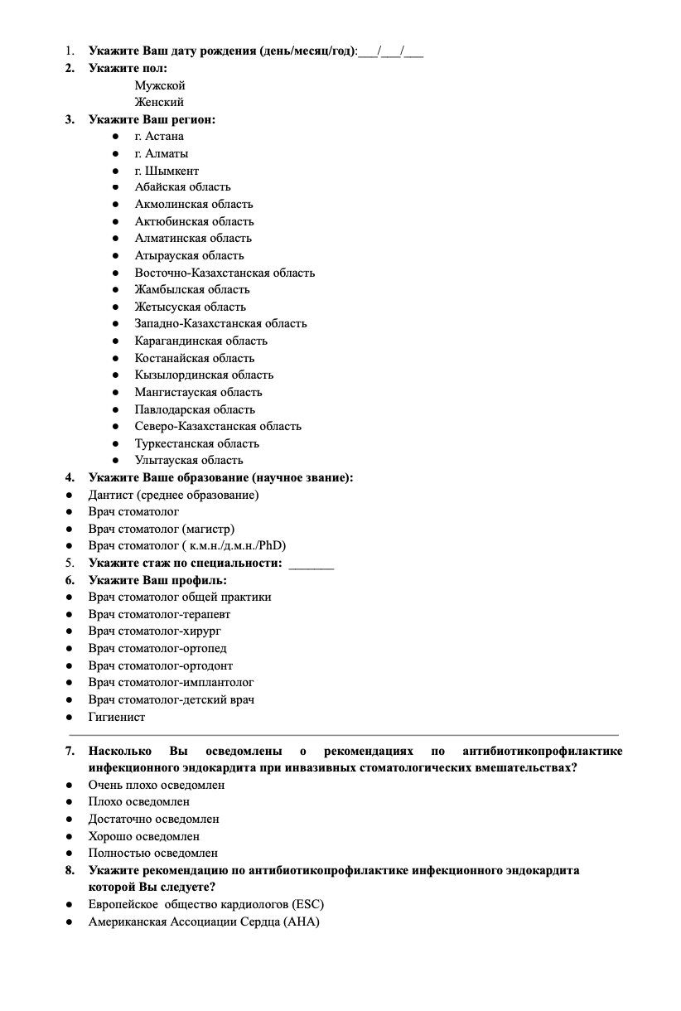
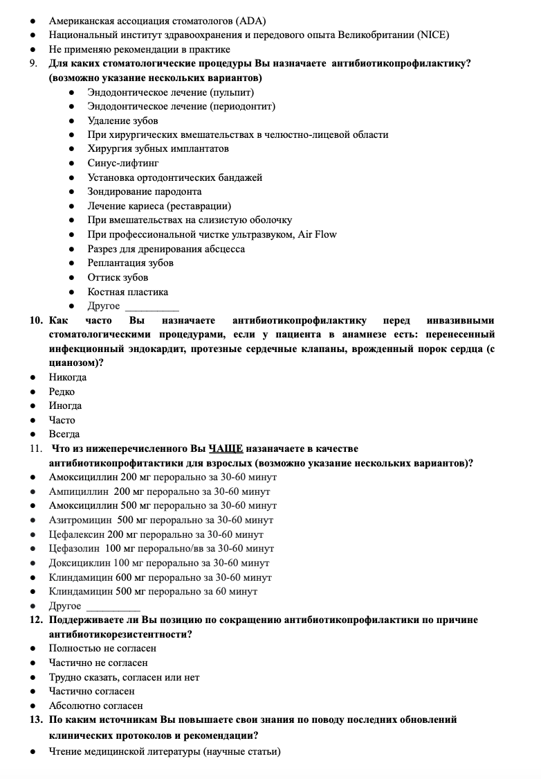

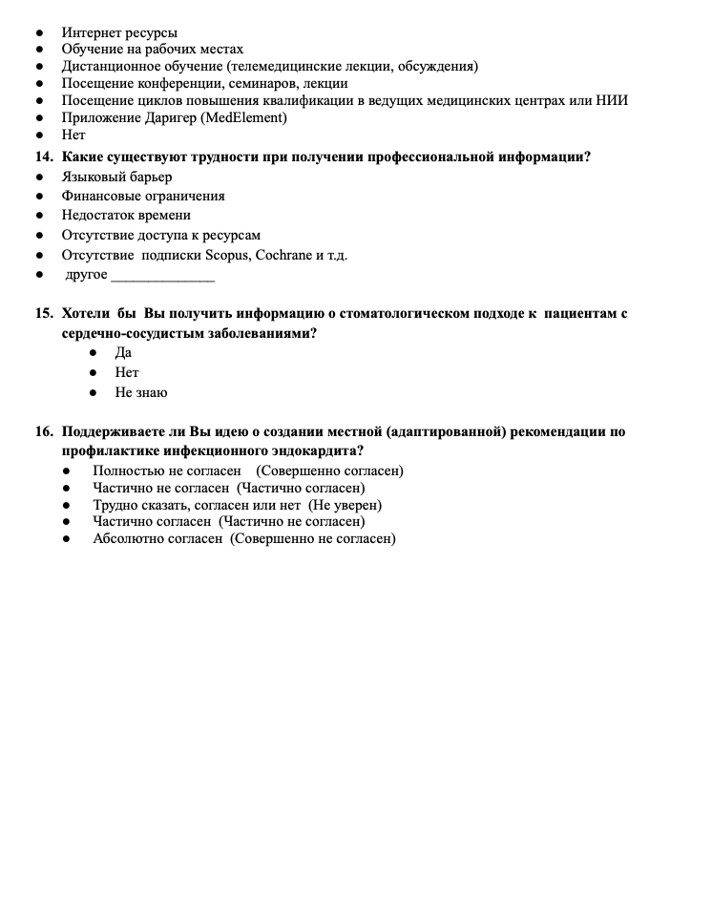
ПРИЛОЖЕНИЕ Ж
Анкета для обучающихся
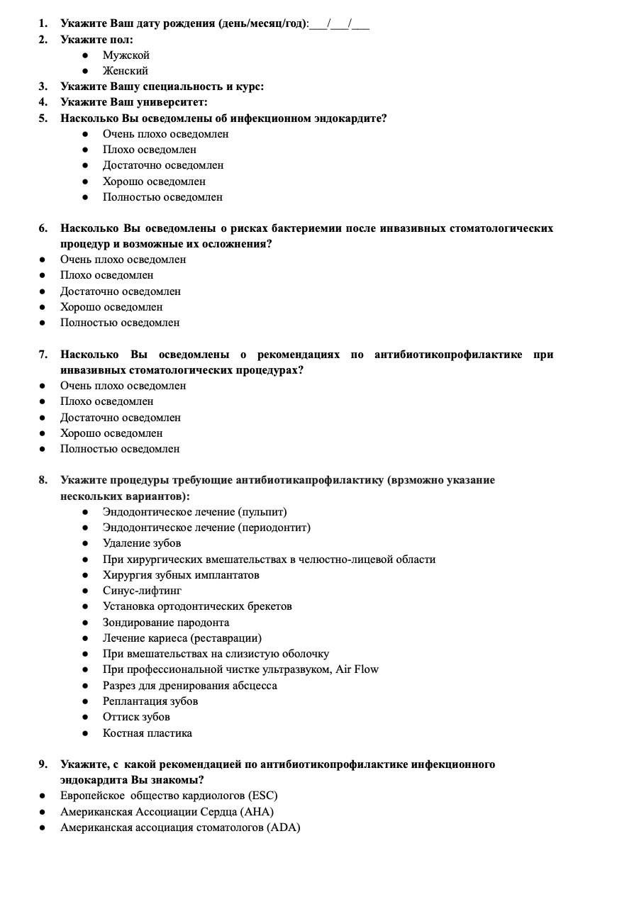

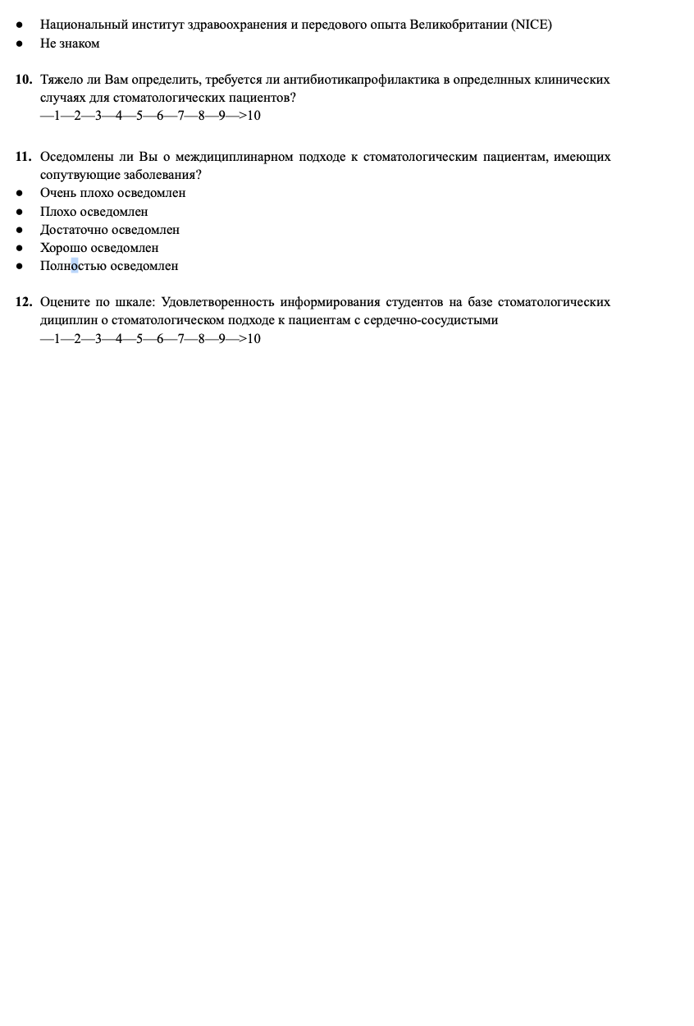

ПРИЛОЖЕНИЕ З
Методические рекомендации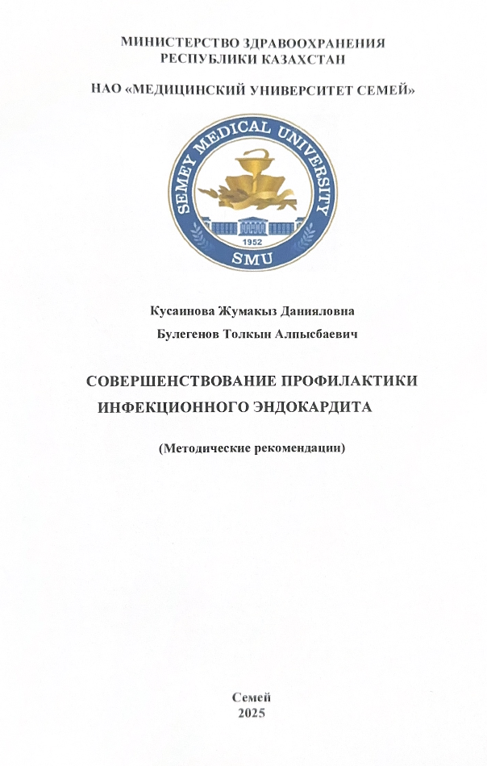

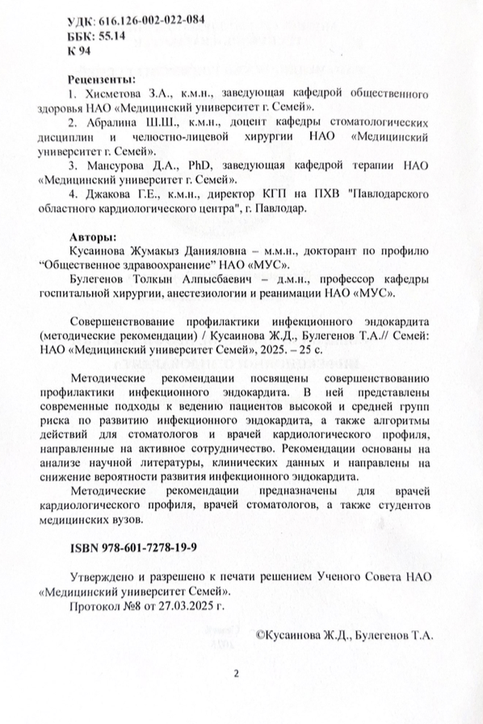
ПРИЛОЖЕНИЕ И
Акт внедрения
